建设项目基本情况
项目名称 | 长沙市2017年第三批输变电工程
建设单位 | 国网湖南省电力有限公司
法人代表 | 孟庆强 |  |  |  |  | 联系人 |  |  | 侯少夫
通讯地址 | 长沙市天心区新韶东路398号
联系电话 | 0731-89948196 |  |  | 传真 | 0731-89948196 |  |  |  |  | 邮政编码 | 410004
建设地点 | 长沙市望城区、宁乡县、长沙县、浏阳市、开福区
立项审批部门 |  |  |  |  |  |  | 批准文号
建设性质 | 新建√改建√技改□ |  |  |  |  |  | 行业类别  及代码 |  |  | 电力供应  D4420
占地面积  （m²） | 22210（其中塔基占地2320m²） |  |  |  |  |  | 绿化面积  （m²） |  |  | 9862
总投资  （万元） | 57469.65 |  | 其中：环保投资（万元） |  |  |  | 890.6 | 环保投资占总投资比例 |  |  |  | 1.55%
评价经费  （万元） |  |  | 预期投产日期 |  |  |  | 2018年~2019年
1 项目概况
长沙市2017年第三批输变电工程包括湖南长沙达浒110kV输变电工程、长沙高坝窑110kV输变电新建工程、湖南长沙含浦110kV输变电工程、长沙临空110kV输变电工程、湖南长沙盼盼110kV输变电工程、湖南长沙上大垅110kV变电站改造工程、湖南长沙望城宝雍110kV变电站1号主变扩建工程、望城郭亮110kV变电站2号主变扩建工程、长沙长龙110kV变电站2号主变扩建工程、浏阳关口110 千伏变电站2 号主变扩建工程、蒙华铁路湖南长沙浏阳牵引变 110kV外部供电工程、蒙华铁路湖南长沙张坊牵引变110kV外部供电工程、科大（马栏山）220kV变电站220kV配套线路工程13个项目。其中湖南长沙达浒110kV输变电工程、长沙高坝窑110kV输变电新建工程、湖南长沙含浦110kV输变电工程、长沙临空110kV输变电工程、湖南长沙盼盼110kV输变电工程、蒙华铁路湖南长沙浏阳牵引变 110kV外部供电工程、蒙华铁路湖南长沙张坊牵引变110kV外部供电工程、科大（马栏山）220kV变电站220kV配套线路工程为新建工程；湖南长沙上大垅110kV变电站改造工程为原址重建工程，其余为扩建工程。项目地理位置见附图1~12。

1.1 项目建设的必要性

1.1.1 湖南长沙达浒110kV输变电工程
官渡镇是浏阳市东区的的商贸服务流通中心，“两型”社会建设和城乡统筹示范镇。规划通过大浏高速的带动，大力发展官渡镇旅游休闲产业和商品流通产业。以经济建设为中心，突出商贸服务业、休闲旅游业的主导地位；充分发挥交通优势，利用现有的市场及大围山旅游经济开发区的建设带动商业、服务业、集贸等第三产业的发展。
根据最新大用户统计数据，官渡镇新增大用户报装容量共达39.89MVA。仅靠对35kV官渡变电站增容改造，或是从9千米外的永和变新增10kV线路深入该区域并不能满足如此大的用电需求，需新建110kV输变电工程解决区域内供需矛盾，满足负荷发展需要。
1.1.2长沙高坝窑110kV输变电新建工程
高坝窑110kV变电站站址位于“沩东新城”西南部、当前宁乡县城东南城郊结合部，“十三五”期间高坝窑供区范围内将建设华强、大学城和生态健康城等项目，其中华强项目距离高坝窑110kV变电站站址仅2km，该项目已于2015年9月开建，首期2017年6月投产，报装容量17.5MVA。根据负荷预测，“十三五”期间高坝窑供区将新增大用户负荷约30.6MW，预计高坝窑变2017年负荷约25MW，2018年约32MW，2020年约43MW。当前该区域主要由历经铺110kV变电站（31.5+50MVA）供电，2014年和2015年该站负载率分别为67.9%、73.0%，且该站为户内GIS变电站，终期为2台主变场地，已无扩建第三台主变可能。随着负荷进一步增长，仅由历经铺110kV变电站已经无法满足负荷增长需要。
为满足华强项目等新增负荷增长需求，减轻历经铺110kV变电站供电压力，加强区域10kV配网结构，提高片区供电可靠性，减轻历经铺变电站的供带压力，建设高坝窑110kV输变电工程是必要的。

1.1.3湖南长沙含浦110kV输变电工程
自2008年至今，岳麓科技产业园以促进科技成果转化、产业化发展为主线，以优化创新创业环境为基础，以培育科技成果孵育体系和科技人才为重点。三年来共引进项目26个，其中投资额超1亿元以上的产业项目22个。目前，园区已建成14万平方米孵化大楼，已吸纳入园孵化企业70家。
根据园区科技产业处提供的资料，目前整个科技产业园区在建和拟建的大用户共16家，合计报装容量达129.9兆伏安，考虑由含浦供带的大用户共13家，报装容量达91.5MVA。考虑项目逐年投产，预计含浦变供区“十三五”期间将新增大用户负荷约26.2MW。根据负荷预测，含浦变2019年负荷约32.6MW，2021年约45.5MW，急需新建含浦变来满足新增负荷的用电需求。
1.1.4长沙临空110kV输变电工程
长沙临空经济示范区目前已正式获批，其设立有利于提升黄花机场作为国际航空枢纽的国际竞争力，充分发挥湖南‘一带一路’核心节点、长江经济带空铁联运枢纽作用，加快形成湖南全方位对外开放新格局，推动内陆地区开放型经济发展，为促进区域经济社会发展和经济发展方式转变提供有力支撑。计划开发打造的空港城项目建成后将涉及住宅区、文化区、大型商业区、仓储物流园、写字楼等多种区域，发展成为一个多元化的综合体。当前该区域主要由黄花110kV变电站供带，2016年黄花变统调最大负荷为51.3MW，负载率为81.43%，已经重载。截至目前空港城区域负荷报装需求较大，联通数字阅读基地和百联奥特莱斯等大用户项目已陆续动工，根据负荷预测，考虑空港城大用户负荷投产和区域内自然负荷增长，2019年和2021年临空变负荷将分别达24.80MW和46.52MW，仅靠黄花变将难以满足新增负荷供电要求。新建临空110kV输变电工程不仅可极大提高长沙县电网供电能力，同时可以有效避免黄花变重过载。
综上，为满足空港城项目等新增负荷增长需求，减轻黄花110kV变电站供电压力，加强区域10kV配网结构，提高片区供电可靠性，建设临空110kV输变电工程是必要的。

1.1.5湖南长沙盼盼110kV输变电工程
盼盼变供电范围内目前已有大用户容量有89.8MVA， 2017年（截至7月份）存量负荷达到40.7MW。随着长沙县经济的发展，盼盼供电区内有一批大用户工程正在开工建设，如广汽三菱、金科时代、中茂城。金科时代房地产第一期已经投运，中茂城即将开工建设，预计2018年底竣工。广汽三菱2017年处在快速发展期，全系车型市场反映很好，产品供不应求，计划产量从2016年至2017年，同比增长270%；预计全年产值183亿元，利税23亿元，用电需求也在同步攀升。随着盼盼供电范围已有负荷的增长以及新包装大用户的投产，预计盼盼变供电范围2018年负荷将达到67.3MW， 2019年将达到79.6MW。盼盼变供电范围内现有110kV变电站2座，分别是板仓变和新安变。板仓变现有10kV备用间隔1个，主变2017年同点最大负荷已达80.5MW，主变负载率达到了80.5%，不考虑从板仓变新出10kV线路解决新增负荷问题。新安变现已无10kV备用间隔，无法新出10kV线路至该区域解决新增负荷需求。
因此为满足长沙经开区范围内新增用户的接入，建设盼盼变是很有必要的。

1.1.6湖南长沙上大垅110kV变电站改造工程
上大垅变为上个世纪八十年代投运的变电站，站内变电一、二次设备历经几次改、扩建工程，设备老化严重，安全隐患数量较多。比如10kV开关柜不满足安全防护要求，断路器有爆炸风险。 110kV断路器为西高出厂的 LW25-126型，属于家族性缺陷产品，存在分、合闸失败的隐患。 10kV开关柜采用的GPB型及ARGUS系列保护装置已无备品备件生产和厂家售后服务。其中ARGUS系列装置更是被省公司界定的黄牌产品，集成电路型的保护拒动风险较大，易造成事故停电范围扩大。
2016年上大垅变在转供负荷后主变同点负载率仍有71.3MW，最大负荷负载率为87.3%。随着上大垅供电范围内政府气改电项目的实施及富兴房产的建成投产，预计上大垅变负荷在2018年至2020年有较大的增长。预计2018、2019年上大垅变负荷将达到81.6MW， 87.3MW，到2020年将达到93.5MW。现有主变规模（ 2×50MW）无法满足负荷增长需求，建议对上大垅变进行扩建。
综上所述，本期改造上大垅变是很有必要的。

1.1.7湖南长沙望城宝雍110kV变电站1号主变扩建工程

根据宝雍变负荷报装容量可知, 报装负荷总共为193.9MW，因现有五矿新能源企业，此企业为高能耗的电解锂企业，负荷稳定，需求量大，其报装容量预计将达到13万kVA，考虑其负荷水平后续园区内将新建新的110千伏变电站，宝雍变仅带企业前期负荷，按照30MW考虑，综合考虑宝雍变新增负荷为93.9MW。综合考虑宝雍供电区自然电量的用电负荷增长和工业用电的骤增，自然负荷增长率按照12%考虑，同时考虑工业负荷的骤增，2018年实际负荷将达到66.14MW，至2020年负荷将达到87.5MW。

因此宝雍变扩建1号主变是非常有必要的。

1.1.8望城郭亮110kV变电站2号主变扩建工程

郭亮变主要负责望城丁铜供电区（铜官镇、丁字镇、桥驿镇、茶亭镇、东城镇）的供电。随着整个望城区的进一步发展，郭亮变供电范围内的丁字镇、茶亭镇居民用电负荷急剧增加。预计郭亮变2018年负荷将达到32.4MW， 2020年将达到53MW。

郭亮变现有主变1台，容量31.5MVA，不满足主变“ N-1”准则。本期扩建完成后，能满足主变“ N-1”需求。同时，近期多个报装用户均有双电源要求（包括铜官港、五矿新能源、新华联铜官窑国际文化旅游度假区），供电可靠性要求高，郭亮变在主变扩建完成后，能与宝雍变进行更为完善的互联，优化配网结构，提高供电可靠性。

综上所述，为了解决郭亮变主变多年重载运行的问题，满足新增负荷增长需求，提高供电能力，优化配网结构，提高供电可靠性，扩建郭亮变是有必要的。

1.1.9长沙长龙110kV变电站2号主变扩建工程

长龙变于2015年正式送电投产，投产当年负荷即达到12.5MW，投产后第二年负荷达到了24.5MW，主变负载率接近了40%。长龙变主要负责星沙产业园内的供电，目前该供电区内已有大用户报装容量达到了58.6MVA。随着长沙县经济的进一步发展，星沙产业园新一批大用户报装容量（至2020年）将达到123MVA。考虑到负荷增长的渐进性，从2017~2020年长龙变负荷将有一个较大的增长，预计长龙变2018年负荷将达到72MW，2020年将达到98.3MW。

长龙变现有10kV主要是与110kV黄花变互联，且多为直联线路。黄花变现有主变容量2×31.5MVA，主变容量偏小。 2016年黄花变不考虑负荷转供时，主变负载率将达到102%。在将10kV互联线路全部转由长龙变供带后，主变负载率仍有67%。因此长龙变不考虑将10kV线路负荷外转以满足新增负荷的需求。

综上所述，长龙变本期单台63MVA主变将无法满足其供电范围内负荷的新增需求，急需进行主变扩建。

1.1.10浏阳关口110 千伏变电站2号主变扩建工程

2013年关口变负载率达到88.9%，经调整运行方式，通过10kV线路将关口变负荷转至 110kV 浏阳变、西湖山变后，加之气温影响，2014年关口变负荷降低至 55.2%，但2015年6月，关口变最高负荷已达到 20.87MW，负载率达到66.3%。关口变与浏阳变、西湖山变有互联的10kV线路分别为复兴I回、世纪I回、世纪II回，这三条线路2014年最大电流分别为314A、75A、121A，2015年1-6月最大电流分别为373A、367A、143A。这几条线路大部分负荷已由浏阳、西湖山变转供。2014年浏阳变转供关口变负荷2MW，西湖山变转供关口变负荷1.2MW。2015年浏阳变转供关口变负荷3.4MW，西湖山变转供关口变负荷2.2MW。关口变其他10kV线路与周边变电站无有效互联，如关口变溪江线主要供带关口以北的负荷，2014年最大电流值148A，2015年6月最大电流值为227A，和周边变电站无互联，无法有效转供负荷。随着居民用电负荷的进一步增加，关口变由于重载问题突出，无法满足新的居民用电需求。在度夏和度冬期间，需进行拉闸限电。因此，为满足新增负荷的接入，提高居民生活水平及幸福指数，扩建关口变是很有必要的。

1.1.11蒙华铁路湖南长沙浏阳牵引变 110kV外部供电工程

本工程作为蒙华铁路配套供电工程，是实现国家铁路发展目标、保障国家铁路安全稳定运行的关键项目，需按照蒙华铁路建设的整体要求，积极配合、按期投运。

1.1.12蒙华铁路湖南长沙张坊牵引变110kV外部供电工程

本工程作为蒙华铁路配套供电工程，是实现国家铁路发展目标、保障国家铁路安全稳定运行的关键项目，需按照蒙华铁路建设的整体要求，积极配合、按期投运。

1.1.13科大（马栏山）220kV变电站220kV配套线路工程

科大（马栏山）220kV变电站预计将于2018年投运，为了保证科大（马栏山）220kV变电站顺利投运，急需建设科大（马栏山）220kV变电站220kV配套线路工程。

1.2 工程进展情况及环评过程
2017年8月，建设单位委托益阳电力勘测设计院有限公司编制了《湖南长沙达浒110kV输变电工程可行性研究报告》、《湖南长沙含浦110kV输变电工程可行性研究报告》；2016年6月，建设单位委托湖南送变电勘察设计咨询有限公司编制了《长沙高坝窑110kV输变电新建工程可行性研究报告》；2017年8月，建设单位委托湖南送变电勘察设计咨询有限公司编制了《长沙临空110kV输变电工程可行性研究报告》；2017年8月，建设单位委托湖南星电集团星电勘测设计监理有限公司编制了《湖南长沙盼盼110kV输变电工程可行性研究报告》、《湖南长沙上大垅110kV变电站改造工程可行性研究报告》、《湖南长沙望城宝雍110kV变电站1号主变扩建工程可行性研究报告》、《望城郭亮110kV变电站2号主变扩建工程可行性研究报告》、《长沙长龙110kV变电站2号主变扩建工程可行性研究报告》；2017年9月，建设单位委托湖南星电集团星电勘测设计监理有限公司编制了《浏阳关口110千伏变电站2号主变扩建工程可行性研究报告》；2017年8月，建设单位委托湖南科鑫电力设计有限公司编制了《蒙华铁路湖南长沙浏阳牵引变 110kV外部供电工程可行性研究报告》；2017年8月，建设单位委托湖南华晨工程设计咨询有限公司编制了《蒙华铁路湖南长沙张坊牵引变110kV外部供电工程可行性研究报告》；2017年10月，建设单位委托中国能源建设集团湖南省电力设计院有限公司编制了《科大(马栏山)220kV输变电工程可行性研究报告》。根据《建设项目环境影响评价分类管理名录》（2017年9月1日起执行），本批工程应编制环境影响报告表。国网湖南省电力有限公司委托湖南省湘电试验研究院有限公司承担本工程的环境影响评价工作。

我公司于2017年10月30日～11月15日对本批工程拟、扩建变电站站址及拟建线路沿线进行了实地踏勘和调查，收集了自然环境、社会环境及有关资料，并委托湖南省电力环境监测中心站进行了工程所在区域工频电场、工频磁场和噪声的现状监测。在此基础上，结合在现场踏勘、调查和现状监测的基础上，参照《环境影响评价公众参与与暂行办法》进行了环境信息公示；结合本工程的实际情况，根据相关的技术规范、技术导则要求，进行了环境影响预测及评价，制定了相应环境保护措施，在此基础上编制完成了本项目的环境影响报告表。

1.3 工程概况
长沙市2017年第三批输变电工程项目建设内容见表1。
表1 长沙市2017年第三批输变电工程建设项目建设内容一览表
项目名称 |  |  | 建设内容及规模
达浒110kV输变电工程 |  | 户外式变电站 | 远景：主变压器2×50MVA；2×（4.8+3.6）Mvar容性无功补偿。  本期：主变压器1×50MVA；（4.8+3.6）Mvar容性无功补偿。
 |  | 110kV线路 | 终期出线2回，本期出线2回，即（1）永和变至达浒变110kV线路，线路长约8.4km。单回路长约0.4km，双回路长约8.0km（与永株线T接达浒变110千伏线路双回路共塔架设）。（2）永株线T接达浒变110kV线路，线路长度约8.5km，单回路长约0.5km，双回路长约8.0km。
高坝窑110kV输变电新建工程 |  | 户内式变电站 | 远景：主变压器3×50MVA；3×（3.6+4.8）Mvar容性无功补偿。  本期：主变压器1×50MVA；（3.6+4.8）Mvar容性无功补偿。
 |  | 110kV线路 | 终期出线3回，本期出线2回，即高坝窑开断π接玉潭至历经铺110kV线路，路径长度1.24km，其中双回路0.60km，单回路0.48km，电缆进站路径长度0.16km。同时对楚沩～玉潭220kV线路进行升高改造，拆除楚玉线#22、#23直线塔，新建2基单回路直线塔。
含浦110kV输变电工程 |  | 户内式变电站 | 远景：主变压器3×63MVA；3×（2×6.0）Mvar容性无功补偿。  本期：主变压器1×63MVA；（2×6.0）Mvar容性无功补偿。
 |  | 110kV线路 | 终期出线2回，本期出线2回，即含浦变双T学士～红桥Ⅰ、Ⅱ线，全线采用双回电缆敷设，电缆路径长约0.1km。
临空110kV输变电工程 |  | 户内式变电站 | 远景：主变压器3×50MVA；3×（3.6+4.8）Mvar容性无功补偿。  本期：主变压器1×50MVA；（3.6+4.8）Mvar容性无功补偿。
 |  | 110kV线路 | 终期出线2回，本期出线2回，即曹家坪～航空港剖进临空110kV线路，线路双回路架空路径长约1.2km，临空变采用电缆进站，电缆路径长约0.5km。
盼盼110kV输变电工程 |  | 户内式变电站 | 远景：主变压器3×63MVA；3×（4+6）Mvar容性无功补偿。  本期：主变压器2×63MVA；2×（4+6）Mvar容性无功补偿。
 |  | 110kV线路 | 终期出线2回，本期出线2回，即110kV杨玻线、110kV板玻乐线玻电侧改进盼盼变。线路起于杨玻线#22（板玻乐线#015-9）电缆终端杆，止于待建的盼盼110kV变电站，全线采用电缆敷设，电缆线路路径长约0.155km。
上大垅110kV变电站改造工程 | 改造前 | 户外式变电站 | 主变压器2×50MVA；2×（6+3.6）Mvar容性无功补偿。
上大垅110kV变电站改造工程 | 改造前 | 110kV线路 | 配套110kV线路2回，即110kV捞湘上城线和110kV黎湘上线。
上大垅110kV变电站改造工程 | 改造后 | 户内式变电站 | 远景：主变压器3×63MVA；3×（6.0+4.0）Mvar容性无功补偿。  本期：主变压器2×63MVA；2×（6.0+4.0）Mvar容性无功补偿。
上大垅110kV变电站改造工程 | 改造后 | 110kV线路 | 配套110kV线路不变，本次更换上大垅侧进线电缆，电缆路径长度2×0.25km，并更换原110kV捞湘上城线065.23#～065.24#塔之间的导线。
宝雍110kV变电站1号主变扩建工程 |  |  | （1）本期新增容量为1×50MVA的主变压器一台。  （2）新增（4.8+3.6）Mvar容性无功补偿。  （3）本项目为扩建工程项目，均在预留区域内，无新增用地。  （4）110kV进出线维持原状不变。
郭亮110kV变电站2号主变扩建工程 |  |  | （1）本期新增容量为1×50MVA的主变压器一台。  （2）新增（4.8+3.6）Mvar容性无功补偿。  （3）本项目为扩建工程项目，均在预留区域内，无新增用地。  （4）110kV进出线维持原状不变。
长龙110kV变电站2号主变扩建工程 |  |  | （1）本期新增容量为1×63MVA的主变压器一台。  （2）新增（4+6）Mvar容性无功补偿。  （3）本项目为扩建工程项目，均在预留区域内，无新增用地。  （4）110kV进出线维持原状不变。
关口110kV变电站2号主变扩建工程 |  |  | （1）本期新增容量为1×50MVA的主变压器一台。  （2）新增（4.8+3.6）Mvar容性无功补偿。  （3）本项目为扩建工程项目，均在预留区域内，无新增用地。  （4）110kV进出线维持原状不变。
蒙华铁路湖南长沙浏阳牵引变 110kV外部供电工程 |  |  | ①110kV集永线集里侧改进淮川变110kV线路工程：改进段全长约17.9km。全线采用架空架设, 其中双回路部分长约5.7km（与淮川～张坊牵110kV线路共塔架设），单回路部分长约12.2km。改接后形成淮川变至永和变110kV线路长约35km。  ②110kV集永线永和侧改进浏阳牵引变110kV线路工程：改进段全长约9.3km，均采用单回路架设。改接后形成集里变至浏阳牵引变110kV线路长约26km。  ③浏阳牵T接淮川～张坊牵110kV线路工程：线路全长约10.3km，均采用单回路架设。  ④张坊牵T接浏阳牵～集里110kV线路工程：线路全长约46.2km，采用单回路架设。
关口110kV变电站2号主变扩建工程 |  |  | （1）本期新增容量为1×50MVA的主变压器一台。  （2）新增（4.8+3.6）Mvar容性无功补偿。  （3）本项目为扩建工程项目，均在预留区域内，无新增用地。  （4）110kV进出线维持原状不变。
蒙华铁路湖南长沙浏阳牵引变 110kV外部供电工程 |  |  | ①110kV集永线集里侧改进淮川变110kV线路工程：改进段全长约17.9km。全线采用架空架设, 其中双回路部分长约5.7km（与淮川～张坊牵110kV线路共塔架设），单回路部分长约12.2km。改接后形成淮川变至永和变110kV线路长约35km。  ②110kV集永线永和侧改进浏阳牵引变110kV线路工程：改进段全长约9.3km，均采用单回路架设。改接后形成集里变至浏阳牵引变110kV线路长约26km。  ③浏阳牵T接淮川～张坊牵110kV线路工程：线路全长约10.3km，均采用单回路架设。  ④张坊牵T接浏阳牵～集里110kV线路工程：线路全长约46.2km，采用单回路架设。
蒙华铁路湖南长沙张坊牵引变110kV外部供电工  程 |  |  | 淮川～张坊牵引变110kV线路工程：线路路径全长约60.2km，除在淮川变110kV出线侧和待建的淮川～张坊牵110kV线路工程双回共塔5.7km外，其余段均采用单回路架设。
科大（马栏山）220kV变电站220kV配套线路工程 |  |  | 新建鼎功500kV变电站～科大（马栏山）220kV变电站220kV线路2回，路径路径总长约14.3km。鼎功变～老铁铺段3.3km新建四回路角钢塔架设,老铁铺～柳家冲段约1.9km分为两个双回路段，利旧220kV沙榔I、II线、220kV沙黎I、II线，柳家冲～绕城高速约0.8km采用四回路窄基钢管塔架设，绕城高速～科大变长约8.3km采用电缆敷设。
1.3.1达浒110kV输变电工程
1.3.1.1 达浒110kV变电站概况
（1）建设规模
站址地处浏阳市官渡镇竹山社区陈家组，新安南路以南。站址地处一处林地，站址北侧紧靠新安南路，西侧为民房，南侧和东侧均为林地，不占用基本农田。本期工程新建容量1×50MVA主变一台；新建（4.8+3.6）Mvar容性无功补偿。
（2）站区总平面布置
变电站采用全户外AIS设计方案，主变布置于变电站中央，主控室及35/10kV配电室布置于变电站北侧，110kV户外配电装置布置于站内南侧，事故油池位于变电站东侧，进站道路从变电站北侧新安南路引进。
1.3.1.2 配套110kV线路概况
新建110kV线路2回，即永和变至达浒变110kV线路、永株线T接达浒变110kV线路。
永和变至达浒变110kV线路：线路从达浒变门架起（1Y），单回左转向西南方向的林区走线，从第二基起合为双回路走线，至35kV永官张线附近后利用35kV通道向西南方向走线，经韩家冲、江大仙庙至喻家湾，跨过大溪河，跨越长浏高速，经澄潭再次跨过大溪河后至李家湾，在李家湾左转经盘家寨、钟家老屋，在钟家老屋跨过大溪河，经红旗后双回路分开，接入110kV永和变电站门架（4Y）。单回路长约0.4km，双回路长约8.0km.
永株线T接达浒变110kV线路：线路从达浒变门架起（2Y），单回左转向西南方向的林区走线，从第二基起合为双回路走线，至35kV永官张线附近后利用35kV通道向西南方向走线，经韩家冲、江大仙庙至喻家湾，跨过大溪河，跨越长浏高速，经澄潭再次跨过大溪河后至李家湾，在李家湾左转经盘家寨、钟家老屋，在钟家老屋跨过大溪河，经红旗后双回路分开， T接入110kV株永线1#电缆终端塔。单回路长约0.5km，双回路长约8.0km。
工程静态总投资为4017万元。
1.3.2高坝窑110kV输变电新建工程
1.3.2.1 高坝窑110kV变电站概况
（1）建设规模
建设项目所选站址位于长沙市宁乡县东南高坝窑村境内，临近岳宁大道西南侧，周边为原始山林，不占用基本农田。本期工程新建容量1×50MVA主变一台；新建（3.6+4.8）Mvar容性无功补偿。
（2）站区总平面布置
变电站采用全户内布置，全站电气设备全户内布置在一栋配电综合楼内，采用单层钢框架结构。主变压器布置在楼西侧，10kV配电装置布置在楼东侧，无功补偿装置布置在楼南侧，110kVGIS设备、二次设备室及蓄电池室布置在楼北侧。事故油池位于变电站西南角。进站道路从北侧岳宁大道引进。
1.3.2.2 配套110kV线路概况
新建配套110kV线路2回，即高坝窑开断π接玉潭至历经铺110kV线路。
线路的剖接点位于玉铺110kV线路与在建的岳宁大道的交叉位置，剖接后线路穿越220kV楚玉线，沿岳宁大道南侧30m绿化带（在建）采用双回路架设，直至高坝窑110kV变电站。由于线路路径较短，且按政府部门指定路径走线。路径长度1.24km，其中双回路0.60km，单回路0.48km，电缆进站路径长度0.16km。
工程静态总投资为3831万元。
1.3.3含浦110kV输变电工程
1.3.3.1含浦110kV变电站概况
（1）建设规模
站址地处湖南省长沙市岳麓区学士街道，岳麓科技产业园南片，望江路以北，玉荷路以南，学士路西侧。站址占地为荒地，属建设用地，不占用基本农田。本期工程新建容量1×63MVA主变一台；新建(2×6.0) Mvar容性无功补偿。
（2）站区总平面布置
变电站采用全户内布置，所有的配电装置及主变压器均布置在变电站中央生产综合楼内。事故油池位于站内西北角，进站道路从东侧学士路引进。
1.3.3.2 配套110kV线路概况
新建配套110kV线路2回。即含浦变双T学士～红桥Ⅰ、Ⅱ线，全线采用双回电缆敷设，T接点即位于站外学士路绿化带，电缆路径长约0.1km。
工程静态总投资为3178万元。
1.3.4临空110kV输变电工程
1.3.4.1临空110kV变电站概况
（1）建设规模
站址地处临空经济区内，处于机场高速与盛祥路交叉处东北角。站址周边各规划道路均已经完成通车。站址占地已被临空经济区完成平整工作，属建设用地，不占用基本农田。本期工程新建容量1×50MVA主变一台；新建 (3.6+4.8) Mvar容性无功补偿。
（2）站区总平面布置
变电站采用全户内布置，所有的配电装置及主变压器均布置在变电站中央生产综合楼内。事故油池位于站内东南角，进站道路从西侧盛祥路引进。
1.3.4.2 配套110kV线路概况
新建配套110kV线路2回。即曹家坪～航空港剖进临空110kV线路，线路自曹航线#32塔附近新建双回路T接塔剖接后，左转，继续沿规划的机场高速北辅道走线，跨越盛祥路，左转至临空变双回路电缆终端塔，通过电缆接入临空变GIS室。线路双回路架空路径长约1.2km，临空变采用电缆进站，电缆路径长约0.5km。
工程静态总投资为3645万元。
1.3.5盼盼110kV输变电工程
1.3.5.1盼盼110kV变电站概况
（1）建设规模
站址地处长沙经济技术开发区内，周边地块为广汽三菱汽车有限公司新项目用地，盼盼变场地原属湖南普照科技发展有限公司，建有工厂，现已被经开区收回，目前正在进行厂房拆除，场地范围内基本平整，站址西侧紧邻东三路。属建设用地，不占用基本农田。本期工程新建容量2×63MVA主变二台；新建2×（4+6）Mvar容性无功补偿。
（2）站区总平面布置
变电站采用全户内布置，所有的配电装置及主变压器均布置在变电站中央生产综合楼内。事故油池位于站内东南角，进站道路从西侧东三路引进。
1.3.5.2 配套110kV线路概况
新建配套110kV线路2回。即110kV杨玻线、110kV板玻乐线玻电侧改进盼盼变。线路起于盼盼变站外杨玻线#22（板玻乐线#015-9）电缆终端杆，止于待建的盼盼110kV变电站，全线采用电缆敷设，电缆线路路径长约0.155km。
工程静态总投资为3685万元。
1.3.6上大垅110kV变电站改造工程
1.3.6.1上大垅110kV变电站概况
（1）现状
变电站地处长沙市开福区，东风路与德雅路交汇处东南角，目前为一全户外式变电站，主变容量2×50MVA，无功补偿2×（6+3.6）Mvar。
（2）改造后
变电站采用全户内布置，所有的配电装置及主变压器均布置在变电站中央生产综合楼内。事故油池位于站内西南角，进站道路从南北两侧引进。
1.3.6.2 配套110kV线路概况
上大垅110kV变电站现有110kV配套线路2回，即110kV捞湘上城线、110kV黎湘上线，进线均采用电缆。本次改造不改变原有进出线规模，仅更换进站电缆，电缆路径长度2×0.25km，并将原110kV捞湘上城线065.23#～065.24#塔之间的导线由LGJ-185/25更换为JL/G1A-300/40。
工程静态总投资为4331万元。
1.3.7宝雍110kV变电站1号主变扩建工程
（1）建设规模
宝雍110kV变电站位于长沙市望城区东城镇花实路与花果路交叉口，长沙望城区铜官循环经济工业园内。为全户外式变电站，现有主变1台，容量50MVA，110kV出线2回，容性无功补偿装置容量（4.008+6.012）Mvar。
本期规模：本期新增容量为1×50MVA的主变压器一台。新增无功补偿装置（3.6+4.8）Mvar。
本次扩建的1号主变布置在前期建设预留的位置，在变电站围墙内进行，不新增用地。
工程静态总投资657万元。
1.3.8郭亮110kV变电站2号主变扩建工程
（1）建设规模
郭亮110kV变电站位于望城县茶亭镇西湖村伍城塘组，紧邻县道X062（梅铜公路）。为全户外式变电站，现有主变1台，容量31.5MVA，110kV出线4回，容性无功补偿装置容量（1.8+3.0）Mvar。
本期规模：本期新增容量为1×50MVA的主变压器一台。新增无功补偿装置（3.6+4.8）Mvar。
本次扩建的2号主变布置在前期建设预留的位置，在变电站围墙内进行，不新增用地。
工程静态总投资841万元。
1.3.9长龙110kV变电站2号主变扩建工程
（1）建设规模
长龙110kV变电站位于长沙县长界北路与红枫路交汇处的西北角，为全户内式变电站，现有主变1台，容量63MVA，110kV出线2回，容性无功补偿装置容量（4+6）Mvar。
本期规模：本期新增容量为1×63MVA的主变压器一台。新增无功补偿装置（4+6）Mvar。
本次扩建的2号主变布置在前期建设预留的位置，在变电站围墙内进行，不新增用地。
工程静态总投资961.34万元。
1.3.10关口110kV变电站2号主变扩建工程
（1）建设规模
关口110kV变电站位于浏阳市关口办事处长兴社区，省道S309与金龙路交汇处北侧，为全户外式变电站，现有主变1台，容量31.5MVA，110kV出线2回，容性无功补偿装置容量4.2Mvar。
本期规模：本期新增容量为1×50MVA的主变压器一台。新增无功补偿装置（3.6+4.8）Mvar。
本次扩建的2号主变布置在前期建设预留的位置，在变电站围墙内进行，不新增用地。
工程静态总投资683万元。
1.3.11蒙华铁路湖南长沙浏阳牵引变 110kV外部供电工程
新建110kV线路4回。
（1）110kV集永线集里侧改进淮川变110kV线路工程：线路从淮川变110kV出线构架往北出线，与淮川～张坊牵110kV线路工程采用双回共塔架设（双回路段杆塔和接地装置计入淮川～张坊110kV线路工程，本工程仅需挂线）至废弃花炮厂附近，再分支与淮川～张坊110kV线路平行往北偏东走线，沿线避开花炮厂、养殖基地和房屋密集区，最后接至集永线50#附近的改接点。改进段全长约17.9km。全线采用架空架设, 其中双回路部分长约5.7km，单回路部分长约12.2km。改接后形成淮川变至永和变110kV线路长约35km。
（2）110kV集永线永和侧改进浏阳牵引变110kV线路工程：线路从集永线48#附近的改接点向北出线，沿线避开花炮厂、养殖基地和房屋密集区，跨过S309浏东公路至S20长浏高速附近，大角度右转避开浏阳服务区和房子，再左转跨过S20长浏高速，避开火车站控规区域，接至浏阳牵引变。改进段全长约9.3km，均采用单回路架设。改接后形成集里变至浏阳牵引变110kV线路长约26km。
（3）浏阳牵T接淮川～张坊牵110kV线路工程：线路从浏阳牵引变出线后，接着平行110kV集永线永和侧改进浏阳牵引变110kV线路向南走线至陶家大屋附近，再左转钻过本期待建的张坊牵T接浏阳牵～集里110kV线路，左转平行张坊牵T接浏阳牵～集里110kV线路走线跨过浏阳河至肖家冲附近，T接至淮川～张坊牵110kV线路上。线路全长约10.3km，均采用单回路架设。
（4）张坊牵T接浏阳牵～集里110kV线路工程：线路起自张坊牵引变，往北出线后连续左转掉头，往南走线跨过蒙华铁路，然后往西南方向走线至X003县道附近，大致沿X003县道往西走线至宝山村附近，避开沿线的房屋密集区和花炮厂，绕开株树桥水资源保护区，继续往西走线至肖家冲附近的T接点处，再右转连续跨过浏阳牵T接淮川～张坊牵110kV线路，接至浏阳牵～集里110kV线路的T接点。线路全长约46.2km，采用单回路架设。
工程静态总投资为6638.31万元。
1.3.12蒙华铁路湖南长沙张坊牵引变110kV外部供电工程
线路由220kV淮川变12Y间隔向北与11Y间隔集里至永和线路集里侧改进淮川变线路双回共塔出线后继续双回共塔右转跨过007县道，右转至牛石潭左转经规划的掌山路向北走线，右转至涂家冲，接着双回路分支经荷岭冲、王家坡、易家坡、白沙冲至坑口跨过浏阳河，经双江村右转经北神冲，在七家冲跨过005县道，向东走线，经牛头冲、窑上、牛兰冲至羊角山左转，伴着003县道走线至石板冲连续钻过南昌至长沙1000kV线路与±800kV宾金线后接入张坊牵引站。线路路径全长约60.2km，除在淮川变110kV出线侧和待建的淮川～张坊牵110kV线路工程双回共塔5.7km外，其余段均采用单回路架设。
工程静态总投资为4848万元。
1.3.13科大（马栏山）220kV变电站220kV配套线路工程
线路自鼎功变双回路出线后采用四回路共塔架设，为避开梓福园墓园线路右转往西，平行于500kV沙坪～鼎功线路走线至风车塘，然后左转经李家公屋至老铁铺。本段线路长约3.3km，新建四回路角钢塔架设。然后线路分成2个双回路钻越500kV沙星Ⅰ线500kV线路，然后利旧220kV沙榔、220kV沙黎线至柳家冲。本段线路长约1.9km。自柳家冲，线路沿万家丽路采用四回路窄基钢管塔架设，利用西侧预留高压走廊南下，在长沙市绕城高速处进入万家丽路电缆隧道。本段线路长约0.8km，采用四回路窄基钢管塔架设。自长沙市绕城高速电缆隧道入口，电缆通过规划的电缆隧道从西北侧进入科大220kV变电缆夹层，然后进入GIS电缆进线间隔。电缆隧道长约8.3km。
工程静态总投资为20154万元。
1.4主要设备
1.4.1 变电站主要设备
变电站主要设备见表2所示。
表2 变电站主要设备选型表
变电站 | 主要设备选型
达浒110kV变电站 | 主变压器：选用1×50MVA有载调压降压变压器  110kV电气设备：采用成套户外AIS设备。
高坝窑110kV变电站 | 主变压器：选用1×50MVA有载调压降压变压器。  110kV电气设备：采用成套户内GIS设备。
含浦110kV变电站 | 主变压器：选用1×63MVA有载调压降压变压器。  110kV电气设备：采用成套户内GIS设备。
临空110kV变电站 | 主变压器：选用1×50MVA有载调压降压变压器。  110kV电气设备：采用成套户内GIS设备。
盼盼110kV变电站 | 主变压器：选用2×63MVA有载调压降压变压器。  110kV电气设备：采用成套户内GIS设备。
上大垅110kV变电站 | 主变压器：选用2×63MVA有载调压降压变压器。  110kV电气设备：采用成套户内GIS设备。
宝雍110kV变电站 | 主变压器：本期选用户外1×50MVA三相双绕组有载调压油绝缘自冷式变压器  110kV电气设备：前期户外AIS电气设备满足要求，无需更换或新增。
郭亮110kV变电站 | 主变压器：本期选用户外1×50MVA三相三绕组有载调压油浸自冷式变压器  110kV电气设备：前期户外AIS电气设备满足要求，无需更换或新增。
长龙110kV变电站 | 主变压器：本期选用户内1×63MVA三相双绕组有载调压变压器  110kV电气设备：前期户内GIS电气设备满足要求，无需更换或新增。
关口110kV变电站 | 主变压器：本期选用户外1×50MVA有载调压型降压变压器  110kV电气设备：前期户外AIS电气设备满足要求，无需更换或新增。
1.4.2 输电线路主要设备
输电线路导、地线及杆塔基础见表3。
表3 输电线路导、地线及杆塔基础
工程 | 导地线选型 | 杆塔与基础
达浒110kV变电站配套110kV线路 | 导线采用JL/G1A-300/40型钢芯铝绞线；双回路段地线采用两根OPGW-13-90-1光缆；单回路段一根采用OPGW-13-90-1光缆，另一根采用JLB20A-80型铝包钢绞线。 | 新立杆塔33基，其中双回路角钢塔30基，单回路角钢塔3基。  自立式铁塔基础采用掏挖式和直柱大板式基础。
高坝窑110kV变电站配套110kV线路 | 导线采用JL/G1A-300/40型钢芯铝绞线。双回路地线需架设两根OPGW。单回路段地线架设一根OPGW；另一根采用GJ-80镀锌钢绞线。 | 新立杆塔9基，其中单回路杆塔4基，双回路杆塔3基；220kV楚玉线升高改造铁塔2基  自立式铁塔基础采用掏挖式和直柱大板式基础。
含浦110kV变电站配套110kV线路 | 本工程线路全部采用电缆敷设，电缆选用单相铜芯、截面1000mm²、干式交联聚乙烯绝缘、皱纹铝护套电力电缆。 | 无新立杆塔
临空110kV变电站配套110kV线路 | 导线采用JL/G1A-300/40型钢芯铝绞线。地线两根采用OPGW光缆。 | 新建杆塔6基。均为双回路角钢塔。杆塔基础采用掏挖式基础、直柱板式基础及人工挖孔桩基础。
盼盼110kV变电站配套110kV线路 | 本工程线路全部采用电缆敷设，电缆选用单相铜芯、截面1000mm²、干式交联聚乙烯绝缘、PE外护套电力电缆。 | 无新立杆塔
上大垅110kV变电站配套110kV线路 | 更换的进站电缆选用单相铜芯、截面1000mm²、干式交联聚乙烯绝缘、皱纹铝护套电力电缆。更换的导线采用JL/G1A-300/40型钢芯铝绞线。 | 无新立杆塔
蒙华铁路湖南长沙浏阳牵引变 110kV外部供电工程 | 导线均选用JL/G1A-300/40型钢芯铝绞线。  地线选型：  （1）110kV集永线集里侧改进淮川变110kV线路工程：:新建双回路段地线采用两根OPGW光缆，单回路段地线一根采用OPGW光缆，另一根采用GJ-80型镀锌钢绞线。  （2）110kV集永线永和侧改进浏阳牵引变110kV线路工程：新建段地线一根采用OPGW光缆，另一根采用GJ-80型镀锌钢绞线。  （3）浏阳牵T接淮川-张坊牵110kV线路工程：地线两根均采用OPGW光缆。  （4）张坊牵T接浏阳牵-集里110kV线路工程：地线一根采用OPGW光缆，另一根采用GJ-80型镀锌钢绞线。 | 新立杆塔288基，其中双回路角钢塔3基，单回路角钢塔285基。  自立式铁塔基础采用掏挖式和直柱大板式基础。
蒙华铁路湖南长沙张坊牵引变110kV外部供电工程 | 导线采用JL/G1A-300/40型钢芯铝绞线，地线2根均OPGW复合光纤。 | 新立杆塔219基，其中单回路角钢塔197基，双回路角钢22基。自立式铁塔基础采用掏挖式和直柱大板式基础。
科大（马栏山）220kV变电站220kV配套线路工程 | 新建线路段导线采用2×JL/LHA1-465/210铝合金芯铝绞线，地线两根均采用OPGW光缆。电缆选用选用分割铜导体交联聚乙烯绝缘波纹铝护套聚乙烯外护套电力电缆220kV电缆型号：ZC-YJLW03 127/220kV。 | 新立杆塔25基，含双回路终端角钢塔4基，四回路角钢塔14基；双回路电缆终端窄基钢管塔2基，四回路窄基钢管塔5基。自立式铁塔基础采用掏挖式和直柱大板式基础。
1.4.3 配套设备
长沙市2017年第三批输变电工程中新建的达浒、高坝窑、含浦、临空、盼盼110kV变电站、改造的上大垅110kV变电站及扩建的宝雍、郭亮、长龙、关口110kV变电站均配置了系统继电保护及安全自动装置、调度自动化系统、微机监控系统、通信系统、电能计量系统、工业电视遥视系统、消防系统和相应的暖通设备，化粪池、事故油池各1个。

给水系统：
（1）新建的达浒、高坝窑110kV变电站生活用水采用打井取水的方式，含浦、临空、盼盼110kV变电站生活用水均接自附近的城市供水管网。
（2）改造的上大垅110kV变电站以及扩建的宝雍、郭亮、长龙、关口110kV变电站原有给水系统在前期工程中均已完成。
排水系统：
本次新建、改建及扩建110kV变电站均为无人值班少人值守变电站，站内值守人员日常生活产生少量生活污水。
（1）新建达浒变电站生活污水经站内污水处理系统处理后用于站内绿化，不外排，雨水经站内雨水收集系统收集后排入变电站北侧新安南路沟渠。
（2）新建高坝窑、含浦、临空变电站生活污水经站内污水处理系统处理后排入站外污水管网，雨水经站内雨水收集系统收集后排入站外雨水管网。
（3）新建盼盼变电站及改建的上大垅变电站生活污水经站内污水处理系统处理后排入站外污水管网，雨水经站内雨水收集系统收集后排入站外雨水管网。
（4）扩建的宝雍、郭亮、长龙、关口变电站本次仅在站内预留位置增加一台主变，投运后沿用前期已建成的排水系统。
1.5现有工程环境影响评价批复及竣工环境保护验收情况
本次扩建工程郭亮110kV变电站位于长沙市望城区，变电站于2005年投运；未进行环评及验收工作；改造的上大垅110kV变电站位于长沙市开福区，变电站始建于上世纪80年代，未进行环评及验收工作；扩建的关口110kV变电站位于浏阳市，工程于2006年通过环境影响评价（湘环评表[2006]109号），2010年取得竣工环保验收批复（湘环评验表[2010]15号）；宝雍110kV变电站位于长沙市望城区，工程于2010年通过环境影响评价（湘环评表[2010]53号），2014年投运后取得竣工环境保护验收批复（湘环评辐验表[2015]12号）；长龙110kV变电站位于长沙县，2011年通过环境影响评价（湘环评辐表[2011]82号）。
1.6工程协议情况
本工程新建变电站站址及输电线路路径选择、设计时已充分听取当地规划部门的意见，尽量避让了居民密集区，新建线路沿线穿越地区无饮用水源保护区、自然保护区、风景名胜区、世界自然和文化遗产地、森林公园、重要文化、文物保护目标，并取得了站址及线路沿线规划部门同意站址、线路经过的原则性意见（详见附件）。
2编制依据

2.1 环境保护法规、条例和文件
（1）《中华人民共和国环境保护法》（2015年1月1日执行）；
（2）《中华人民共和国环境影响评价法》（2016年9月1日执行）；
（3）《中华人民共和国水污染防治法》（2008年6月1日执行）；
（4）《中华人民共和国环境噪声污染防治法》（1997年3月1日执行）；
（5）《中华人民共和国水土保持法》（2011年3月1日执行）；
（6）《中华人民共和国固体废物污染环境防治法》（2015年4月24日执行）；
（7）《建设项目环境保护管理条例》（2017年10月1日执行）；
（8）《建设项目环境影响评价分类管理名录》（2017年9月1日起执行）；
（9）《电磁辐射环境保护管理办法》（国家环境保护局第18号令[1997])。
2.2 相关的标准和技术导则
（1）《环境影响评价技术导则-总纲》（HJ 2.1-2016）；
（2）《电磁环境控制限值》（GB 8702-2014）；
（3）《声环境质量标准》（GB 3096-2008）；
（4）《工业企业厂界环境噪声排放标准》（GB 12348-2008）
（5）《环境空气质量标准》（GB 3095-2012）；
（6）《污水综合排放标准》（GB 8978-1996）；
（7）《地表水环境质量标准》（GB 3838-2002）；
（8）《环境影响评价技术导则-声环境》（HJ/T 2.4-2009）
（9）《建筑施工场界环境噪声排放标准》（GB 12523-2011）；
（10）《环境影响评价技术导则-生态影响》（HJ 19-2011）；
（11）《环境影响评价技术导则-输变电工程》（HJ 24-2014）；
（12）《交流输变电工程电磁环境监测方法（试行）》（HJ 681-2013）。
2.3 设计资料
（1）《湖南长沙达浒110kV输变电工程可行性研究报告》；
（2）《湖南长沙含浦110kV输变电工程可行性研究报告》；
（3）《长沙高坝窑110kV输变电新建工程可行性研究报告》；
（4）《长沙临空110kV输变电工程可行性研究报告》；
（5）《湖南长沙盼盼110kV输变电工程可行性研究报告》；
（6）《湖南长沙上大垅110kV变电站改造工程可行性研究报告》；
（7）《湖南长沙望城宝雍110kV变电站1号主变扩建工程可行性研究报告》；
（8）《望城郭亮110kV变电站2号主变扩建工程可行性研究报告》；
（9）《长沙长龙110kV变电站2号主变扩建工程可行性研究报告》；
（10）《浏阳关口110千伏变电站2号主变扩建工程可行性研究报告》；
（11）《蒙华铁路湖南长沙浏阳牵引变 110kV外部供电工程可行性研究报告》；
（12）《蒙华铁路湖南长沙张坊牵引变110kV外部供电工程可行性研究报告》。
（13）《科大(马栏山)220kV输变电工程可行性研究报告》
3 环境影响评价因子的识别与确定
本项目为交流输变电工程，工程主要环境影响评价因子见表4。
表4长沙市2017年第三批输变电工程主要环境影响评价因子
评价  阶段 | 评价  项目 | 现状评价因子 | 单位 | 预测评价因子 | 单位
施工期 | 声环境 | 昼间、夜间等效声级，L_{eq} | dB（A） | 昼间、夜间等效声级，L_{eq} | dB（A）
运行期 | 电磁  环境 | 工频电场 | V/m | 工频电场 | V/m
运行期 | 电磁  环境 | 工频磁场 | μT | 工频磁 | μT
运行期 | 声环境 | 昼间、夜间等效声级，L_{eq} | dB（A） | 昼间、夜间等效声级，L_{eq} | dB（A）
4 评价等级与范围
4.1 评价等级
4.1.1电磁环境影响评价工作等级
根据《环境影响评价技术导则-输变电工程》（HJ 24-2014），本项目电磁环境影响评价工作等级划分见表5。
表5 本项目电磁环境影响评价工作等级
分类 | 电压等级 | 工程 | 条件 | 评价等级
变电站 | 110kV | 高坝窑、含浦、临空、盼盼、上大垅、长龙110kV变电站 | 户内式 | 三级
变电站 | 110kV | 达浒、宝雍、郭亮、关口110kV变电站 | 户外式 | 二级
输电线路 | 110kV | 达浒、高坝窑、临空110kV变电站配套110kV线路、蒙华铁路湖南长沙浏阳牵引变 110kV外部供电工程、蒙华铁路湖南长沙张坊牵引变 110kV外部供电工程 | 边导线地面投影外两侧各10m范围内有电磁环境敏感目标的架空线 | 二级
输电线路 | 110kV | 含浦、盼盼、上大垅110kV变电站配套110kV线路 | 地下电缆 | 三级
输电线路 | 220kV | 科大(马栏山)220kV变电站配套220kV线路（架空段） | 边导线地面投影外两侧各15m范围内有电磁环境敏感目标的架空线 | 二级
输电线路 | 220kV | 科大(马栏山)220kV变电站配套220kV线路（电缆段） | 地下电缆 | 三级
4.1.2 声环境影响评价工作等级
根据《环境影响评价技术导则（声环境）》（HJ/T2.4-2009），长沙市2017年第三批输变电工程，新建及改扩建变电站位于GB3096规定的2类、3类、4a类声功能区，对周围环境敏感目标噪声级增量小于5dB（A），且受噪声影响的环境敏感目标较少，因此可对声环境影响做二级评价。输电线路产生的电磁噪声比较小，其噪声贡献值相对于环境背景噪声基本可忽略，基本不对背景噪声值产生影响，因此可对声环境影响做三级评价。
4.1.3生态影响评价工作等级
根据《环境影响评价技术导则-生态影响》（HJ 19-2011）中评价工作分级标准，建设项目所在区域为一般区域，不经过特殊或重要生态敏感区，态影响的范围小于20km²，且对周围的生态影响较小，因此可对其生态环境影响做三级评价。
4.2 评价范围
4.2.1电磁环境
110kV变电站电磁环境影响评价范围为厂界外30m。
110kV架空线路电磁环境影响评价范围为边导线地面投影外两侧各30m。
220kV架空线路电磁环境影响评价范围为边导线地面投影外两侧各40m。
地下电缆电磁环境影响评价范围为电缆管廊两侧边缘各外延5m。
4.2.2 声环境
根据《环境影响评价技术导则（声环境）》（HJ/T2.4-2009），“满足一级评价的要求，一般以建设项目边界向外200m为评价范围，三级评价范围可根据建设项目所在区域和相邻区域的声环境功能区类别及敏感目标等实际情况适当缩小。”本报告中，新建的达浒、高坝窑、临空、含浦、盼盼110kV变电站、改建的上大垅110kV变电站以及扩建的宝雍、郭亮、长龙、关口110kV变电站的声环境评价范围为变电站厂界外30m。
根据《环境影响评价技术导则-输变电工程》（HJ 24-2014），架空输电线路工程的声环境影响评价范围参照电磁环境影响评价范围，即220kV/110kV架空线路边导线地面投影外两侧各40m/30m。地下电缆管廊两侧边缘各外延5m。
4.2.3生态环境
根据《环境影响评价技术导则-输变电工程》（HJ 24-2014），变电站生态环境影响评价范围为站场围墙外500m内；不涉及生态敏感区的输电线路段生态环境影响评价范围为线路边导线地面投影外两侧各300m内的带状区域。
5 与本项目有关的原有污染情况及主要环境问题
5.1 与本项目有关的原有污染情况
电磁环境：本项目拟扩建的宝雍、郭亮、长龙、关口110kV变电站、改建的上大垅110kV变电站、新建项目剖接的在运线路及接入的在运变电站等产生的工频电场、工频磁场是现有主要电磁环境污染源。
声环境：长沙市2017年第三批输变电工程拟建区域声环境状况良好，无环境污染源。
5.2 与本项目有关的主要环境问题
根据现场踏勘和调查，本项目新建的达浒、高坝窑110kV变电站站址附近植被茂盛，环境良好，评价范围内无环境污染源；新建的含浦、临空110kV变电站均由其所在的经济开发区完成场地平整工作；新建盼盼110kV变电站所在站址目前正在进行厂房拆迁工作，场地内植被较少，评价范围内无环境污染源；改建的上大垅110kV变电站在原址进行，扩建的宝雍、郭亮、长龙、关口110kV变电站在围墙内进行，不新增用地，现有工程对周围的环境影响主要为工频电场、工频磁场及噪声，根据现状监测结果，原变电站厂界及周围环境敏感点的工频电场、工频磁场及噪声均满足相应的标准限值要求。输电线路经过地带主要为农田、丘陵、山地、平原以及城市道路绿化带，区域环境质量良好，生态环境较好，未出现过环境空气、生态环境等方面的环境污染问题，工程所在地附近电磁环境和声环境现状均满足相应国家标准要求。

6 环境保护目标
长沙市2017年第三批输变电工程环境保护目标为变电站周围及输电线路沿线的民房等人类为主的活动场所。保护类别为电磁环境、声环境。根据现场调查，本工程站、线敏感点情况一览表见表6～7。
工程220kV、110kV架空线路按照《110～500kV架空电力线路施工及验收规范》（GB50233-2005）进行施工，使导线与建筑物之间的垂直距离和水平距离大于《110kV～750kV架空输电线路设计规范》（GB50545-2010）规定的距离，保证线路跨越房屋时安全距离满足规范要求。当导线跨越建筑物时，220kV、110kV导线与建筑物之间的最小垂直距离分别为6m、5m；当建筑物高于导线时，边导线与建筑物之间的最小水平距离分别为为5m、4m。同时确保工频电磁场强度和在国家有关规定范围以内。
表6 变电站主要环境保护目标
序号 | 环境保护目标 | 方位及最近距离 | 房屋结构 | 影响人数 | 备  注
一 | 达浒110kV变电站
1 | 站址西南侧民房 | 站址南侧约9m~21m内，2户； | 2F尖顶 | 约10人 | 附图13
二 | 上大垅110kV变电站
1 | 变电站东侧门面、民房 | 站址东侧紧邻变电站围墙，2栋 | 2F尖顶  5F尖顶 | 约180人 | 附图18
2 | 变电站东南侧省博物馆 | 站址东南约27m，1栋 | 2F平顶 | / | 附图18
三 | 郭亮110kV变电站
1 | 变电站北侧民房 | 变电站北侧约14m | 2F尖顶 | 约5人 | 附图20
2 | 变电站西北侧民房 | 变电站西北侧约18m | 1F尖顶 | 约4人 | 附图20
表7线路主要环境保护目标
序号 | 环境保护目标 | 方位及最近距离 | 房屋结构 | 影响人数 | 备  注
一 | 达浒110kV变电站配套110kV线路
1 | 官渡镇竹山村三合组 | 线路南侧约28m，1户 | 2F尖顶 | 约5人 | 附图23
2 | 永和镇金盆村桑园组 | 线路东侧约27m，1户 | 2F尖顶 | 约5人 | 附图24
3 | 永和镇永福村樟树组 | 线路西侧约15m~18m内，2户； | 2F尖顶 | 约8人 | 附图25
4 | 永和镇永福村新台组1 | 线路东侧约18m~23m内，2户； | 2F尖顶 | 约10人 | 附图25
5 | 永和镇永福村新台组2 | 线路北侧约5m，1户  线路南侧约3m，1户 | 2F尖顶 | 约9人 | 附图26
二 | 高坝窑110kV输变电工程配套110kV线路
1 | 历经铺街道历经铺村22组 | 线路西南侧约5m~23m内，4户； | 2F尖顶  1F尖顶 | 约12人 | 附图27
三 | 临空110kV输变电工程配套110kV线路
1 | 黄兴镇大岭村东塘湾组 | 跨越1户  线路南侧约2m，1户  线路北侧约5m，1户 | 2F尖顶 | 约15人 | 附图28
四 | 蒙华铁路湖南长沙浏阳牵引变 110kV外部供电工程
1 | 关口办事处和田村张家组 | 线路西侧约3m，1户  线路东侧约5m，1户 | 2F尖顶 | 约9人 | 附图29
2 | 关口办事处和田村双河组 | 线路东北约4m，1户 | 2F尖顶 | 约4人 | 附图30
3 | 关口办事处长溪村石桥组 | 线路北侧约23m，1户  线路南侧约25m，1户 | 2F尖顶  1F尖顶 | 约8人 | 附图31
4 | 关口办事处炭棚村月形组 | 线路东侧约10m，1户  线路西侧约16m，1户 | 1F尖顶  2F平顶 | 约7人 | 附图32
5 | 高坪乡杨潭村中车组 | 线路东侧约15m，1户  线路西侧约26m，1户 | 2F尖顶 | 约10人 | 附图33
6 | 高坪乡双江村桃花洞 | 线路东侧约4m，1户 | 2F尖顶 | 约3人 | 附图34
7 | 高坪乡双江村百沙组 | 线路西北14m~17m，2户  线路东南4m~19m，2户 | 2F平顶 | 约16人 | 附图35
8 | 高坪乡太坪村桃家组 | 线路东侧约22m，1户 | 1F尖顶 | 约2人 | 附图36
五 | 蒙华铁路湖南长沙张坊牵引变 110kV外部供电工程
1 | 荷花园社区007县道旁 | 线路北侧约7m，废弃仓库 | 1F尖顶 | / | 附图37
2 | 荷花园社区杨家弄村板冲组 | 线路东侧约14m，1户 | 1F尖顶 | 约2人 | 附图38
3 | 荷花园社区杨家弄村陈家组 | 线路东侧约4m，1户 | 2F尖顶 | 约4人 | 附图39
4 | 永和镇增加台村梨树组 | 线路西侧约21m，1户  线路东侧约25m，1户 | 2F尖顶 | 约8人 | 附图40
六 | 科大(马栏山)220kV变电站配套220kV线路
1 | 梅塘村夕塘组 | 线路西侧约26m，1户  线路东侧约23m，1户 | 2F尖顶 | 约10人 | 附图41
2 | 梅塘村忠塘组 | 跨越1户  线路东侧约7m，1户  线路西侧17m~22m内，2户 | 2F尖顶  1F尖顶 | 约15人 | 附图42
3 | 茅塘村王家坝组 | 跨越1户  线路南侧约4m~11m内，2户  线路北侧约22m，1户 | 2F尖顶 | 约14人 | 附图43
4 | 龙华新村梽木坡组 | 跨越1户  线路东侧约20m，1户  线路西侧约4m，1户 | 2F尖顶  1F尖顶 | 约11人 | 附图44
5 | 龙华新村李家公屋组 | 线路南侧约16m~26m内，2户 | 2F尖顶 | 约10人 | 附图45
6 | 龙华新村辽叶坡组 | 线路南侧约6m，2户  线路北侧约24m，1户 | 1F尖顶  2F尖顶 | 约14人 | 附图46
7 | 谭坊新村郭家冲组 | 线路南侧约31m，1户 | 2F尖顶 | 约4人 | 附图47
注：项目尚处于可研前期阶段，上表中变电站（线路）与敏感点的距离以最终设计为准。
建设项目所在地自然环境社会环境简况
一、自然环境简况
1 地质及地形地貌
1.1达浒110kV输变电工程
达浒110kV变电站站址为丘陵地貌，目前占地为一小山包，站址地势高差较大，自然标高为90.0～104.0米，高差约为14米，站址北侧紧靠新安南路，西侧为民房，南侧和东侧均为林地。站址无不良地质现象，场地稳定。
配套110kV线路沿线多为丘陵、水田，沿线高程58～89m，地势较低，无不良地质区域。
1.2 高坝窑110kV输变电新建工程
高坝窑110kV变电站站址地貌单元属丘陵，地形较起伏较小，地势较高，周边为原始山林。场地自然标高在85.64m～108.63m之间，高差约23m，站址处现覆盖成片松树林，局部夹杂少量旱地。水土保持较好，不受洪水威胁，地质条件好。
配套110kV线路沿岳宁大道绿化带走线。拟建线路区处于相较稳定地块中。区域第四纪以来新构造活动不强烈，地震活动水平较弱。适宜进行线路工程建设。
1.3含浦110kV输变电工程
含浦110kV变电站站址目前为荒地，岳麓科技产业园尚在进行场平工作，地表植被基本已被清除，边坡采用自然放坡，地势较高，不受洪水威胁。站址区在第四系全新世以来，新构造运动较微弱，区内地壳运动处于较稳定期。
配套110kV线路均为电缆敷设，线路路径较短，电缆出变电站后即T接至站外学士路绿化带地下的学士～红桥Ⅰ、Ⅱ线。
1.4临空110kV输变电工程
临空110kV变电站拟建站址属剥蚀残丘地貌，地貌单元单一。目前临空经济区已完成场平工作，站址周围多为荒地，不占用基本农田。站址无滑坡、泥石流等不良地质现象，场地稳定。
配套110kV线路沿线途经地段主要为剥蚀残丘地貌单元，地形起伏不大，坡角一般为5°～15°，沿线走廊及附近植被较发育，主要为竹林、松树及其它低矮灌木等。
1.5盼盼110kV输变电工程
盼盼110kV变电站站址目前为正在拆迁的厂房，地势平整，地面为混凝土硬化，站址区在第四系全新世以来，新构造运动较微弱，区内地壳运动处于较稳定期。
配套110kV线路均为电缆敷设，线路路径较短，电缆出变电站后即接入110kV杨玻线、板玻乐线电缆终端塔。
1.6蒙华铁路湖南长沙浏阳牵引变 110kV外部供电工程
本工程线路沿线主要为低山地地貌单元，多为山地及山间平原，线路板岩分布区，山坡较陡，上部强风化层节理很发育，岩体破碎，岩石为较软岩。沿线植被发育良好，未见大型滑坡、泥石流等其它不良地质作用。
1.7蒙华铁路湖南长沙张坊牵引变 110kV外部供电工程
本工程线路沿线主要为低山地地貌单元，多为山地、丘陵及山间泥沼，线路沿线地形地貌、地层岩性基本一致，丘陵上部为粉质粘土，硬塑，灰红色，稍湿，含强风化板岩碎块，层厚一般1～4m，平均层厚约2m。泥沼上部为软塑～可塑粉质粘土，灰黄色，很湿，层厚一般3～5m，平均层厚约4m。线路所经区域内未见大型滑坡、泥石流等其它不良地质作用。
1.8科大(马栏山)220kV变电站配套220kV线路工程
线路途经区域除冲积平原水田外，主要为构造剥蚀微坡残丘地貌、侵蚀堆积冲沟冲洪积地貌，高程多介于40～150m，坡角多在15°～30°之间。线路途径区域内无不良地质影响。
改建、扩建工程均在变电站围墙内进行，地表已经平整。各扩建变电站周围水土保持情况良好，投运以来未发生过不良地质影响。
本报告中的建设项目均位于长沙地区，根据国家质量技术监督局2001年发布的《中国地震动参数区划图》（GB 18306-2001）得知，长沙市地震动峰值加速度为0.05g，地震动反应谱特征周期均为0.35s，相当于地震基本烈度为6度。
经调查，长沙市2017年第三批输变电工程各新建项目所处区域无地下矿产资源，站区内无保护的文化遗迹、地下文物、古墓等。变电站站址周围无飞机场、导航台、风景旅游区等与变电站相互影响的设施。
2 气象
长沙市属“大陆型中亚热带季风性湿润气候”，温和湿润，季节变化明显。冬寒夏热，四季分明；春秋短促，冬夏绵长。冬季比同纬度地区稍冷，而夏季比同纬度地区更热，是江南"四大火炉"之一。雨量丰沛，年降水量为1377mm。平均气温为17.2℃，年最低气温-11.3℃，平均相对湿度82%。无霜期长，全年无霜期平均275天，积雪日为6天。
3水文
长沙市2017年第三批输变电工程建设区域附近河流为湘江和浏阳河。
湘江是湖南最大河流，为长江主要支流之一。全长817km，流域面积92300km²。
捞刀河，又名“浏渭河”，为湘江一级支流，位于湖南省东部，流经浏阳市、长沙县40多个乡镇。全长234.8km，流域面积为4.665平方公里。
4 生态
见生态环境质量现状调查。
环境质量状况
建设项目所在地区域环境质量现状及主要环境问题
长沙市2017年第三批输变电工程对环境的主要影响为电磁、噪声和生态。为了解工程所在地区域环境质量现状，下面从电磁环境、声环境和生态环境三个方面进行调查分析。
1 电磁环境
1.1 变电站
本报告表中共包含新建110kV变电站5座、改建110kV变电站1座、扩建110kV变电站4座，为充分了解工程涉及区域的电磁环境值，对新建变电站拟建站址、改、扩建变电站厂界及周围环境敏感点进行了现场监测。
监测因子：工频电场、工频磁场。
监测布点：按照《环境影响评价技术导则输变电工程》（HJ 24-2014）并结合现场情况进行布点。电磁环境现状监测布点见附图13~22。
监测方法：按照《交流输变电工程电磁环境监测方法（试行）》（HJ 681-2013）进行。
监测仪器：工频电磁场测试仪、HD200温湿度计，上述设备均在有效检定期内。主要监测设备参数见表8。
表8电磁环境监测仪器检定情况表
监测仪器 | SEM-600/LF-01型工频电磁场测试仪 | HD200温湿度计
精度 | 电场：0.01V/m；  磁场：0.001μT | 温度：0.1℃；湿度：0.1%RH
检定单位 | 中国计量科学研究院 | 湖南省计量科学研究院
证书编号 | XDdj2017-1153 | 2017070309970
检定有效期限至 | 2018年3月20日 | 2018年7月18日
监测结果及评价：长沙市2017年第三批输变电工程拟建、改扩建变电站站址、厂界及周围环境保护目标工频电磁场监测结果见表9～10。

表9拟建变电站站址及周边环境保护目标电磁环境现状监测结果
变电站名称 | 测点 | 监测值 |  | 标准限值
变电站名称 | 测点 | 工频电场强度  （V/m） | 工频磁感应强度  （µT） | 工频电场强度  （V/m） | 工频磁感应强度  （µT）
达浒110kV变电站 | 站址东面#1 | 1.6 | 0.009 | 4000 | 100
达浒110kV变电站 | 站址南面#2 | 0.8 | 0.008 | 4000 | 100
达浒110kV变电站 | 站址西面#3 | 1.3 | 0.011 | 4000 | 100
达浒110kV变电站 | 站址北面#4 | 1.8 | 0.008 | 4000 | 100
达浒110kV变电站 | 站址西侧民房#5 | 1.7 | 0.010 | 4000 | 100
达浒110kV变电站 | 站址西侧民房#6 | 2.1 | 0.013 | 4000 | 100
高坝窑110kV变电站 | 站址东面#1 | 0.7 | 0.008 | 4000 | 100
高坝窑110kV变电站 | 站址南面#2 | 1.1 | 0.009 | 4000 | 100
高坝窑110kV变电站 | 站址西面#3 | 0.5 | 0.008 | 4000 | 100
高坝窑110kV变电站 | 站址北面#4 | 0.9 | 0.011 | 4000 | 100
含浦110kV变电站 | 站址东面#1 | 3.6 | 0.017 | 4000 | 100
含浦110kV变电站 | 站址南面#2 | 4.1 | 0.015 | 4000 | 100
含浦110kV变电站 | 站址西面#3 | 2.5 | 0.023 | 4000 | 100
含浦110kV变电站 | 站址北面#4 | 1.8 | 0.018 | 4000 | 100
临空110kV变电站 | 站址东面#1 | 4.3 | 0.014 | 4000 | 100
临空110kV变电站 | 站址南面#2 | 2.8 | 0.016 | 4000 | 100
临空110kV变电站 | 站址西面#3 | 3.4 | 0.010 | 4000 | 100
临空110kV变电站 | 站址北面#4 | 3.7 | 0.017 | 4000 | 100
盼盼110kV变电站 | 站址东面#1 | 0.6 | 0.010 | 4000 | 100
盼盼110kV变电站 | 站址南面#2 | 0.9 | 0.008 | 4000 | 100
盼盼110kV变电站 | 站址西面#3 | 0.7 | 0.011 | 4000 | 100
盼盼110kV变电站 | 站址北面#4 | 1.2 | 0.009 | 4000 | 100
监测时间： 2017年10月30日～2017年11月15日，温度14.5～26.3℃，
相对湿度63.7～73.4%。

表10改扩建变电站厂界及周边环境保护目标电磁环境现状监测结果
变电站名称 | 测点 | 监测值 |  | 标准限值
变电站名称 | 测点 | 工频电场强度  （V/m） | 工频磁感应强度  （µT） | 工频电场强度  （V/m） | 工频磁感应强度  （µT）
上大垅110kV变电站 | 北面厂界#1 | 6.8 | 0.048 | 4000 | 100
上大垅110kV变电站 | 西面厂界#2 | 12.6 | 0.127 | 4000 | 100
上大垅110kV变电站 | 南面厂界#3 | 14.8 | 0.057 | 4000 | 100
上大垅110kV变电站 | 东面厂界#4 | 221.6 | 0.119 | 4000 | 100
上大垅110kV变电站 | 变电站东面2F门面前#5 | 0.9 | 0.011 | 4000 | 100
上大垅110kV变电站 | 变电站东面5F居民楼前#6 | 0.7 | 0.013 | 4000 | 100
上大垅110kV变电站 | 变电站东南面省博物馆#7 | 4.1 | 0.014 | 4000 | 100
宝雍110kV变电站 | 北面厂界#1 | 56.0 | 0.068 | 4000 | 100
宝雍110kV变电站 | 西面厂界#2 | 1.7 | 0.052 | 4000 | 100
宝雍110kV变电站 | 南面厂界#3 | 1.1 | 0.059 | 4000 | 100
宝雍110kV变电站 | 东面厂界#4 | 8.9 | 0.073 | 4000 | 100
郭亮110kV变电站 | 北面厂界#1 | 3.7 | 0.074 | 4000 | 100
郭亮110kV变电站 | 西面厂界#2 | 159.5 | 0.390 | 4000 | 100
郭亮110kV变电站 | 南面厂界#3 | 72.3 | 0.120 | 4000 | 100
郭亮110kV变电站 | 东面厂界#4 | 58.3 | 0.425 | 4000 | 100
郭亮110kV变电站 | 变电站北面2F民房#5 | 1.7 | 0.091 | 4000 | 100
郭亮110kV变电站 | 变电站西北面1F民房#6 | 2.3 | 0.086 | 4000 | 100
长龙110kV变电站 | 北面厂界#1 | 3.2 | 0.018 | 4000 | 100
长龙110kV变电站 | 西面厂界#2 | 1.8 | 0.047 | 4000 | 100
长龙110kV变电站 | 南面厂界#3 | 12.8 | 0.102 | 4000 | 100
长龙110kV变电站 | 东面厂界#4 | 5.1 | 0.045 | 4000 | 100
关口110kV变电站 | 西北面厂界#1 | 39.2 | 0.064 | 4000 | 100
关口110kV变电站 | 西南面厂界#2 | 3.2 | 0.218 | 4000 | 100
关口110kV变电站 | 东南面厂界#3 | 44.0 | 0.210 | 4000 | 100
关口110kV变电站 | 东北面厂界#4 | 129.8 | 0.093 | 4000 | 100
监测时间： 2017年10月30日～11月15日，温度14.5～26.3℃，相对湿度63.7～73.4%。
从表9～10可看出，长沙市2017年第三批输变电工程中拟建变电站站址及周围环境保护目标工频电场强度、工频磁感应强度最大值分别为4.3V/m、0.023μT；改扩建变电站厂界及周围环境保护目标工频电场强度、工频磁感应强度最大值分别为221.6V/m、0.425μT，均满足《电磁环境控制限值》（GB 8702-2014）工频电场强度4000V/m、工频磁感应强度100μT的限值标准要求。本报告中评价的变电站拟建站址、改扩建变电站周边电磁环境良好。
1.2 送电线路
本报告表中输电线路包含达浒110kV变电站配套110kV线路、高坝窑110kV变电站配套110kV线路、含浦110kV变电站配套110kV线路、临空110kV变电站配套110kV线路、盼盼110kV变电站配套110kV线路、蒙华铁路湖南长沙浏阳牵引变 110kV外部供电工程、蒙华铁路湖南长沙张坊牵引变 110kV外部供电工程、科大（马栏山）220kV变电站配套220kV线路工程，按照《环境影响评价技术导则输变电工程》（HJ 24-2014）中规定及对设计部门提供资料的分析和现场踏勘，根据现场实际情况，对线路评价范围内的环境敏感点进行背景值监测。
监测仪器和方法：与变电站监测仪器和方法相同。
监测结果如表11所示。
表11工程配套线路沿线电磁环境现状监测结果
线路名称 | 测点 | 监测值 |  | 标准限值
线路名称 | 测点 | 工频电场强度  （V/m） | 工频磁感应强度  （µT） | 工频电场强度  （V/m） | 工频磁感应强度  （µT）
达浒110kV变电站配套110kV线路 | 官渡镇竹山村三合组 | 5.9 | 0.027 | 4000 | 100
达浒110kV变电站配套110kV线路 | 永和镇金盆村桑园组 | 6.4 | 0.016 | 4000 | 100
达浒110kV变电站配套110kV线路 | 永和镇永福村樟树组 | 3.1 | 0.009 | 4000 | 100
达浒110kV变电站配套110kV线路 | 永和镇永福村新台组1 | 2.8 | 0.013 | 4000 | 100
达浒110kV变电站配套110kV线路 | 永和镇永福村新台组2 | 1.6 | 0.046 | 4000 | 100
高坝窑110kV变电站配套110kV线路 | 历经铺街道历经铺村22组 | 8.5 | 0.057 | 4000 | 100
含浦110kV变电站配套110kV线路 | 学士路监测点 | 3.4 | 0.021 | 10000 | 100
临空110kV变电站配套110kV线路 | 黄兴镇大岭村东塘湾组 | 11.7 | 0.078 | 4000 | 100
盼盼110kV变电站配套110kV线路 | 东三路监测点 | 2.9 | 0.020 | 10000 | 100
蒙华铁路湖南长沙浏阳牵引变 110kV外部供电工程 | 关口办事处和田村张家组 | 3.7 | 0.019 | 4000 | 100
蒙华铁路湖南长沙浏阳牵引变 110kV外部供电工程 | 关口办事处和田村双河组 | 0.9 | 0.008 | 4000 | 100
蒙华铁路湖南长沙浏阳牵引变 110kV外部供电工程 | 关口办事处长溪村石桥组 | 2.5 | 0.013 | 4000 | 100
蒙华铁路湖南长沙浏阳牵引变 110kV外部供电工程 | 关口办事处炭棚村月形组 | 3.8 | 0.018 | 4000 | 100
蒙华铁路湖南长沙浏阳牵引变 110kV外部供电工程 | 高坪乡杨潭村中车组 | 0.6 | 0.008 | 4000 | 100
蒙华铁路湖南长沙浏阳牵引变 110kV外部供电工程 | 高坪乡双江村桃花洞 | 1.2 | 0.013 | 4000 | 100
蒙华铁路湖南长沙浏阳牵引变 110kV外部供电工程 | 高坪乡双江村百沙组 | 0.9 | 0.010 | 4000 | 100
蒙华铁路湖南长沙浏阳牵引变 110kV外部供电工程 | 高坪乡太坪村桃家组 | 0.7 | 0.009 | 4000 | 100
蒙华铁路湖南长沙张坊牵引变 110kV外部供电工程 | 荷花园社区007县道旁 | 1.4 | 0.011 | 4000 | 100
蒙华铁路湖南长沙张坊牵引变 110kV外部供电工程 | 荷花园社区杨家弄村板冲组 | 4.3 | 0.016 | 4000 | 100
蒙华铁路湖南长沙张坊牵引变 110kV外部供电工程 | 荷花园社区杨家弄村陈家组 | 1.8 | 0.048 | 4000 | 100
蒙华铁路湖南长沙张坊牵引变 110kV外部供电工程 | 永和镇增加台村梨树组 | 1.5 | 0.008 | 4000 | 100
科大（马栏山）220kV变电站配套220kV线路工程 | 滨湖西路与万家丽路交汇处（电缆段） | 64.7 | 0.085 | 10000 | 100
科大（马栏山）220kV变电站配套220kV线路工程 | 梅塘村夕塘组 | 5.6 | 0.014 | 4000 | 100
科大（马栏山）220kV变电站配套220kV线路工程 | 梅塘村忠塘组 | 64.2 | 0.372 | 4000 | 100
科大（马栏山）220kV变电站配套220kV线路工程 | 茅塘村王家坝组 | 17.1 | 0.094 | 4000 | 100
科大（马栏山）220kV变电站配套220kV线路工程 | 龙华新村梽木坡组 | 6.6 | 0.183 | 4000 | 100
科大（马栏山）220kV变电站配套220kV线路工程 | 龙华新村李家公屋组 | 0.6 | 0.029 | 4000 | 100
科大（马栏山）220kV变电站配套220kV线路工程 | 龙华新村辽叶坡组 | 8.6 | 0.033 | 4000 | 100
科大（马栏山）220kV变电站配套220kV线路工程 | 谭坊新村郭家冲组 | 2.7 | 0.014 | 4000 | 100
监测时间： 2017年10月30日～2017年11月15日，温度14.5～26.3℃，
相对湿度63.7～73.4%。

从表11可看出，长沙市2017年第三批输变电工程送电线路沿线环境敏感点工频电场强度、工频磁感应强度最大监测值分别为64.7V/m、0.372μT，满足《电磁环境控制限值》（GB 8702-2014）工频电场强度4000V/m、工频磁感应强度100μT的限值标准要求。
2 声环境
2.1 变电站
监测因子：等效连续A声级。
监测布点：监测点位与对应的变电站工频电磁场现状监测布点相同。
监测时间及频率：昼间、夜间各监测一次。
监测仪器和方法：按照《声环境质量标准》（GB3096-2008）中的监测方法进行。测量仪器为AWA6270+型噪声频谱分析仪、AWA6221型声校准器。上述设备均在有效检定期内，监测设备参数见表12。
表12噪声监测仪器检定情况表
监测仪器 | AWA6270+型噪声频谱分析仪 | AWA6221型声校准器
生产厂家 | 杭州爱华 | 杭州爱华
分辨率 | 0.1dB(A) | 0.1dB(A)
检定单位 | 湖南省计量检测研究院 | 湖南省计量检测研究院
证书编号 | 2017080405323 | 2017050402806
检定有效期限至 | 2018年8月22日 | 2018年5月10日
长沙市2017年第三批输变电工程拟建变电站站址、改扩建变电站厂界及周围环境保护目标噪声现状监测结果见表13～14
表13拟建变电站站址噪声监测结果
名称 | 监测点位 | 监测值  [dB（A）] |  | 标准限值  [dB（A）] |  | 是否  达标
名称 | 监测点位 | 昼间 | 夜间 | 昼间 | 夜间 | 是否  达标
达浒110kV变电站 | 站址东面#1 | 40.8 | 37.7 | 60 | 50 | 达标
达浒110kV变电站 | 站址南面#2 | 40.1 | 37.3 | 60 | 50 | 达标
达浒110kV变电站 | 站址西面#3 | 40.5 | 37.6 | 60 | 50 | 达标
达浒110kV变电站 | 站址北面#4 | 41.4 | 38.0 | 60 | 50 | 达标
达浒110kV变电站 | 站址西侧民房#5 | 40.7 | 37.7 | 60 | 50 | 达标
达浒110kV变电站 | 站址西侧民房#6 | 40.0 | 37.1 | 60 | 50 | 达标
高坝窑110kV变电站 | 站址东面#1 | 41.5 | 38.9 | 60 | 50 | 达标
高坝窑110kV变电站 | 站址南面#2 | 40.6 | 37.9 | 60 | 50 | 达标
高坝窑110kV变电站 | 站址西面#3 | 41.3 | 38.7 | 60 | 50 | 达标
高坝窑110kV变电站 | 站址北面#4 | 43.7 | 39.4 | 70 | 55 | 达标
含浦110kV变电站 | 站址东面#1 | 55.8 | 44.5 | 70 | 55 | 达标
含浦110kV变电站 | 站址南面#2 | 48.1 | 43.2 | 60 | 50 | 达标
含浦110kV变电站 | 站址西面#3 | 46.4 | 42.8 | 60 | 50 | 达标
含浦110kV变电站 | 站址北面#4 | 48.6 | 43.5 | 60 | 50 | 达标
临空110kV变电站 | 站址东面#1 | 48.4 | 43.1 | 65 | 55 | 达标
临空110kV变电站 | 站址南面#2 | 48.9 | 43.5 | 65 | 55 | 达标
临空110kV变电站 | 站址西面#3 | 48.7 | 43.3 | 65 | 55 | 达标
临空110kV变电站 | 站址北面#4 | 47.8 | 42.9 | 65 | 55 | 达标
盼盼110kV变电站 | 站址东面#1 | 47.5 | 43.7 | 65 | 55 | 达标
盼盼110kV变电站 | 站址南面#2 | 47.3 | 43.4 | 65 | 55 | 达标
盼盼110kV变电站 | 站址西面#3 | 48.2 | 44.1 | 65 | 55 | 达标
盼盼110kV变电站 | 站址北面#4 | 47.6 | 43.5 | 65 | 55 | 达标
监测时间： 2017年10月30日～2017年11月15日
表14改扩建变电站厂界及周边环境保护目标噪声监测结果
名称 | 监测点位 | 监测值  [dB（A）] |  | 标准限值  [dB（A）] |  | 是否  达标
名称 | 监测点位 | 昼间 | 夜间 | 昼间 | 夜间 | 是否  达标
上大垅110kV变电站 | 北面厂界#1 | 64.1 | 53.3 | 70 | 55 | 达标
上大垅110kV变电站 | 西面厂界#2 | 66.3 | 52.9 | 70 | 55 | 达标
上大垅110kV变电站 | 南面厂界#3 | 62.5 | 51.2 | 70 | 55 | 达标
上大垅110kV变电站 | 东面厂界#4 | 58.9 | 49.1 | 70 | 55 | 达标
上大垅110kV变电站 | 变电站东面2F门面前#5 | 64.5 | 53.0 | 70 | 55 | 达标
上大垅110kV变电站 | 变电站东面5F居民楼前#6 | 58.5 | 48.9 | 70 | 55 | 达标
上大垅110kV变电站 | 变电站东南面省博物馆#7 | 61.6 | 50.8 | 70 | 55 | 达标
宝雍110kV变电站 | 北面厂界#1 | 41.3 | 40.0 | 60 | 50 | 达标
宝雍110kV变电站 | 西面厂界#2 | 41.8 | 40.4 | 60 | 50 | 达标
宝雍110kV变电站 | 南面厂界#3 | 42.3 | 40.7 | 60 | 50 | 达标
宝雍110kV变电站 | 东面厂界#4 | 44.3 | 42.5 | 60 | 50 | 达标
郭亮110kV变电站 | 北面厂界#1 | 46.3 | 43.5 | 60 | 50 | 达标
郭亮110kV变电站 | 西面厂界#2 | 43.8 | 41.2 | 60 | 50 | 达标
郭亮110kV变电站 | 南面厂界#3 | 42.1 | 40.8 | 60 | 50 | 达标
郭亮110kV变电站 | 东面厂界#4 | 43.4 | 41.1 | 60 | 50 | 达标
郭亮110kV变电站 | 变电站北面2F民房#5 | 41.4 | 39.6 | 60 | 50 | 达标
郭亮110kV变电站 | 变电站西北面1F民房#6 | 41.7 | 39.2 | 60 | 50 | 达标
长龙110kV变电站 | 北面厂界#1 | 55.3 | 43.1 | 65 | 55 | 达标
长龙110kV变电站 | 西面厂界#2 | 50.6 | 42.5 | 65 | 55 | 达标
长龙110kV变电站 | 南面厂界#3 | 51.7 | 42.8 | 65 | 55 | 达标
长龙110kV变电站 | 东面厂界#4 | 55.6 | 43.4 | 65 | 55 | 达标
关口110kV变电站 | 西北面厂界#1 | 45.8 | 42.9 | 65 | 55 | 达标
关口110kV变电站 | 西南面厂界#2 | 48.7 | 43.6 | 65 | 55 | 达标
关口110kV变电站 | 东南面厂界#3 | 44.7 | 42.3 | 65 | 55 | 达标
关口110kV变电站 | 东北面厂界#4 | 43.5 | 41.8 | 65 | 55 | 达标
监测时间： 2017年10月30日～2017年11月15日
由表13可看出，长沙市2017年第三批输变电工程中拟建达浒变电站站址四周昼、夜间噪声现状监测最大值分别为41.4dB（A）、38.0dB（A），满足《声环境质量标准》（GB3096-2008）2类标准限值要求[昼间60dB（A）、夜间50dB（A）]；拟建站址周围环境敏感点噪声现状昼、夜间最大值分别为40.7dB（A）、37.7dB（A），满足《声环境质量标准》（GB3096-2008）2类标准限值要求[昼间60dB（A）、夜间50dB（A）]；
由表13可看出，长沙市2017年第三批输变电工程中拟建高坝窑变电站站址岳宁大道侧昼、夜间噪声现状监测最大值分别为43.7dB（A）、39.7dB（A），满足《声环境质量标准》（GB3096-2008）4a类标准限值要求[昼间70dB（A）、夜间55dB（A）]；其他侧昼、夜间噪声现状监测最大值分别为41.5dB（A）、38.9dB（A），满足《声环境质量标准》（GB3096-2008）2类标准限值要求[昼间60dB（A）、夜间50dB（A）]；
由表13可看出，长沙市2017年第三批输变电工程中拟建含浦变电站站址学士路侧昼、夜间噪声现状监测最大值分别为55.8dB（A）、44.5dB（A），满足《声环境质量标准》（GB3096-2008）4a类标准限值要求[昼间70dB（A）、夜间55dB（A）]；其他侧昼、夜间噪声现状监测最大值分别为48.6dB（A）、43.5dB（A），满足《声环境质量标准》（GB3096-2008）2类标准限值要求[昼间60dB（A）、夜间50dB（A）]；
由表13可看出，长沙市2017年第三批输变电工程中拟建临空变电站站址四周昼、夜间噪声现状监测最大值分别为48.9dB（A）、43.5dB（A），满足《声环境质量标准》（GB3096-2008）3类标准限值要求[昼间65dB（A）、夜间55dB（A）]；
由表13可看出，长沙市2017年第三批输变电工程中拟建盼盼变电站站址四周昼、夜间噪声现状监测最大值分别为48.2dB（A）、44.1dB（A），满足《声环境质量标准》（GB3096-2008）3类标准限值要求[昼间65dB（A）、夜间55dB（A）]；
从表14可看出，长沙市2017年第三批输变电工程中改建上大垅变电站厂界噪声现状昼、夜间最大值分别为66.3dB（A）、53.3dB（A），满足《工业企业厂界环境噪声排放标准》（GB12348-2008）4类排放标准限值要求[昼间70dB（A）、夜间55dB（A）]；周围环境敏感点噪声现状昼、夜间最大值分别为64.5dB（A）、53.0dB（A），满足《声环境质量标准》（GB3096-2008）4a类标准限值要求[昼间70dB（A）、夜间55dB（A）]；
从表14可看出，长沙市2017年第三批输变电工程中扩建宝雍变电站厂界噪声现状昼、夜间最大值分别为44.3dB（A）、42.5dB（A），满足《工业企业厂界环境噪声排放标准》（GB12348-2008）2类排放标准限值要求[昼间60dB（A）、夜间50dB（A）]；
从表14可看出，长沙市2017年第三批输变电工程中扩建郭亮变电站厂界噪声现状昼、夜间最大值分别为46.3dB（A）43.5dB（A），满足《工业企业厂界环境噪声排放标准》（GB12348-2008）2类排放标准限值要求[昼间60dB（A）、夜间50dB（A）]；周围敏感点噪声现状昼、夜间最大值分别为41.7dB（A）、39.6dB（A），满足《声环境质量标准》（GB3096-2008）2类标准限值要求[昼间60dB（A）、夜间50dB（A）]；
从表14可看出，长沙市2017年第三批输变电工程中扩建长龙变电站厂界噪声现状昼、夜间最大值分别为55.6dB（A）、43.4dB（A），满足《工业企业厂界环境噪声排放标准》（GB12348-2008）3类排放标准限值要求[昼间65dB（A）、夜间55dB（A）]；
从表14可看出，长沙市2017年第三批输变电工程中扩建关口变电站厂界噪声现状昼、夜间最大值分别为48.7dB（A）、43.6dB（A），满足《工业企业厂界环境噪声排放标准》（GB12348-2008）3类排放标准限值要求[昼间65dB（A）、夜间55dB（A）]；
2.2 送电线路
线路噪声现状监测仪器、方法，监测时间频率等同变电站噪声现状监测，监测布点则同线路电磁环境现状监测布点。
新建线路拟建区域监测点的噪声现状监测结果见表15。
表15工程配套线路沿线噪声监测结果
线路名称 | 测点 | 监测值  [dB（A）] |  | 标准限值  [dB（A）] |  | 是否  达标
线路名称 | 测点 | 昼间 | 夜间 | 昼间 | 夜间 | 是否  达标
达浒110kV变电站配套110kV线路 | 官渡镇竹山村三合组 | 40.2 | 38.1 | 55 | 45 | 达标
达浒110kV变电站配套110kV线路 | 永和镇金盆村桑园组 | 46.6 | 42.1 | 55 | 45 | 达标
达浒110kV变电站配套110kV线路 | 永和镇永福村樟树组 | 41.0 | 38.3 | 55 | 45 | 达标
达浒110kV变电站配套110kV线路 | 永和镇永福村新台组1 | 40.8 | 37.9 | 55 | 45 | 达标
达浒110kV变电站配套110kV线路 | 永和镇永福村新台组2 | 41.4 | 38.0 | 55 | 45 | 达标
高坝窑110kV变电站配套110kV线路 | 历经铺街道历经铺村22组 | 42.5 | 39.3 | 55 | 45 | 达标
含浦110kV变电站配套110kV线路 | 学士路监测点 | 56.3 | 46.5 | 70 | 55 | 达标
临空110kV变电站配套110kV线路 | 黄兴镇大岭村东塘湾组 | 54.7 | 45.3 | 65 | 55 | 达标
盼盼110kV变电站配套110kV线路 | 东三路监测点 | 51.5 | 44.2 | 65 | 55 | 达标
蒙华铁路湖南长沙浏阳牵引变 110kV外部供电工程 | 关口办事处和田村张家组 | 41.8 | 38.1 | 55 | 45 | 达标
蒙华铁路湖南长沙浏阳牵引变 110kV外部供电工程 | 关口办事处和田村双河组 | 39.5 | 37.6 | 55 | 45 | 达标
蒙华铁路湖南长沙浏阳牵引变 110kV外部供电工程 | 关口办事处长溪村石桥组 | 43.2 | 40.4 | 55 | 45 | 达标
蒙华铁路湖南长沙浏阳牵引变 110kV外部供电工程 | 关口办事处炭棚村月形组 | 39.7 | 37.2 | 55 | 45 | 达标
蒙华铁路湖南长沙浏阳牵引变 110kV外部供电工程 | 高坪乡杨潭村中车组 | 40.6 | 37.3 | 55 | 45 | 达标
蒙华铁路湖南长沙浏阳牵引变 110kV外部供电工程 | 高坪乡双江村桃花洞 | 41.0 | 37.9 | 55 | 45 | 达标
蒙华铁路湖南长沙浏阳牵引变 110kV外部供电工程 | 高坪乡双江村百沙组 | 40.8 | 38.7 | 55 | 45 | 达标
蒙华铁路湖南长沙浏阳牵引变 110kV外部供电工程 | 高坪乡太坪村桃家组 | 39.3 | 36.7 | 55 | 45 | 达标
蒙华铁路湖南长沙张坊牵引变 110kV外部供电工程 | 荷花园社区007县道旁 | 42.2 | 39.5 | 55 | 45 | 达标
蒙华铁路湖南长沙张坊牵引变 110kV外部供电工程 | 荷花园社区杨家弄村板冲组 | 56.5 | 44.7 | 70 | 55 | 达标
蒙华铁路湖南长沙张坊牵引变 110kV外部供电工程 | 荷花园社区杨家弄村陈家组 | 42.3 | 40.1 | 55 | 45 | 达标
蒙华铁路湖南长沙张坊牵引变 110kV外部供电工程 | 永和镇增加台村梨树组 | 39.4 | 37.6 | 55 | 45 | 达标
科大（马栏山）220kV变电站配套220kV线路工程 | 滨湖西路与万家丽路交汇处（电缆段） | 66.4 | 50.7 | 70 | 55 | 达标
科大（马栏山）220kV变电站配套220kV线路工程 | 梅塘村夕塘组 | 41.7 | 38.2 | 55 | 45 | 达标
科大（马栏山）220kV变电站配套220kV线路工程 | 梅塘村忠塘组 | 40.8 | 37.7 | 55 | 45 | 达标
科大（马栏山）220kV变电站配套220kV线路工程 | 茅塘村王家坝组 | 52.7 | 43.4 | 55 | 45 | 达标
科大（马栏山）220kV变电站配套220kV线路工程 | 龙华新村梽木坡组 | 51.6 | 42.6 | 55 | 45 | 达标
科大（马栏山）220kV变电站配套220kV线路工程 | 龙华新村李家公屋组 | 44.4 | 40.3 | 55 | 45 | 达标
科大（马栏山）220kV变电站配套220kV线路工程 | 龙华新村辽叶坡组 | 41.0 | 37.5 | 55 | 45 | 达标
科大（马栏山）220kV变电站配套220kV线路工程 | 谭坊新村郭家冲组 | 40.6 | 37.4 | 55 | 45 | 达标
从表15可看出，本报告中送电线路沿线位于交通主干道旁的敏感目标昼、夜间噪声现状监测最大值分别为66.4dB（A）、50.7dB（A），满足《声环境质量标准》（GB3096-2008）4a类标准限值要求[昼间70dB（A）、夜间55dB（A）]；位于农村区域的敏感目标昼、夜间噪声现状监测最大值分别为52.7dB（A）、43.4dB（A），满足《声环境质量标准》（GB3096-2008）1类标准限值要求[昼间55dB（A）、夜间45dB（A）]；位于工业生产、仓储物流区域的敏感目标昼、夜间噪声现状监测最大值分别为54.7dB（A）、45.3dB（A），满足《声环境质量标准》（GB3096-2008）3类标准限值要求[昼间65dB（A）、夜间55dB（A）]。
3 生态环境
3.1达浒110kV输变电工程
站址地处浏阳市官渡镇竹山社区陈家组，新安南路以南。目前为丘陵地貌，站址位于一处小山包上，植被覆盖率较高，多为松柏树及杂草，站址范围内无环境污染源及不良地质灾害。
配套110kV线路沿线多为丘陵、水田，丘陵地区多为松柏树，植被茂盛，交通较方便，无不良地质区域。
3.2高坝窑110kV输变电新建工程
建设项目所选站址位于长沙市宁乡县东南高坝窑村境内，临近岳宁大道西南侧，周边为原始山林，多为竹林及杂树，植被覆盖率高，生态环境较好。
配套110kV线路较短，拟建线路沿线为岳宁大道绿化带，目前尚在建设，植被主要为低矮景观植物。
3.3临空110kV输变电工程
站址地处临空经济区内，处于机场高速与盛祥路交叉处东北角。站址周边各规划道路均已经完成通车。站址占地已被临空经济区完成平整工作，属建设用地，植被稀疏，无不良地质影响。
配套110kV线路拟建线路沿线地貌主要为丘陵、泥沼，现状主要为水田、旱地等。部分稍高的山丘主要为灌木及阔叶乔木，植被覆盖率较高，生态环境良好。
3.4含浦110kV输变电工程
站址地处湖南省长沙市岳麓区学士街道，岳麓科技产业园南片，望江路以北，玉荷路以南，学士路西侧。站址占地为荒地，岳麓科技产业园目前正在进行场地平整工作，站址属建设用地，地表植被已被清除。
配套110kV线路较短，均为电缆敷设，由站内GIS室引出站外T接至在运学士～红桥Ⅰ、Ⅱ线，电缆路径总长约0.1km。
3.5盼盼110kV输变电工程
站址地处长沙经济技术开发区内，周边地块为广汽三菱汽车有限公司新项目用地，盼盼变场地原属湖南普照科技发展有限公司，建有工厂，现已被经开区收回，目前正在进行厂房拆除，站址内目前为混凝土硬化地块，地表基本无植被。
配套110kV线路较短，均为电缆敷设，电缆沿变电站西侧东三路绿化带敷设，植被主要为城市低矮景观植物。
3.6蒙华铁路湖南长沙浏阳牵引变 110kV外部供电工程
线路沿线地貌为丘陵和泥沼。丘陵地带多松树、杉树、竹林及杂树灌木，泥沼多为水田、荒地及部分景观植被。沿线植被覆盖率高，生态环境较好。
3.7蒙华铁路湖南长沙张坊牵引变 110kV外部供电工程
本线路与蒙华铁路湖南长沙浏阳牵引变 110kV外部供电工程线路架设区域相近，地貌、植被等基本相同。
3.8科大（马栏山）220kV变电站配套220kV线路工程
线路途径区域主要为水田、丘陵，水田与丘陵比例约为3:7，植被覆盖率较高，多为松树、杉树及杂树，生态环境良好。
上大垅、宝雍、郭亮、长龙、关口110kV变电站本期工程为改扩建工程，均在原址或变电站围墙内进行，无需另行征地。基本不对围墙外生态环境产生影响。
经调查，长沙市2017年第三批输变电工程拟建站址和新建线路评价范围内无自然保护区、风景名胜区、世界文化和自然遗产地等特殊或重要生态敏感区。
评价适用标准
环  境  质  量  标  准 | 1 工频电磁场  本工程为交流输变电项目，电磁场频率为50Hz。根据《电磁环境控制限值》（GB 8702-2014），50Hz（工频）电场强度公众暴露控制限值为4000V/m、50Hz（工频）磁感应强度公众暴露控制限值为100μT；架空输电线路线下的道路等场所，50Hz（工频）电场强度控制限值为10000V/m，50Hz（工频）磁感应强度控制限值为100μT。  2区域声环境  乡村区域执行《声环境质量标准》（GB 3096-2008）中1类声功能区环境噪声限值标准[昼间55dB（A）、夜间45dB（A）]；交通主干道两侧一定区域执行《声环境质量标准》（GB 3096-2008）中4a类声功能区环境噪声限值标准[昼间70dB（A）、夜间55dB（A）]；居住、工业混杂区域执行《声环境质量标准》（GB 3096-2008）中2类声功能区环境噪声限值标准[昼间60dB（A）、夜间50dB（A）]。以工业生产、仓储物流为主要功能的区域执行《声环境质量标准》（GB 3096-2008）中3类声功能区环境噪声限值标准[昼间65dB（A）、夜间55dB（A）]。
污  染  物  排  放  标  准 | 1 工频电磁场  居民区执行《电磁环境控制限值》（GB 8702-2014）中工频电场强度4000V/m、工频磁感应强度100μT的标准限值。架空输电线路线下的道路等场所执行工频电场强度10000V/m、工频磁感应强度100μT的标准限值。  2噪声  新建达浒、高坝窑、含浦、临空、盼盼110kV变电站、改建上大垅110kV变电站、扩建的宝雍、郭亮、长龙、关口110kV变电站厂界噪声排放交通主干道侧执行《工业企业厂界环境噪声排放标准》（GB 12348-2008）4类噪声限值标准[昼间70dB（A）、夜间55dB（A）]；位于工业生产、仓储物流为主的区域执行《工业企业厂界环境噪声排放标准》（GB 12348-2008）3类噪声限值标准[昼间65dB（A）、夜间55dB（A）]；其余侧执行《工业企业厂界环境噪声排放标准》（GB 12348-2008）2类噪声限值标准[昼间60dB（A）、夜间50dB（A）]  施工期噪声执行《建筑施工场界环境噪声排放标准》（GB12523-2011）。
总量  控制  指标 | 该项目是输变电工程，目前仅有工频电磁场、噪声的排放控制指标，建议不设总量控制指标。  送电线路运行期不产生废水、废气；变电站仅值守人员产生极少量的生活污水，建议不设置总量控制指标。
建设项目工程分析
工艺流程简述（图示）：
本项目是交流输变电工程，项目建设流程和产污节点如下图所示。
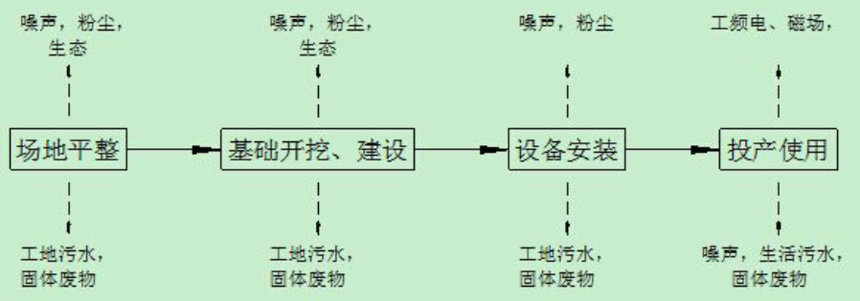
（1）变电站
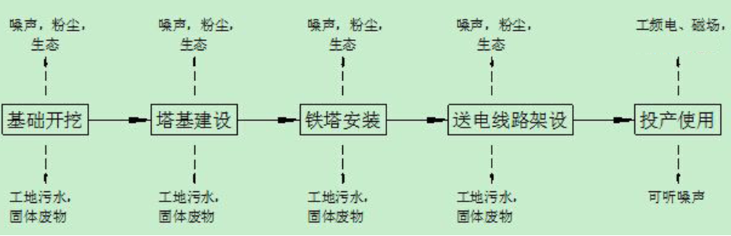
（2）输电线路
图1建设流程产污图
主要污染工序：
1 变电站
（1）施工期
变电站建设大致流程为场地平整、建构筑物建设、电气设备安装以及场地绿化，站址自然标高可满足本项目建站防洪防涝要求。
施工期主要污染工序有施工机械、车辆产生的噪声、施工场地扬尘、施工废水、建构筑物建设过程中产生的建筑垃圾等。变电站施工期污染因子见图2。
①噪声：施工机械主要有挖掘机、推土机、液压打桩机、升降机等，施工车辆主要是土方运输车以及建筑材料运送车。施工噪声在70～105 dB(A)之间。
②废水：变电站施工期污水主要来自两个方面：一是施工泥浆废水，二是施工人员的生活污水。一般施工废水pH值约为10，SS约为1000~6000mg/L，石油类15mg/L。变电站施工高峰时，最大日施工废水量约50m³/d。施工人员生活污水来自临时生活区，主要为洗涤废水和粪便污水，含COD、NH3-N、BOD₅、SS等。
③废气：扬尘主要由运输车辆产生，此外在天气干燥、有风条件下也会产生扬尘。变电站施工过程中土石方量较大，应合理组织施工，尽量避免二次扬尘污染。施工弃土弃渣应合理堆放，遇天气干燥时应对土石方开挖施工面进行人工控制定期洒水。土石方运输单位应及时清理工地出入口及运输过程中造成的道路、公共场地污染，不具备清理能力的，可委托有资质的环卫企业清理，工地出入口应有专职人员和专门设备冲洗进出工地的运输车辆，保证净车出场、净车上路，同时在运输时用防水布覆盖，尽量避免扬尘对施工场地周边环境的影响。
④固体废物：变电站施工期间固体废弃物主要为施工人员的生活垃圾和建筑垃圾。
⑤生态：变电站的建设将损坏少量原有植被，施工期需进行挖方及填方作业，使大面积的土地完全曝露在外。变电站建设对当地动植物的生存环境影响较小，对附近生物群落的生物量、物种的多样性的消失无影响。工程对生态环境的影响主要产生在施工期，属于近期影响，长期影响为当地景观的改变。
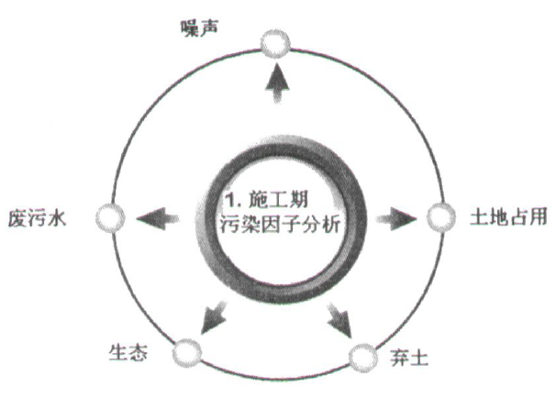
图2 变电站施工期污染因子分析示意图
（2）运行期
运行期间主要有工频电场、工频磁感应强度和噪声、站内值守人员将产生少量的生活污水和生活垃圾。变电站运行期污染因子见图3。
①工频电场、工频磁场
工频即指工业频率，我国输变电工业的工作频率为50Hz，工频电场、工频磁场即指以50Hz 交变的电场和磁场。变电站内高压电气设备及导线在周围空间形成电、磁场。
②噪声：变压器、交流110kV 断路器和机械噪声。
③废水：变电站在正常工况下，无生产性用水，故正常情况下站址内无工业废水产生。本工程按“无人值班、少人值守”原则设计，日常值守按1 人计，污水产生量很小，对站外有排水管网的变电站生活污水经化粪池处理后排入站外市政排水管网；对站外无排水管网的变电站生活污水经化粪池处理后用于站内绿化，不外排。
④固体废物：变电站运营期的固体废弃物主要为值守人员的生活垃圾，产量约0.5kg/d，设置垃圾箱分类收集，和站内日常产生的垃圾一起由当地环卫部门定期清运。
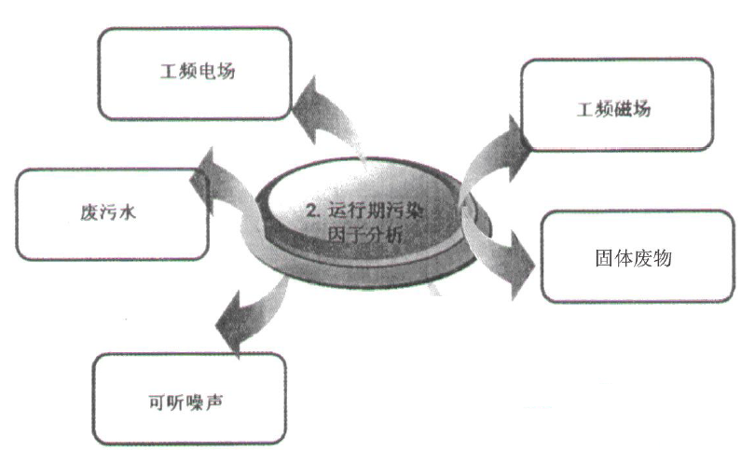
图3 变电站运行期污染因子分析示意图
2 输电线路
输电线路是从电厂向消耗电能地区输送电能的主要渠道或不同电力网之间互送电能的联网渠道，是电力系统组成网络的必要部分。输电线路一般由绝缘子、杆塔、架空线以及金具等组成。
架空线是架空敷设的用以输送电能的导线和用以防雷的架空地线的统称，架空线具有低电阻、高强度的特性，可以减少运行时的电能损耗和承受线路上动态和静态的机械荷载。高压输电线路基本工艺示意图见图4。
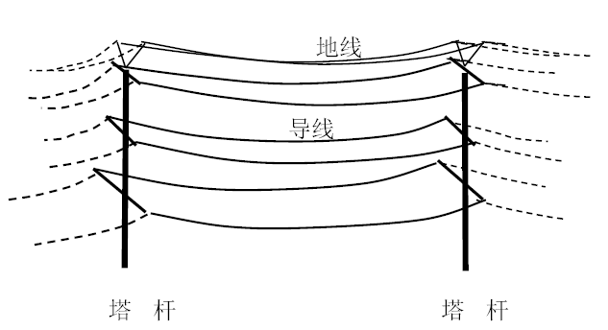
图4 高压输电线路基本工艺示意图
输电线路施工主要包括：材料运输、基础施工、铁塔（杆塔）组立以及导线架设等。输电线路的建设主要是建设处地表的开挖、回填、以及物料运输等施工活动，高压走廊的建设将会对局部的植被造成破坏，施工临时占地、土石方开挖将会引起局部植被破坏，施工扬尘、噪声、废水、固废都可能对环境产生一定的影响。
（1）施工期
①噪声
在输电线路施工中，各牵张场内的牵张机、绞磨机等设备将产生一定的机械噪声。
②废水
施工过程中产生的废水主要来源于塔基施工，施工中混凝土一般采用人工拌和，施工废水量很小。输电线路施工人员临时租用当地民房居住，少量生活污水纳入当地原有设施处理。
③固体废弃物
输电线路塔基采用现浇混凝土板式基础，塔基施工开挖的土石方进行回填、平整。
④植被损坏
输电线路架设、输电线路塔基开挖位置所设的牵张场以及施工临时占地都将破坏原有植被，使土层裸露。
⑤扬尘
在整个施工期，扬尘来自于平整土地、开挖土方、材料运输、装卸和搅拌等过程，如遇干旱无雨季节扬尘则更为严重。运输车辆行驶也是施工工地的扬尘产生的主要来源。
（2）运行期
①工频电场、工频磁场
电能输送或电压转换过程中，高压输电线路等高压配电设备与周围环境存在电位差，形成工频（50Hz）电场；高压输电线路导线内通过较强电流，在其表面形成工频磁场。输电线路运行产生的工频电磁场大小与线路的电压等级、运行电流、导线排列及周围环境有关。
②可听噪声
输电线路噪声主要是由导线、金具及绝缘子的电晕放电产生。在晴朗干燥天气条件下，导线通常在起晕水平以下运行，很少有电晕放电现象，因而产生的噪声不大。但在湿度较高或下雨天气条件下，由于水滴导致输电线局部电场强度的增加，会产生频繁的电晕放电现象，从而产生噪声。
3环境风险情况
变电站的事故风险主要为变压器油外泄污染环境意外事故。
针对变压器箱体贮有变压器油，新建的达浒、高坝窑、含浦、临空、盼盼110kV变电站在变压器下方设封闭环绕的集油沟，其中达浒、高坝窑、含浦110kV变电站各设1个容积30m³的地下事故油池；临空110kV变电站设1个容积25 m³的地下事故油池；改建的上大垅110kV变电站和新建的盼盼110kV变电站各设1个容积20m³的地下事故油池，集油沟和事故油池等建筑进行防渗漏处理，防止出现检修设备或发生漏油事故时污染环境。扩建的宝雍、郭亮、长龙、关口110kV变电站前期工程已设置具有油水分离功能的总事故油池，且事故油池有效容积能满足《火力发电厂与变电站设计防火规范》（GB50229-2006）中相关标准要求，同时满足本期扩建主变的需要。
根据相关规定，本项目变电站因事故产生的事故废油、含油废水等危险废物委托有危废处理资质的单位处理。

项目主要污染物产生及预计排放情况
内容  类型 | 排放源  （编号） | 污染物  名称 | 处理前产生浓度及  产生量（单位） | 排放浓度及排放量（单位）
大气污染物 | 施工期 | 粉尘、机械尾气 | 较少 | 较少
大气污染物 | 运行期 | / | / | /
水污染物 | 生活污水(87.5t/a) | COD_{cr}  BOD₅  SS  氨氮 | 625mg/L，87.5kg/a  300mg/L，42.0kg/a  375mg/L，52.5kg/a  62.5mg/L，8.6kg/a | 站内生活污水经化粪池处理达标后用于站内绿化；站外有污水管网的排入站外污水管网中。
固体废物 | 生活垃圾 | 生活垃圾 | 1.8t/a | 1.8t/a，由值守人员定期送垃圾站处理。
固体废物 | 变压器 | 泄漏变压器油 | 设备维修时有部分主变压器油泄漏 | 建设事故油池及收集系统，漏油不外排
固体废物 | 设备检修 | 检修垃圾 | / | 部分回收利用，其余部分运至垃圾处理站或垃圾填埋场。
噪声 | 施工期 | 变电站施工期噪声主要来自于施工和运输机械各阶段产生的噪声。输电线路施工期的噪声主要来自基础施工，杆塔组立，放紧线施工等几个阶段，主要噪声源有混凝土搅拌机、振捣器、空压机、风钻、电锯、爆破及汽车等。各牵张场内的牵引机、张力机、绞磨机等设备也将产生一定的机械噪声。
噪声 | 运行期 | 变压器、电抗器和线路等电气设备产生的噪声。
电磁环境 | 新建达浒、高坝窑、含浦、临空、盼盼110kV变电站投入运行后，将对其周围环境产生工频电场、工频磁场，但变电站围墙外工频电场和工频磁场均能够满足相应标准限值要求。工程配套输电线路投入运行后，将对线路边界附近环境产生工频电场、工频磁场影响。但均能够满足相应标准限值要求。
以新带老情况说明 | 扩建的郭亮110kV变电站周围现有环境保护目标2处、改建的上大垅110kV变电站周围现有环境保护目标2处，现场监测结果表明，各环境保护目标处的噪声及电磁环境均能满足相应的标准限值要求，目前无噪声及电磁环境纠纷。经调查，扩建宝雍、郭亮、长龙、关口变电站内事故油池容积均能满足本期扩建主变的需要。站内绿化及路面硬化措施良好。改建的上大垅变电站为上世纪80年代投运的全户外站，在运主变2台，本体噪声均在76dB（A）以上，本次改建在原址进行，将原站拆除。目前在运户外站周围工频电场强度最大值为221.6V/m，工频磁感应强度最大值为0.127μT，均满足《电磁环境控制限值》（GB 8702-2014）中工频电场强度4000V/m、工频磁感应强度100μT的标准限值要求。变电站厂界噪声满足《工业企业厂界环境噪声排放标准》（GB 12348-2008）4类噪声限值标准要求，周围环境敏感点噪声满足《声环境质量标准》（GB 3096-2008）中4a类声功能区环境噪声限值标准要求。改建后为全户内110kV变电站，站内供电设备集中布置于一栋配电综合楼内，新上主变本体噪声控制在65dB（A）以下，改建工程投运后，因配电综合楼的屏蔽作用及主变本体噪声的降低，将改善变电站周围的电磁环境及声环境。
主要生态影响：
工程新建达浒110kV变电站围墙内占地面积7667m²，新建高坝窑110kV变电站围墙内占地面积2698m²，新建含浦110kV变电站围墙内占地面积3182m²，新建临空110kV变电站围墙内占地3182 m²，新建盼盼110kV变电站围墙内占地3182 m²，改建的上大垅110kV变电站在原址进行；扩建的宝雍、郭亮、长龙、关口110kV变电站在围墙内增加一台主变，改扩建项目均不新征用地。变电站在新建和改扩建时由于工程车辆的行驶，施工人员的施工、生活等，对区域生态环境将造成一定影响，变电站永久占地改变了土地的使用功能，其余临时占地施工结束后恢复其原有功能。
输电线路对当地动植物的生存环境影响极其微弱，对附近生物群落的生物量、物种的多样性的消失影响较小。线路建设仅塔基混凝土基础永久占用部分土地，本工程塔基永久占地约2320m²。由于占地面积不大，对当地的整体生态影响较小。工程线路建设塔基开挖会破坏塔基设置点的局部植被，并会导致轻微的水土流失。本次工程建设的架空线路沿线主要为丘陵、泥沼，施工完成后采用原状土回填，并播撒当地草籽绿化，农田及时复耕。另外，为确保工程线路安全运行，须按照林业部门要求办理相关采伐手续后砍伐线路通道内的高大树木，如涉及古树名木的按照国家相关规定办理。
本工程对生态环境的影响主要产生在施工期，属于短期影响，长期影响为当地景观的改变。
因此，本工程建设对生态环境的影响较小。

环境影响分析
施工期环境影响简要分析
1 施工期大气环境影响分析及防治措施
项目施工期间需要运输、装卸并筛选建筑材料，车辆的流量增加，同时进行挖掘地基、打桩、砌墙、铺设路面、回填等各种施工作业，这些都将产生地面扬尘和废气排放，预计施工现场近地面空气中的悬浮颗粒物的浓度将比平时高出几倍或几十倍，超过《环境空气质量标准》（GB 3095-2012）二级标准的要求，局部区域短时间可能超过三级标准的限值要求（三级标准TSP的日均浓度限值为0.5mg/m³）。但这种施工所产生的粉尘颗粒粒径较大，一般超过100μm，因此在飞扬过程中沉降速度较大，很快能落至地面，所以其影响的范围比较小，局限在施工现场及附近。
另外，车辆的增加及施工机械运行过程都将产生尾气排放，使附近空气中CO、TSP、CxHy、NOx浓度有所增加，这种排放属于面源排放，由于排放高度较低，对大气环境的影响范围较小，局限在施工现场及周围邻近区域。
为了减少建设施工期间对大气环境所产生的影响，要求施工单位采取施工区与周围环境隔离措施；施工场地经常洒水，以保持地面湿润，减少尘土飞扬；合理调配车辆等措施。
2 施工期水环境影响分析及防治措施
项目在施工期内产生的污水主要包括施工生产废水和施工人员生活污水。其中生产废水主要为设备清洗、物料清洗、进出车辆清洗及建筑结构养护等过程产生；生活污水主要来自施工人员的生活排水。虽然本项目废水产生量少，施工周期短，也必须要做好施工期废水的防治措施，避免施工废水对周围水体水质产生影响。
（1）施工废水对水环境的影响
本项目需现场搅拌混凝土，但是砼量很少，搅拌废水的产生量很少。
施工现场使用的挖掘机、推土机、载重汽车等施工机械和设备在清洗维修过程中也会产生一定量的废水，其主要污染物为石油类和悬浮物，如不加处理直接排放将会对附近水体水质产生影响。施工期的生产废水严禁直接排入周边水域等水体，需在施工场地建立临时隔油池和沉砂池，尽可能回用沉淀后的生产废水。
（2）施工人员生活污水对水环境影响
本项目施工期施工人员较少，变电站施工人员的临时生活区工棚应设置简易厕所和化粪池，生活污水在池中充分停留处理达标后排入站外农田沟渠中，不会对地表水水环境造成影响。输电线路施工现场沿拟建输电线路点状分布，施工人员一般借住沿线农户家中，本次项目新建架空线路沿线村庄均设有排水系统，施工人员所产生的生活污水直接纳入当地排水系统中。
（3）施工污水防治措施
施工场地污水如不注意搞好导流、排放，一方面会泛滥于工地，影响施工，另一方面可能流到工地外污染环境，在污水进入排水通道后，其挟带的沙土可能会发生淤积、堵塞，影响排水，因此施工期必须采取相应的污水防治措施：
①施工机械和车辆进行检修和清洗必须定时定点进行。建材堆放时加以覆盖，防止雨水冲刷。对施工过程中产生的泥浆水经沉淀池处理，含油污水、机械和车辆冲洗废水，经隔油沉淀池处理后用于建筑工地洒水防尘，或回用于泥砂搅拌用水，多余的达标有组织排放，沉淀污泥外运填埋。
②建议建设单位对场地周边的堤围进行加固和防渗漏处理，防止在暴雨期间的地表径流和场地积水漫入排洪渠及周边水域。
③含有害物质的建筑材料（如施工水泥等）应远离饮水源，各类建筑材料应有防雨遮雨设施，水泥材料不得倾倒于地上，工程废料要及时运走。
④严格管理施工机械和运输车辆，严禁油料泄漏和随意倾倒废油料。施工机械机修时产生的油污及有油污的固体废物等不得随意排放，须交有处理危险废物资质单位处理。
⑤建议项目施工避开雨季。
综上所述，施工期生产废水和生活污水排放后，废水中的污染物含量很少，对周围水环境的影响不大，且随施工期结束而结束。
3施工期噪声影响分析及防治措施
施工期间，各种施工机械都将产生不同程度的噪声污染，对周围环境造成一定的影响，主要噪声源为推土机、载重车辆、气锤打桩机等。但这些噪声在空间传播过程中自然衰减较快。每百m噪声强度可衰减30～40dB左右，因此对300m以外区域的影响不大。但按照《建筑施工场界环境噪声排放标准》（GB12523-2011）的要求，噪声峰值强度最大的施工机械，夜间应禁止工作，以避免对周围环境的影响。
为了减少施工期噪声的影响，施工单位必须加强管理，在尽量使用低噪声的施工设备的情况下，合理安排施工进度，加强对高噪声施工机械的管理，夜间尽量不施工或施工时采用低噪声设备。
（1）施工噪声预测
施工噪声可近似视为点声源处理，其衰减模式如下：
L_{p}=L_{po}-20lg(r/r_{o})－△L
式中：Lp——距声源rm处的施工噪声预测值，dB(A)；
L_{po}——距声源r_{o}m处的参考声级，dB(A)；
r_{o}——L_{po}噪声的测点距离（5m或1m），m。
△L——采取各种措施后的噪声衰减量，dB(A)。
施工期主要噪声源有施工机械如砼路面破碎机、挖掘机、运输车辆、筑路机械、搅拌机等，以及钻孔等施工行为。根据上式，估算出主要施工机械噪声随距离的衰减结果见表15。
（2)施工噪声预测结果及分析
运用上式对管道施工中施工机械噪声的影响进行预测计算，其结果如表16所示。
表16项目主要施工机械在不同距离处的噪声预测值
机械名称 | 噪声预测值dB(A)
机械名称 | 5m | 15m | 20m | 30m | 40m | 50m | 100m | 150m | 200m | 300m
搅拌机、振捣机 | 90 | 75 | 73 | 69 | 67 | 65 | 59 | 55 | 53 | 49
切割机  电锯等 | 93 | 78 | 74 | 72 | 70 | 68 | 61 | 59 | 55 | 53
挖掘机、推土机等 | 84 | 69 | 67 | 63 | 61 | 59 | 53 | 49 | 47 | 43
三种机械噪声叠加值 | 94 | 80 | 77 | 74 | 71 | 69 | 63 | 60 | 57 | 54
根据表16预测结果可知，项目施工期使用挖掘机等高噪声施工机械时，必须禁止夜间施工。
（3）施工期噪声防治措施
项目在施工期必须做好隔声降噪的措施，防止噪声扰民。评价要求施工时将搅拌机等强噪声设备，布置在远离敏感点的地方，通过消声和减振等降噪措施，保证场界噪声满足《建筑施工场界环境噪声排放标准》（GB12523-2011）标准要求。评价对施工特提出以下要求：
①工程在施工时，将主要噪声源，如搅拌机，布置在远离敏感点的地方，同时尽量采用低噪声设备，合理安排施工时间，避免夜间和午间休息时施工，如必须夜间施工，需征得当地环保主管部门同意。
②施工中严格按《建筑施工场界环境噪声排放标准》(GB12523－2011)施工，防止机械噪声的超标，特别是应避免推土机、挖掘机、混凝土搅拌机等夜间作业。
③制定科学的施工计划，合理安排。在施工时，在靠近噪声敏感点方位，采取有效的隔声、吸声措施，如设置临时隔声屏障等。
④施工期间应当注意运输建材车辆通往施工现场对沿途居民的影响，应采取防范措施减少对居民点影响，如途径居民密集区时禁止鸣笛和减缓车速。
4施工期生态环境影响分析
本工程属于普通的高压输变电工程，对当地动植物的生存环境影响极其微弱，对附近生物群落的生物量、物种的多样性影响较小。工程对生态环境的主要影响主要产生在施工期，属于近期影响，长期影响为当地景观的改变。
变电站的建设将损坏站址内原有的植被，施工期进行的场地平整以及挖方、填方作业，使部分土地曝露在外，容易导致水土流失。工程建成后，变电站站区除硬化区域（建构筑物、道路等）外，将种植树木和草坪。
输电线路途经区域用地类型为丘陵和泥沼。架空线路塔基开挖区域植被将被破坏。施工结束后，对塔基施工基面遗留的弃土进行清理，对硬化地面进行翻松，以便原有植被以及原种植经济作物的恢复。本项目所设的牵张场、材料场以及施工临时道路，均为临时占地，施工结束后可恢复土地原来用途。送电线路沿线无珍稀动植物，再加上施工结束后，马上栽种植被，在亚热带湿热多雨的气候条件下，植被的生长较快，生物修复效果好，因此输电线路的建设对生态影响较小。
5 小结
综上所述，本项目施工期对环境的主要影响是生态影响、噪声、粉尘和施工废水，采取有效的防治措施后，对环境的影响较小。施工期对环境的影响是短期的、暂时的，施工结束，对环境的影响随之消失。
营运期环境影响分析
1 电磁环境影响预测与评价
为了解长沙市2017年第三批输变电工程的电磁环境影响，根据工程电压等级、变电站布置形式、线路杆塔类型等参数，本报告采取类比监测的方式对新建达浒、高坝窑、含浦、临空、盼盼110kV变电站和改扩建上大垅、宝雍、郭亮、长龙、关口110kV变电站电磁环境影响进行预测和评价；采取类比监测和模式预测的方式对本批工程中线路工程的电磁环境影响进行预测和评价。
1.1变电站电磁环境预测与评价
1.1.1 变电站电磁环境类比监测
（1）类比对象选择的原则
根据电磁场理论：
①电荷或带电导体周围存在着电场；有规则地运动的电荷或者流过电流的导体周围存在着磁场，即电压产生电场、电流产生磁场。
②工频电场、磁场随距离的衰减很快。
工频电场强度主要取决于电压等级及关心点与源的距离，并与环境湿度、植被及地理地形因子等屏蔽条件相关；工频磁场强度主要取决于电流及关心点与源的距离。
变电站磁场环境类比测量，从严格意义讲，具备完全相同的设备型号（决定了电压等级及额定功率、额定电流等）、布置情况（决定了距离因子）和环境条件是最理想的，及不仅具有相同的主变数量和容量，而且一次主接线也相同，布置情况及环境条件也相同。但是要满足这样的条件也是很困难的，要决这一实际困难，可以在关键部分相同，而达到进行类比的条件。所谓关键部分，就是主要的工频电场、工频磁场产生源。
对于变电站围墙外的工频电场强度，要求最近的高压带电构架布置一致、电压相同，此时就可以认为具有可比性；同样对于变电站围墙外的工频磁场，也要求最近的流通导体的布置和电流相同才具有可比性。实际情况是：工频电场的类比条件相对容易实现，因为变电站主设备和母线电压是基本稳定的，不会随时间和负荷的变化而产生大的变化。但是产生工频磁场的电流却随负荷变化而有较大的变化。根据以往对诸多变电站的电磁环境的类比监测结果，变电站周围的磁感应强度远小于100μT的限值标准，而变电站围墙外进出线处的工频电场强度则有可能超过4000V/m。所以类比对象主要根据影响工频电场强度的因素来选择。
（2）类比变电站及可比性分析
根据上述类比原则以及本报告中拟建、改扩建变电站的规模、电压等级、容量、环境条件等因素，本工程选择在运的洞阳110kV变电站和梅溪湖110kV变电站作为类比对象，有关情况如表17~18所示。监测数据引用自通过湖南省环保厅组织评审的竣工环保验收监测报告。
表17户内式类比变电站和拟（改、扩）建变电站概况
工程 | 类比变电站 | 拟新建变电站
工程 | 类比变电站 | 本期 | 远期
变电站名称 | 梅溪湖110kV变电站 | 高坝窑110kV变电站
地理位置 | 长沙市河西先导区梅溪湖南 | 宁乡县历经铺街道高坝窑村
布置形式 | 全户内式 | 全户内式
主变容量 | 2×63MVA | 1×50MVA |  | 3×50MVA
110kV进线回数 | 2 | 2 |  | 3
区域环境 | 城区 | 农村
工程 | 类比变电站 | 拟新建变电站
工程 | 类比变电站 | 本期 | 远期
变电站名称 | 梅溪湖110kV变电站 | 含浦110kV变电站
地理位置 | 长沙市河西先导区梅溪湖南 | 长沙市岳麓区学士街道
布置形式 | 全户内式 | 全户内式
主变容量 | 2×63MVA | 1×63MVA |  | 3×63MVA
110kV进线回数 | 2 | 2 |  | 2
区域环境 | 城区 | 城区
工程 | 类比变电站 | 拟新建变电站
工程 | 类比变电站 | 本期 | 远期
变电站名称 | 梅溪湖110kV变电站 | 临空110kV变电站
地理位置 | 长沙市河西先导区梅溪湖南 | 长沙临空经济区
布置形式 | 全户内式 | 全户内式
主变容量 | 2×63MVA | 1×50MVA |  | 3×50MVA
110kV进线回数 | 2 | 2 |  | 2
区域环境 | 城区 | 城区
工程 | 类比变电站 | 拟新建变电站
工程 | 类比变电站 | 本期 | 远期
变电站名称 | 梅溪湖110kV变电站 | 盼盼110kV变电站
地理位置 | 长沙市河西先导区梅溪湖南 | 长沙经济技术开发区东三路东侧
布置形式 | 全户内式 | 全户内式
主变容量 | 2×63MVA | 2×63MVA |  | 3×63MVA
110kV进线回数 | 2 | 2 |  | 2
区域环境 | 城区 | 城区
工程 | 类比变电站 | 改建变电站
工程 | 类比变电站 | 本期 | 远期
变电站名称 | 梅溪湖110kV变电站 | 上大垅110kV变电站
地理位置 | 长沙市河西先导区梅溪湖南 | 长沙市开福区东风路与德雅路交汇处
布置形式 | 全户内式 | 全户内式
主变容量 | 2×63MVA | 2×63MVA |  | 3×63MVA
110kV进线回数 | 2 | 2 |  | 2
区域环境 | 城区 | 城区
工程 | 类比变电站 | 扩建变电站
工程 | 类比变电站 | 现状 | 扩建后
变电站名称 | 梅溪湖110kV变电站 | 长龙110kV变电站
地理位置 | 长沙市河西先导区梅溪湖南 | 长沙县长界北路与红枫路交汇处
布置形式 | 全户内式 | 全户内式
主变容量 | 2×63MVA | 1×63MVA |  | 2×63MVA
110kV进线回数 | 2 | 2 |  | 2
区域环境 | 城区 | 城区

表18户外式类比变电站和拟（扩）建变电站概况
工程 | 类比变电站 | 拟建变电站
工程 | 类比变电站 | 本期 | 远期
变电站名称 | 洞阳110kV变电站 | 达浒110kV变电站
地理位置 | 浏阳市生物医药园内 | 浏阳市官渡镇竹山社区陈家组
布置形式 | 户外式 | 户外式
主变容量 | 2×50MVA | 1×50MVA |  | 2×50MVA
110kV进线回数 | 3 | 2 |  | 2
区域环境 | 城区 | 农村
工程 | 类比变电站 | 扩建变电站
工程 | 类比变电站 | 现状 | 扩建后
变电站名称 | 洞阳110kV变电站 | 宝雍110kV变电站
地理位置 | 浏阳市生物医药园内 | 长沙市望城区东城镇花实路与花果路交叉口
布置形式 | 户外式 | 户外式
主变容量 | 2×50MVA | 1×50MVA |  | 2×50MVA
110kV进线回数 | 3 | 2 |  | 2
区域环境 | 城区 | 城区
工程 | 类比变电站 | 扩建变电站
工程 | 类比变电站 | 现状 | 扩建后
变电站名称 | 洞阳110kV变电站 | 郭亮110kV变电站
地理位置 | 浏阳市生物医药园内 | 望城县茶亭镇西湖村伍城塘组
布置形式 | 户外式 | 户外式
主变容量 | 2×50MVA | 1×31.5MVA |  | 31.5+50MVA
110kV进线回数 | 3 | 4 |  | 4
区域环境 | 城区 | 农村
工程 | 类比变电站 | 扩建变电站
工程 | 类比变电站 | 现状 | 扩建后
变电站名称 | 洞阳110kV变电站 | 关口110kV变电站
地理位置 | 浏阳市生物医药园内 | 浏阳市关口办事处长兴社区
布置形式 | 户外式 | 户外式
主变容量 | 2×50MVA | 1×31.5MVA |  | 31.5+50MVA
110kV进线回数 | 3 | 2 |  | 2
区域环境 | 城区 | 城区
由表17～18可知，拟建的高坝窑、含浦、临空、盼盼110kV变电站、改建的上大垅110kV变电站、扩建的长龙110kV变电站与梅溪湖110kV变电站，拟建的达浒110kV变电站、扩建的宝雍、郭亮、关口110kV变电站与洞阳110kV变电站电压等级相同、平面布置形式相同、出线条件相近、所处环境相似，因此具有可比性。
（3）类比监测项目
距地面1.5m处工频电场强度、工频磁感应强度。
（4）类比监测布点
浦沅、楠竹塘、毛家塘220kV变电站四周围墙外5m和远离进出线的围墙外5m、10m、15m、20m、25m、30m、35m、40m、45m、50m各布1个监测点。监测布点见附图48～49。
（5）监测仪器和方法
与拟建变电站电磁环境现状监测相同。
（6）类比监测工况
梅溪湖、洞阳变电站监测时运行工况见表19。
表19类比变电运行工况
名称 |  | 有功P（MW） | 无功Q（MVAR）
洞阳110kV变电站 | ＃1主变 | 10.35 | 3.157
洞阳110kV变电站 | ＃2主变 | 9.63 | 2.436
梅溪湖110kV变电站 | ＃1主变 | 26 | 5.3
梅溪湖110kV变电站 | ＃2主变 | 19 | 3.8
（7）类比监测结果
类比变电站电磁环境类比监测结果见表20～21。
表20 梅溪湖110kV变电站周围电磁环境监测结果
测点 | 工频电场(V/m) | 工频磁场(μT)
综合楼西北侧 | 17.9 | 0.033
综合楼东南侧 | 15.7 | 0.011
综合楼西南侧 | 12.2 | 0.012
综合楼东北侧 | 14.9 | 0.018
距西北侧围墙5m | 12.7 | 0.016
距西北侧围墙10m | 8.3 | 0.011
距西北侧围墙15m | 6.2 | 0.009
距西北侧围墙20m | 5.8 | 0.008
距西北侧围墙25m | 5.6 | 0.009
距西北侧围墙30m | 5.1 | 0.009
距西北侧围墙35m | 4.9 | 0.007
距西北侧围墙40m | 4.8 | 0.007
距西北侧围墙45m | 4.8 | 0.007
距西北侧围墙50m | 4.9 | 0.008
测试时间2015年6月17日，晴，温度32.6℃，相对湿度62.3%。
表21洞阳110kV变电站周围工频电磁场测试结果
测点 | 工频电场(V/m) | 工频磁场(μT)
变电站东面厂界 | 3.7 | 0.012
变电站南面厂界（110kV出线侧） | 224.3 | 0.442
变电站西面厂界 | 10.2 | 0.087
变电站北面厂界 | 5.7 | 0.056
距南面围墙5m | 9.6 | 0.076
距南面围墙10m | 8.3 | 0.068
距南面围墙15m | 6.3 | 0.046
距南面围墙20m | 5.4 | 0.033
距南面围墙25m | 5.3 | 0.035
距南面围墙30m | 5.2 | 0.031
距南面围墙35m | 5.1 | 0.030
距南面围墙40m | 5.0 | 0.030
距南面围墙45m | 4.3 | 0.028
距南面围墙50m | 4.2 | 0.026
测试时间2016年3月19日，多云，温度12.4℃，相对湿度42.6%。
（8）类比监测结果分析
根据表20可知，在运的梅溪湖110kV变电站厂界工频电场强度为12.2～17.9V/m，均小于4000V/m的标准限值；工频磁感应强度为0.011～0.033μT，均小于100μT的标准限值。
根据表21可知，在运的洞阳110kV变电站厂界工频电场强度为3.7～224.3V/m，均小于4000V/m的标准限值；工频磁感应强度为0.012～0.442μT，均小于100μT的标准限值。
1.1.2变电站电磁环境影响预测与评价结论
由于报告中拟建的高坝窑、含浦、临空、盼盼110kV变电站、改建的上大垅110kV变电站、扩建的长龙110kV变电站与梅溪湖110kV变电站的规模、电压等级、总平面布局、出线条件均类似，故类比梅溪湖110kV变电站围墙外实测的工频电场强度、工频磁感应强度能反映新建高坝窑、含浦、临空、盼盼110kV变电站以及改建的上大垅110kV变电站、扩建的长龙110kV变电站投运后的情况。
梅溪湖110kV变电站类比监测结果中围墙外工频电场强度、工频磁感应强度最大值分别为17.9V/m、0.033μT，均满足4000V/m、100μT的标准限值要求。因此本报告中新建的高坝窑、含浦、临空、盼盼110kV变电站以及改建的上大垅110kV变电站、扩建的长龙110kV变电站投运后围墙外的工频电场强度、工频磁感应强度能够满足《电磁环境控制限值》（GB 8702-2014）工频电场强度4000V/m、工频磁感应强度100μT的限值标准要求。
由于报告中拟建的达浒110kV变电站、扩建的宝雍、郭亮、关口110kV变电站与洞阳110kV变电站的规模、电压等级、总平面布局、出线条件均类似，故类比洞阳110kV变电站围墙外实测的工频电场强度、工频磁感应强度能反映新建达浒110kV变电站、扩建的宝雍、郭亮、关口110kV变电站投运后的情况。
洞阳110kV变电站类比监测结果中围墙外工频电场强度、工频磁感应强度最大值分别为224.3V/m、0.442μT，均满足4000V/m、100μT的标准限值要求。因此本报告中新建的达浒110kV变电站、扩建的宝雍、郭亮、关口110kV变电站投运后围墙外的工频电场强度、工频磁感应强度能够满足《电磁环境控制限值》（GB 8702-2014）工频电场强度4000V/m、工频磁感应强度100μT的限值标准要求。
1.2输电线路电磁环境影响预测与评价
本报告表中的输电线路包括达浒110kV变电站配套110kV线路、高坝窑110kV变电站配套110kV线路、含浦110kV变电站配套110kV线路、临空110kV变电站配套110kV线路、盼盼110kV变电站配套110kV线路、蒙华铁路湖南长沙浏阳牵引变 110kV外部供电工程、蒙华铁路湖南长沙张坊牵引变 110kV外部供电工程、科大（马栏山）220kV变电站220kV配套线路工程。其中含浦110kV变电站配套110kV线路、盼盼110kV变电站配套110kV线路全线均采用电缆敷设；科大（马栏山）220kV变电站220kV配套线路工程沿万家丽路段采用电缆敷设，其余线路均为架空架设。本报告中电缆线路采用类比监测对电磁环境影响进行预测和评价；其余架空线路采用类比监测和模式预测对电磁环境影响进行预测和评价。
1.2.1 输电线路线路类比监测
（1）类比对象选择的原则
输电线路电磁场环境类比测量，从严格意义讲，应具备完全相同的电压等级、架设形式、布置形式、导线类型、对地高度以及输送电流。但是要满足这样的条件是很困难的，要决这一实际困难，可以在关键部分相同，而达到进行类比的条件。所谓关键部分，就是主要的工频电场、工频磁场产生源。
对于输电线路的工频电场强度，要求电压等级架设及布置形式一致、电压相同、对地高度类似，此时就可以认为具有可比性；同样对于输电线路的工频磁场，还要求通过导线的的电流相同才具有可比性。实际情况是：工频电场的类比条件相对容易实现，但是产生工频磁场的电流却随负荷变化而有较大的变化。根据以往对输电线线路的电磁环境的类比监测结果输电线线路的磁感应强度远小于100μT的限值标准，而输电线路下方的的工频电场强度则有可能超过4000V/m，所以类比对象主要根据影响工频电场强度的因素来选择。
（2）类比线路的可比性分析
根据上述类比原则以及本报告中新建输电线路的电压等级、架设形式、架设高度、杆塔类型、环境特征等因素，本报告选取在运的树井仙南110kV线路单回架空段、玉宁、玉粟110kV线路双回共塔架设段分别对达浒110kV变电站配套110kV线路、高坝窑110kV变电站配套110kV线路、临空110kV变电站配套110kV线路、蒙华铁路湖南长沙浏阳牵引变 110kV外部供电工程、蒙华铁路湖南长沙张坊牵引变 110kV外部供电工程中的110kV单回路段、双回共塔架设段进行工频电磁场类比预测；选取在运的110kV黎火体树一、二线双回路电缆段对含浦110kV变电站配套110kV线路、盼盼110kV变电站配套110kV线路进行工频电磁场类比预测；选取在运的220kV鼎榔I、II线、鼎黎I、II线同塔四回线路段及220kV沙芙I、II线双回电缆段分别对科大（马栏山）220kV变电站220kV配套线路工程中的同塔四回路架设段及双回路电缆段进行工频电磁场类比预测。类比线路与本期工程线路概况见表22。

表22类比线路与本期工程线路概况
项目 |  | 电压等级 | 架设形式 | 杆塔类型 | 途径地形 | 线缆类型 | 环境因素
本期工程 | 达浒110kV变电站配套110kV线路（双回路段） | 110kV | 双回架空 | 自立式铁塔 | 丘陵、水田 | 单分裂钢芯铝绞线 | 农村地区
本期工程 | 高坝窑110kV变电站配套110kV线路（双回路段） | 110kV | 双回架空 | 自立式铁塔 | 丘陵 | 单分裂钢芯铝绞线 | 城郊地区
本期工程 | 临空110kV变电站配套110kV线路（双回路段） | 110kV | 双回架空 | 自立式铁塔 | 丘陵、丘间凹地 | 单分裂钢芯铝绞线 | 城郊地区
本期工程 | 蒙华铁路湖南长沙浏阳牵引变 110kV外部供电工程（双回路段） | 110kV | 双回架空 | 自立式铁塔 | 丘陵、山地、山间泥沼 | 单分裂钢芯铝绞线 | 农村地区
本期工程 | 蒙华铁路湖南长沙张坊牵引变 110kV外部供电工程（双回路段） | 110kV | 双回架空 | 自立式铁塔 | 丘陵、山地、山间泥沼 | 单分裂钢芯铝绞线 | 农村地区
类比对象 | 玉宁线、玉粟线双回共塔段 | 110kV | 双回架空 | 自立式铁塔 | 丘陵、泥沼 | 单分裂钢芯铝绞线 | 农村地区
本期工程 | 达浒110kV变电站配套110kV线路（单回路段） | 110kV | 单回架空 | 自立式铁塔 | 丘陵、水田 | 单分裂钢芯铝绞线 | 农村地区
本期工程 | 高坝窑110kV变电站配套110kV线路（单回路段） | 110kV | 单回架空 | 自立式铁塔 | 丘陵 | 单分裂钢芯铝绞线 | 城郊地区
本期工程 | 蒙华铁路湖南长沙浏阳牵引变 110kV外部供电工程（单回路段） | 110kV | 单回架空 | 自立式铁塔 | 丘陵、山地、山间泥沼 | 单分裂钢芯铝绞线 | 农村地区
本期工程 | 蒙华铁路湖南长沙张坊牵引变 110kV外部供电工程（单回路段） | 110kV | 单回架空 | 自立式铁塔 | 丘陵、山地、山间泥沼 | 单分裂钢芯铝绞线 | 农村地区
类比对象 | 树井仙南单回线路段 | 110kV | 单回架空 | 自立式铁塔 | 道路绿化带 | 单分裂钢芯铝绞线 | 城市地区
本期工程 | 含浦110kV变电站配套110kV线路 | 110kV | 双回电缆 | / | 道路绿化带 | 电缆 | 城市地区
本期工程 | 盼盼110kV变电站配套110kV线路 | 110kV | 双回电缆 | / | 道路绿化带 | 电缆 | 城市地区
类比对象 | 黎火体树一、二线 | 110kV | 双回电缆 | / | 道路绿化带 | 电缆 | 城市地区
本期工程 | 科大（马栏山）220kV变电站220kV配套线路工程（四回同塔段） | 220kV | 四回架空 | 自立式铁塔 | 丘陵、泥沼 | 双分裂钢芯铝绞线 | 城郊地区
类比对象 | 鼎榔I、II线、鼎黎I、II线（四回共塔段） | 220kV | 四回架空 | 自立式铁塔 | 道路绿化带 | 双分裂钢芯铝绞线 | 城郊地区
本期工程 | 科大（马栏山）220kV变电站220kV配套线路工程（双回电缆段） | 220kV | 双回电缆 | / | 道路绿化带 | 电缆 | 城市地区
类比对象 | 沙芙I、II线  （双回电缆段） | 220kV | 双回电缆 | / | 道路绿化带 | 电缆 | 城市地区
由表22可知，拟建输电线路与类比输电线路电压等级相同、架设形式一致、因此具有可比性。类比线路的工频电磁场监测结果即能代表拟建线路建成投运后的工频电磁场水平。
（3）监测布点
按照《环境影响评价技术导则输变电工程》（HJ 24-2014）中的类比测量布点，工频电磁场监测自线路中心地面投影处并垂直送电线路向外布点至距边导线地面投影处50m为止。
（4）监测仪器和方法
与变电站电磁环境现状监测中采用的仪器和方法相同。
（5）运行工况及线路参数
110kV玉宁线：P=24.63MW，Q=9.94Mvar；
110kV玉粟线：P=8.88MW，Q=4.69Mvar。
树井仙南110kV线路：P=-12.3MW，Q=-4.6Mvar，I=71A。
110kV黎火体树一线：P=20MW，Q=2.2Mvar。
110kV黎火体树二线：P=32MW，Q=3.1Mvar。
220kV鼎榔I线：P=99.8MW，Q=32.8Mvar，I=262.3A
220kV鼎榔II线：P=87.4MW，Q=21.9Mvar，I=224.1A
220kV鼎黎I线：P=10.23MW，Q=1.43Mvar，I=26.54A
220kV鼎黎II线：P=10.75MW，Q=3.05Mvar，I=28.83A
220kV沙芙I线：P=-55.8 MW ，Q=-4.8 Mvar，I=146.23A；
220kV沙芙II线：P=-56.9MW ，Q=-10.5Mvar，I=146.23A；
（6）监测结果
各线路段断面工频电磁场监测结果见表23～27。
表23 110kV玉宁线、玉粟线双回共塔段工频电磁场监测结果
测点 | 工频电场(V/m) | 工频磁场(μT)
中心线下 | 883.7 | 0.748
边导线下 | 824.1 | 0.772
距边导线5m | 524.2 | 0.584
距边导线10m | 199.2 | 0.376
距边导线15m | 35.0 | 0.220
距边导线20m | 30.8 | 0.155
距边导线25m | 22.6 | 0.122
距边导线30m | 10.4 | 0.086
距边导线35m | 10.2 | 0.077
距边导线40m | 9.6 | 0.068
距边导线45m | 7.7 | 0.060
距边导线50m | 5.1 | 0.052
测试时间2015年7月17日，晴，温度36.1℃，相对湿度65.9%。
表24110kV树井仙南单回线路段工频电磁场监测结果
测点 | 工频电场(V/m) | 工频磁场(μT)
中心线下 | 186.4 | 0.624
边导线下 | 172.2 | 0.667
距边导线5m | 193.2 | 0.655
距边导线10m | 368.2 | 0.553
距边导线15m | 350.6 | 0.414
距边导线20m | 227.1 | 0.290
距边导线25m | 172.8 | 0.206
距边导线30m | 116.9 | 0.178
距边导线35m | 77.8 | 0.127
距边导线40m | 59.5 | 0.110
距边导线45m | 58.8 | 0.104
距边导线50m | 57.3 | 0.090
2014年8月25日，晴，温度33.8℃，相对湿度58.7%。
表25 110kV黎火体树一、二线电缆段工频电磁场类比监测结果
测点 | 工频电场(V/m) | 工频磁场(μT)
电缆中心 | 0.6 | 0.075
距电缆管廊边缘0m | 0.4 | 0.068
距电缆管廊边缘1m | 0.4 | 0.053
距电缆管廊边缘2m | 0.4 | 0.037
距电缆管廊边缘3m | 0.5 | 0.020
距电缆管廊边缘4m | 0.4 | 0.016
距电缆管廊边缘5m | 0.4 | 0.015
2015年4月13日，晴，温度20.2℃，相对湿度60.2%。
表26220kV鼎榔I、II线、鼎黎I、II线四回线路段工频电磁场监测结果
测点 | 工频电场(V/m) | 工频磁场(μT)
线路中心 | 325.4 | 0.472
边导线下 | 252.4 | 0.463
距边导线5m | 260.9 | 0.458
距边导线10m | 244.3 | 0.430
距边导线15m | 183.8 | 0.367
距边导线20m | 126.1 | 0.320
距边导线25m | 89.2 | 0.296
距边导线30m | 52.5 | 0.225
距边导线35m | 46.2 | 0.194
距边导线40m | 37.6 | 0.163
距边导线45m | 31.5 | 0.114
距边导线50m | 26.4 | 0.094
2017年11月15日，阴，温度17.5℃，相对湿度71.3%。
表27220kV沙芙I、II线电缆段工频电磁场类比监测结果
测点 | 工频电场(V/m) | 工频磁场(μT)
电缆中心 | 3.6 | 0.092
距电缆管廊边缘0m | 3.4 | 0.081
距电缆管廊边缘1m | 3.7 | 0.073
距电缆管廊边缘2m | 4.1 | 0.059
距电缆管廊边缘3m | 3.3 | 0.048
距电缆管廊边缘4m | 3.6 | 0.023
距电缆管廊边缘5m | 3.1 | 0.019
2017年11月15日，阴，温度17.9.℃，相对湿度69.7%。
（7）类比监测结果分析
根据表23可知，110kV玉宁线、玉粟线双回共塔段线路监测断面工频电场、工频磁场最大值分别为883.7V/m、0.772μT，小于4000V/m、100μT的标准限值。
根据表24可知，110kV树井仙南单回线路监测段断面工频电场、工频磁感应强度最大值分别为368.2V/m、0.667μT，小于4000V/m、100μT的标准限值。
根据表25可知，110kV黎火体树一、二线双回路电缆段监测断面工频电场、工频磁感应强度最大值分别为0.6V/m、0.075μT，小于4000V/m、100μT的标准限值。
根据表26可知，220kV鼎榔I、II线、鼎黎I、II线四回线路段线路监测断面工频电场、工频磁场最大值分别为325.4V/m、0.472μT，小于4000V/m、100μT的标准限值。
根据表27可知，220kV沙芙I、II线双回路电缆段监测断面工频电场、工频磁感应强度最大值分别为4.1V/m、0.092μT，小于4000V/m、100μT的标准限值。
（8）输电线路电磁环境影响类比预测结论
本工程所选类比线路与拟建线路的电压等级、架设形式、杆塔类型、环境特征等基本相似或相近，因此，类比线路断面监测结果即可反应本次拟建线路投运后沿线的电磁环境特征。根据类比监测结果，本工程线路投运后沿线的工频电场强度、工频磁感应强度能够满足《电磁环境控制限值》（GB 8702-2014）工频电场强度4000V/m、工频磁感应强度100μT的限值标准要求。
1.2.2 输电线路线电磁环境模式预测
本项目送电线路的工频电场、工频磁场的模式预测根据《环境影响评价技术导则-输变电工程》（HJ24-2014）附录C、D推荐的计算模式进行。
1.2.2.1预测模型
（1）工频电场强度计算模型
高压输电线上的等效电荷是线电荷，由于高压输电线半径r远远小于架设高度h，所以等效电荷的位置可以认为是在输电导线的几何中心。
设输电线路为无限长并且平行于地面，地面可视为良导体，利用镜像法计算输电线上的等效电荷。
为了计算多导线线路中导线上的等效电荷，可写出下列矩阵方程：
（1）
式中：U——各导线对地电压的单列矩阵；
Q——各导线上等效电荷的单列矩阵；
λ——各导线的电位系数组成的m阶方阵（m为导线数目）。
[U]矩阵可由输电线的电压和相位确定，从环境保护考虑以额定电压的1.05倍作为计算电压。
[λ]矩阵由镜像原理求得。地面为电位等于零的平面，地面的感应电荷可由对应地面导线的镜像电荷代替，用i，j，… 表示相互平行的实际导线，用i′，j′，… 表示它们的镜像，如图1所示，电位系数可写为：
（2）
（3）
式中：ε₀——真空介电常数，；
R_{i}——输电导线半径，对于分裂导线可用等效单根导线半径代入，R_{i}的计算式为：
（4）
式中：R——分裂导线半径，m；（如图6）
n——次导线根数；
r——次导线半径，m。
由[U]矩阵和[λ]矩阵，利用式（1）即可解出[Q]矩阵。
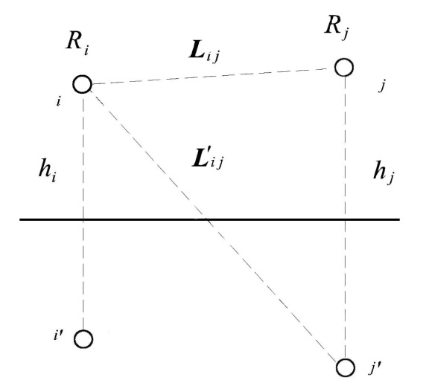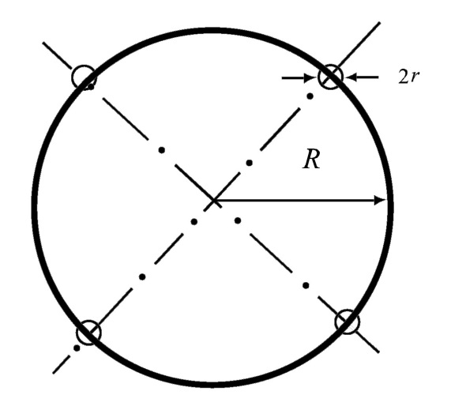
图5电位系数计算图图6 等效半径计算图
对于三相交流线路，由于电压为时间向量，计算各相导线的电压时要用复数表示：
（5）
相应地电荷也是复数量：
（6）
为计算地面电场强度的最大值，通常取设计最大弧垂时导线的最小对地高度。
当各导线单位长度的等效电荷量求出后，空间任意一点的电场强度可根据叠加原理计算得出，在（x，y）点的电场强度分量E_{x}和E_{y}可表示为：
（7）
（8）
式中：x_{i}， y_{i} ——导线i的坐标（i=1、2、…m）；
m ——导线数目；
L_{i} ，L’_{i} ——分别为导线i及其镜像至计算点的距离，m。
对于三相交流线路，可根据式（7）和（8）求得的电荷计算空间任一点电场强度的水平和垂直分量为：
= （9）
= （10）
式中：————由各导线的实部电荷在该点产生场强的水平分量；
————由各导线的虚部电荷在该点产生场强的水平分量；
————由各导线的实部电荷在该点产生场强的垂直分量；
————由各导线的虚部电荷在该点产生场强的垂直分量。
该点的合成的电场强度则为：
+ （11）
式中：
（12）
（13）
（2）工频磁感应强度计算模型
由于工频情况下电磁性能具有准静态特性，线路的磁场仅由电流产生。应用安培定律，将计算结果按矢量叠加，可得出导线周围的磁感应强度。
和电场强度计算不同的是关于镜像导线的考虑，与导线所处高度相比这些镜像导线位于地下很深的距离d：
（m）（14）
式中：ρ——大地电阻率，；
f——频率，Hz。
在很多情况下，只考虑处于空间的实际导线，忽略它的镜像进行计算，其结果已足够符合实际。如图2，不考虑导线i的镜像时，可计算在A点其产生的磁感应强度：
（A/m）（15）
式中：I——导线i中的电流值，A；
h——导线与预测点的高差，m；
L ——导线与预测点水平距离，m。
对于三相线路，由相位不同形成的磁感应强度水平和垂直分量都应分别考虑电流间的相角，按相位矢量来合成。合成的旋转矢量在空间的轨迹是一个椭圆。
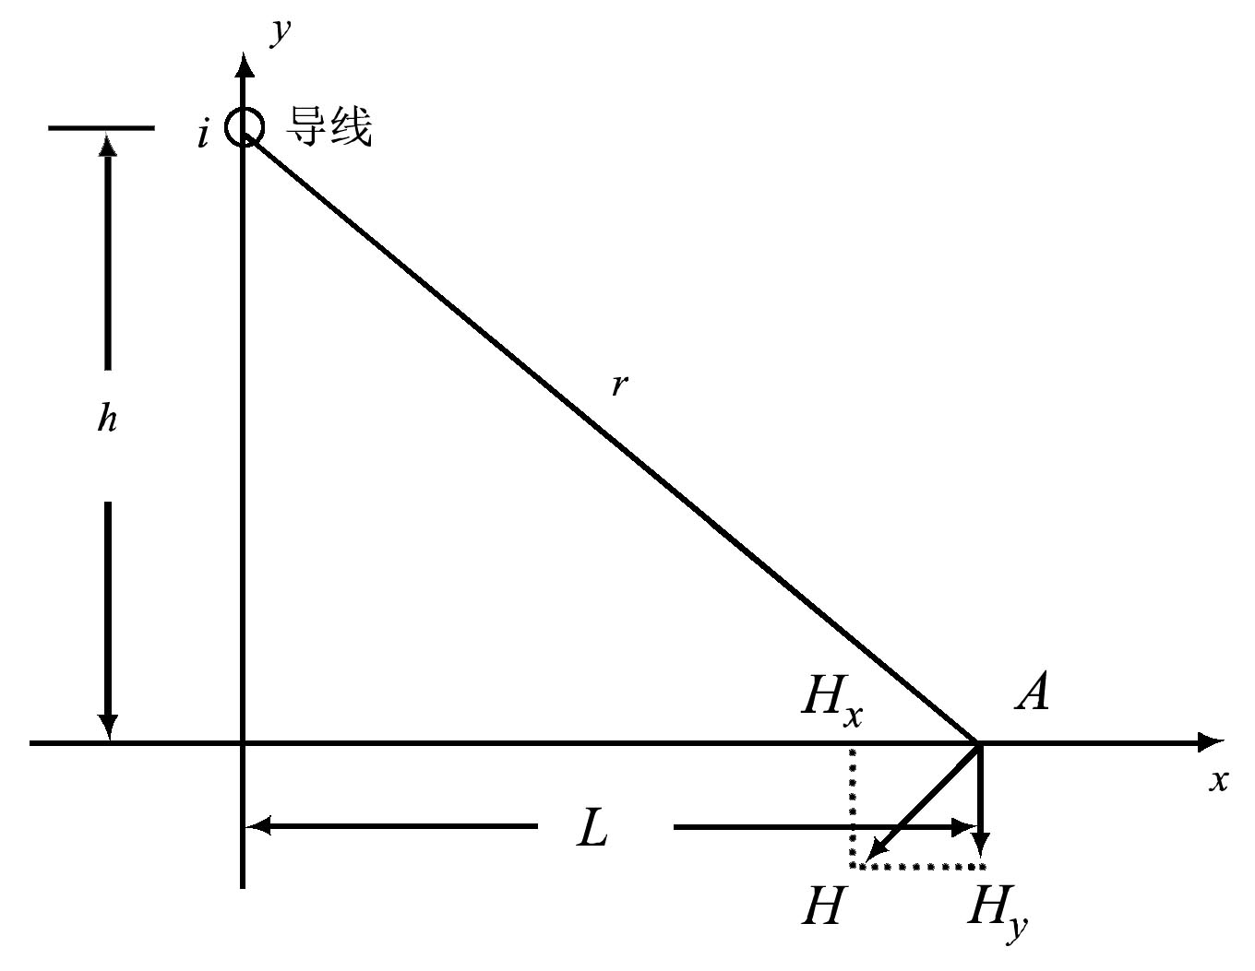
图7磁场向量图
1.2.2.2 模式预测结论
（1）参数选取
本次预测选取上述线路中的典型架设形式（包括110kV单回架设、110kV同塔双回架设、220kV同塔四回架设）进行预测。
本报告分别就以上各种架设形式的典型设计参数，分别预测不同高度架设时弧垂最低处地面上方1.5m的工频电场强度和工频磁感应强度。根据线路初步设计资料，各线路段预测时使用的参数如表28所示。
表28本工程线路基本参数
架设型式 | 杆塔型号 | 对地高度 | 导线外径（mm） | 回路数×各回路额定电流
110kV单回架设线路段 | 1A8-ZMC3 | 5-30m | 23.9 | 1×261.9A
110kV双回架设线路段 | 1D9-SZC2 | 5-30m | 23.9 | 2×261.9A
220kV同塔四回架设线路段 | SSZGT63 | 11-35m | 33.6 | 4×691A
（2）电场强度预测结果
在选取表28中典型设计参数的条件下，110kV单回路段、110kV同塔双回路段、220同塔四回路段不同高度架设时弧垂最低处地面上方1.5m处的工频电场强度分布分别如图8(a)、(b)、(c)所示。
(a) 110kV单回路段
(b110kV同塔双回路段
(c) 220kV同塔四回路段
图8各典型设计参数下工频电场强度预测结果
根据图8所示预测结果，典型设计参数的条件下，控制110kV单回路段、110kV同塔双回路段、220kV同塔四回路段线路最小对地高度分别不小于5m、5m、12m时，弧垂最低处地面上方1.5m的工频电场强度最大值分别为2894V/m、2976V/m、3935V/m，能够满足《电磁环境控制限值》（GB 8702-2014）规定的4000V/m的限值要求。
（3）磁感应强度预测结果
在选取表28中典型设计参数的条件下，110kV单回路段、110kV同塔双回路段、220同塔四回路段不同高度架设时弧垂最低处地面上方1.5m的工频磁感应强度分布分别如图9(a)、(b)、(c)所示。
(a) 110kV单回路段
(b) 110kV同塔双回路段
(c) 220kV同塔四回路段
图9各典型设计参数下磁感应强度预测结果
根据图9所示预测结果，典型设计参数的条件下，控制110kV单回路段、110kV同塔双回路段、220kV同塔四回路段线路最小对地高度分别不小于5m、5m、12m时，弧垂最低处地面上方1.5m的工频磁感应强度最大值分别为12.88μT、8.956μT、10.25μT，能够满足《电磁环境控制限值》（GB 8702-2014）规定的100μT的限值要求。
1.2.3 输电线路线路电磁环境影响评价结论
（1）根据线路类比监测结果，本工程新建输电线路穿越区域环境敏感点的工频电磁场能够满足《电磁环境控制限值》(GB8702-2014)中规定的4000V/m、100μT的评价标准。
（2）线路尽量避免跨越常住人的房屋，若无法避让必须跨越房屋时，须与被跨越房屋户主协商同意，并适当抬高对地高度，满足房屋地面及经常活动的场所离地1.5m高处的工频电磁小于4000V/m、工频磁场小于100μT。
（3）根据理论计算结果，本项目110kV单回路段、110kV同塔双回路段、220kV同塔四回路段输电线路在居民区导线对地最小距离分别不低于5m、5m、12m时，离地1.5m处电磁环境能够满足《电磁环境控制限值》(GB8702-2014) 规定的4000V/m、100μT的评价标准。该工程电力设施保护距离能满足环保要求，不需另设环境保护距离。
2 声环境影响预测与评价
2.1 变电站声环境预测与评价
变电站对周围声环境的影响主要是由变电站中的主变压器、风机运行时所产生的噪声。本报告中，达浒、宝雍、郭亮、关口110kV变电站为户外式布置；高坝窑、含浦、临空、盼盼、上大垅、长龙110kV变电站为全户内式布置，噪声源均布置于综合楼内。
达浒、宝雍、郭亮、关口变的噪声预测采用《环境影响评价技术导则声环境》（HJ2.4-2009）中的室外工业噪声预测计算模式进行噪声预测；高坝窑、含浦、临空、盼盼、长龙变采用噪声预测软件SoundPlan预测噪声。变电站对周围声环境的影响主要是由变电站中的主变压器、风机运行时所产生的噪声。
2.1.1 户外式变电站噪声预测
（1）噪声源强
户外变电站的主要噪声源为主变压器，根据典型主变压器运行期间的噪声类比监测数据及相关设计资料，取较高水平按照距离110kV主变压器1m处声压级65dB（A）计算。
（2）计算模式
变电站噪声预测采用《环境影响评价技术导则声环境》（HJ 2.4-2009）中的室外工业噪声预测计算模式。
a．点声源衰减公式
式中：
——点声源在预测点处的声压级，dB（A）；
——参考位置处的声压级，dB（A）；
——各种因素引起的衰减量。
b．预测点的总声压级用下式计算
各噪声源在同一受点上的噪声叠加计算公式
式中：
——预测点的总声压级，dB（A）；
——第i个噪声源在计算点产生的声压级，dB（A）。
（3）衰减因素选取
预测计算时，在满足工程所需精度的前提下，采用了较为保守的考虑，在噪声衰减时只考虑了距离衰减，未考虑声源较远的无声源建筑物的屏蔽效应、建筑物之间的衍射和反射衰减、地面反射衰减和树木的声屏障衰减等。地面按光滑反射面考虑。
（4）噪声计算结果及评价
根据以上计算模式及参数，预测计算了扩建变电站主变对周围环境噪声的贡献值，同时与现状监测值进行叠加，结果见表29。
表29户外式变电站噪声影响预测及评价结果
位置 |  | 离主变的距离（m） | 最大贡献值 | 昼间 [dB（A）] |  |  |  | 夜间[dB（A）]
 |  | 离主变的距离（m） | 最大贡献值 | 现状 | 预测 | 评价标准 | 达标情况 | 现状 | 预测 | 评价标准 | 达标情况
达浒变 | 东面厂界#1 | 20 | 42.5 | 40.8 | 44.7 | 60 | 达标 | 37.7 | 43.7 | 50 | 达标
达浒变 | 南面厂界#2 | 25 | 40.6 | 40.1 | 43.4 | 60 | 达标 | 37.3 | 42.3 | 50 | 达标
达浒变 | 西面厂界#3 | 30 | 39.0 | 40.5 | 42.8 | 60 | 达标 | 37.6 | 41.4 | 50 | 达标
达浒变 | 北面厂界#4 | 18 | 43.4 | 41.4 | 45.5 | 60 | 达标 | 38.0 | 44.5 | 50 | 达标
达浒变 | 变电站西侧民房#5 | 39 | 36.7 | 40.7 | 42.2 | 60 | 达标 | 37.7 | 40.2 | 50 | 达标
达浒变 | 变电站西侧民房#6 | 51 | 34.4 | 40.0 | 41.1 | 60 | 达标 | 37.1 | 39.0 | 50 | 达标
宝雍变 | 北面厂界#1 | 39 | 36.7 | 41.3 | 42.6 | 60 | 达标 | 40.0 | 41.7 | 50 | 达标
宝雍变 | 西面厂界#2 | 15 | 45.0 | 41.8 | 46.7 | 60 | 达标 | 40.4 | 46.3 | 50 | 达标
宝雍变 | 南面厂界#3 | 17 | 43.9 | 42.3 | 46.2 | 60 | 达标 | 40.7 | 45.6 | 50 | 达标
宝雍变 | 东面厂界#4 | 28 | 39.6 | 44.3 | 45.6 | 60 | 达标 | 42.5 | 44.3 | 50 | 达标
郭亮变 | 北面厂界#1 | 32 | 38.4 | 46.3 | 47.0 | 60 | 达标 | 43.5 | 44.7 | 50 | 达标
郭亮变 | 西面厂界#2 | 41 | 36.3 | 43.8 | 44.5 | 60 | 达标 | 41.2 | 42.4 | 50 | 达标
郭亮变 | 南面厂界#3 | 32 | 38.4 | 42.1 | 43.6 | 60 | 达标 | 40.8 | 42.8 | 50 | 达标
郭亮变 | 东面厂界#4 | 26 | 40.2 | 43.4 | 45.1 | 60 | 达标 | 41.1 | 43.7 | 50 | 达标
郭亮变 | 变电站北面2F民房#5 | 59 | 33.1 | 41.4 | 42.0 | 60 | 达标 | 39.6 | 40.5 | 50 | 达标
郭亮变 | 变电站西北面1F民房#6 | 78 | 30.7 | 41.7 | 42.0 | 60 | 达标 | 39.2 | 39.8 | 50 | 达标
关口变 | 西北面厂界#1 | 31 | 38.7 | 45.8 | 46.6 | 65 | 达标 | 42.9 | 44.3 | 55 | 达标
关口变 | 西南面厂界#2 | 19 | 42.9 | 48.7 | 49.7 | 65 | 达标 | 43.6 | 46.3 | 55 | 达标
关口变 | 东南面厂界#3 | 22 | 41.7 | 44.7 | 46.5 | 65 | 达标 | 42.3 | 45.0 | 55 | 达标
关口变 | 东北面厂界#4 | 24 | 40.9 | 43.5 | 45.4 | 65 | 达标 | 41.8 | 44.4 | 55 | 达标
表29计算结果表明拟建的达浒110kV变电站投入运行后，变电站厂界噪声昼、夜间最大值分别为45.5dB（A）、44.5dB（A），满足《工业企业厂界环境噪声排放标准》（GB12348-2008）2类标准要求[昼间60dB（A）、夜间50dB（A）]；周围环境敏感点噪声昼、夜间最大值分别为42.2dB（A）、40.2dB（A），满足《声环境质量标准》（GB3096-2008）2类标准要求[昼间60dB（A）、夜间50dB（A）]。
表29计算结果表明扩建的宝雍110kV变电站投入运行后，变电站厂界噪声昼、夜间最大值分别为46.7dB（A）、46.3dB（A），满足《工业企业厂界环境噪声排放标准》（GB12348-2008）2类标准要求[昼间60dB（A）、夜间50dB（A）]。
表29计算结果表明扩建的郭亮110kV变电站投入运行后，变电站厂界噪声昼、夜间最大值分别为47.0dB（A）、44.7dB（A），满足《工业企业厂界环境噪声排放标准》（GB12348-2008）2类标准要求[昼间60dB（A）、夜间50dB（A）]；周围环境敏感点噪声昼、夜间最大值分别为42.0dB（A）、40.5dB（A），满足《声环境质量标准》（GB3096-2008）2类标准要求[昼间60dB（A）、夜间50dB（A）]。
表29计算结果表明扩建的关口110kV变电站投入运行后，变电站厂界噪声昼、夜间最大值分别为49.7dB（A）、46.3dB（A），满足《工业企业厂界环境噪声排放标准》（GB12348-2008）3类标准要求[昼间65dB（A）、夜间55dB（A）]；
上述噪声计算结果仅考虑了噪声随距离的衰减，没有考虑反射、障碍物阻挡、大气吸声等的衰减，故变电站投运后实际值应小于预测值。
2.1.2全户内式变电站噪声预测
采用SoundPlan软件对高坝窑、含浦、临空、盼盼、长龙变进行噪声预测。

2.1.2.1 主要噪声源
根据可研资料，高坝窑、含浦、临空、盼盼、长龙变的主要噪声源分别如表30~34所示。
表30 高坝窑110kV变电站主要噪声源
序号 | 噪声源名称 | 数量（台） | 噪声设计值[dB(A)]
1 | 主变压器 | 1 | 65
2 | 主变压器室屋顶风机 | 3 | 70
3 | GIS室、10kV配电室、电容器室轴流风机 | 9 | 70
4 | GIS室屋顶风机 | 3 | 70
表31含浦110kV变电站主要噪声源
序号 | 噪声源名称 | 数量（台） | 噪声设计值[dB(A)]
1 | 主变压器 | 1 | 65
2 | 主变压器室屋顶风机 | 3 | 70
3 | GIS室、10kV配电室、电容器室轴流风机 | 9 | 70
4 | GIS室屋顶风机 | 3 | 70

表32临空110kV变电站主要噪声源
序号 | 噪声源名称 | 数量（台） | 噪声设计值[dB(A)]
1 | 主变压器 | 1 | 65
2 | 主变压器室屋顶风机 | 3 | 70
3 | GIS室、10kV配电室、电容器室轴流风机 | 9 | 70
4 | GIS室屋顶风机 | 3 | 70
表33盼盼110kV变电站主要噪声源
序号 | 噪声源名称 | 数量（台） | 噪声设计值[dB(A)]
1 | 主变压器 | 2 | 65
2 | 主变压器室屋顶风机 | 3 | 70
3 | GIS室、10kV配电室、电容器室轴流风机 | 9 | 70
4 | 220kVGIS室、110kVGIS室屋顶风机 | 3 | 70
表34长龙110kV变电站主要噪声源
序号 | 噪声源名称 | 数量（台） | 噪声设计值[dB(A)]
1 | 主变压器 | 2 | 65
2 | 主变压器室屋顶风机 | 3 | 70
3 | GIS室、10kV配电室、电容器室轴流风机 | 9 | 70
4 | GIS室屋顶风机 | 3 | 70
2.1.2.2 计算方法及结果
根据可研资料，高坝窑变本期新建50MVA主变1台；含浦变本期新建63MVA主变1台；临空变本期新建50MVA主变1台；盼盼变本期新建63MVA主变2台；长龙变本期新增63MVA主变1台，原有63MVA主变1台。因高坝窑、含浦变电站与临空变电站本次新上主变数相同，布置形式基本一致，变电站占地面积相似，故临空变电站投运后站内主要设备对变电站厂界的噪声贡献值即可反应高坝窑、含浦变电站各相对侧厂界的噪声贡献值。本次采用SoundPlan软件对本期项目投运后的临空、盼盼、长龙变电站进行建模计算。本次噪声影响仿真计算按照可研图纸全户内式布置方式进行，并结合现场调查的站址现状及周围环境敏感目标分布和特征进行建模，计算结果如下：
根据变电站噪声影响仿真计算结果：在未叠加环境背景噪声时，高于变电站围墙0.5m处噪声影响分布图如图10所示；叠加环境背景噪声后变电站噪声影响计算结果详见表35。
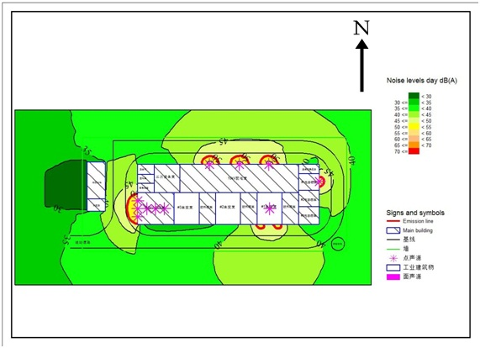
（a）临空变计算结果
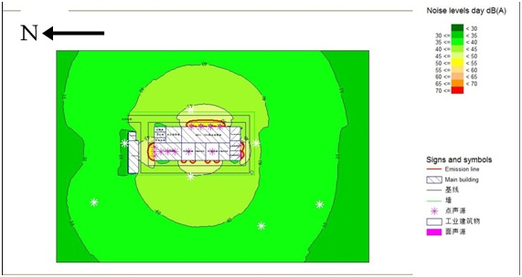
（b）盼盼变计算结果
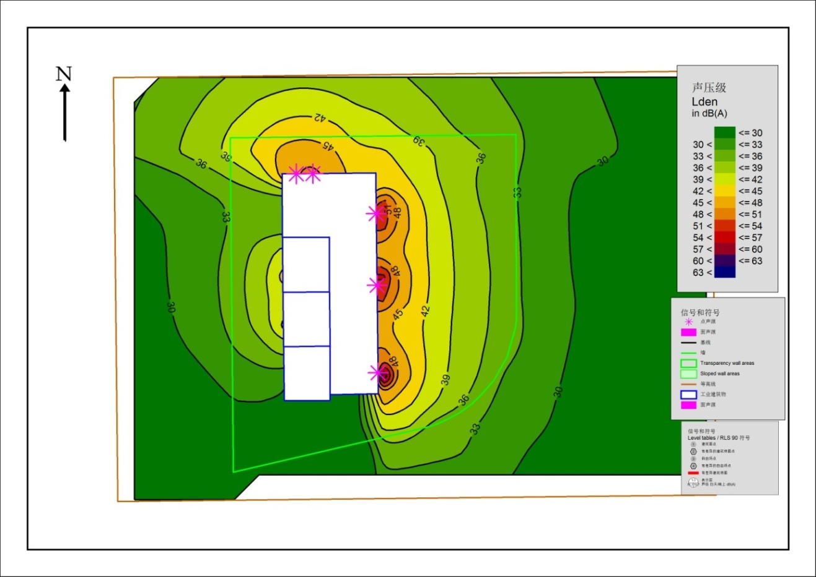
（c）长龙变计算结果
图10全户内布置110kV变电站高于变电站围墙0.5m处噪声影响分布图
表35户内式110kV变电站噪声影响计算结果
计算模型 | 监测点位 | 昼间[dB（A）] |  |  |  |  | 夜间[dB（A）]
计算模型 | 监测点位 | 背  景  值 | 贡献值 | 预测值 | 标准限值 | 达标情况 | 背  景  值 | 贡献值 | 预测值 | 标准限值 | 达标情况
高坝窑变 | 站址东面#1 | 41.5 | 35.3 | 42.4 | 60 | 达标 | 38.9 | 35.3 | 40.5 | 50 | 达标
高坝窑变 | 站址南面#2 | 40.6 | 32.6 | 41.2 | 60 | 达标 | 37.9 | 32.6 | 39.0 | 50 | 达标
高坝窑变 | 站址西面#3 | 41.3 | 34.6 | 42.1 | 60 | 达标 | 38.7 | 34.6 | 40.1 | 50 | 达标
高坝窑变 | 站址北面#4 | 43.7 | 22.6 | 43.7 | 70 | 达标 | 39.4 | 22.6 | 39.5 | 55 | 达标
含浦变 | 站址东面#1 | 55.8 | 32.6 | 55.8 | 70 | 达标 | 44.5 | 32.6 | 44.8 | 55 | 达标
含浦变 | 站址南面#2 | 48.1 | 34.6 | 48.3 | 60 | 达标 | 43.2 | 34.6 | 43.8 | 50 | 达标
含浦变 | 站址西面#3 | 46.4 | 22.6 | 46.4 | 60 | 达标 | 42.8 | 22.6 | 42.8 | 50 | 达标
含浦变 | 站址北面#4 | 48.6 | 35.3 | 48.8 | 60 | 达标 | 43.5 | 35.3 | 44.1 | 50 | 达标
临空变 | 站址东面#1 | 48.4 | 32.6 | 48.5 | 65 | 达标 | 43.1 | 32.6 | 43.5 | 55 | 达标
临空变 | 站址南面#2 | 48.9 | 34.6 | 49.1 | 65 | 达标 | 43.5 | 34.6 | 44.0 | 55 | 达标
临空变 | 站址西面#3 | 48.7 | 22.6 | 48.7 | 65 | 达标 | 43.3 | 22.6 | 43.3 | 55 | 达标
临空变 | 站址北面#4 | 47.8 | 35.3 | 48.0 | 65 | 达标 | 42.9 | 35.3 | 43.6 | 55 | 达标
盼盼变 | 站址东面#1 | 47.5 | 45.6 | 49.7 | 65 | 达标 | 43.7 | 45.6 | 47.8 | 55 | 达标
盼盼变 | 站址南面#2 | 47.3 | 41.3 | 48.3 | 65 | 达标 | 43.4 | 41.3 | 45.5 | 55 | 达标
盼盼变 | 站址西面#3 | 48.2 | 44.5 | 49.7 | 65 | 达标 | 44.1 | 44.5 | 47.3 | 55 | 达标
盼盼变 | 站址北面#4 | 47.6 | 32.2 | 47.7 | 65 | 达标 | 43.5 | 32.2 | 43.8 | 55 | 达标
长龙变 | 北面厂界#1 | 55.3 | 43.2 | 55.6 | 65 | 达标 | 43.1 | 43.2 | 46.2 | 55 | 达标
长龙变 | 西面厂界#2 | 50.6 | 33.8 | 50.7 | 65 | 达标 | 42.5 | 33.8 | 43.0 | 55 | 达标
长龙变 | 南面厂界#3 | 51.7 | 38.1 | 51.9 | 65 | 达标 | 42.8 | 38.1 | 44.1 | 55 | 达标
长龙变 | 东面厂界#4 | 55.6 | 33.3 | 55.6 | 65 | 达标 | 43.4 | 33.3 | 43.8 | 55 | 达标
2.1.2.4 计算结果分析
从表35可知，新建高坝窑110kV变电站投运后交通主干道侧厂界昼、夜间噪声最大值分别为43.7dB（A）、39.5dB（A），满足《工业企业厂界环境噪声排放标准》4类噪声排放限值要求[昼间70dB（A）、夜间55dB（A）]；其他侧厂界昼、夜间最大值分别为42.4dB（A）、40.5dB（A），满足《工业企业厂界环境噪声排放标准》2类噪声排放限值要求[昼间60dB（A）、夜间50dB（A）]。
从表35可知，新建含浦110kV变电站投运后交通主干道侧厂界昼、夜间噪声最大值分别为55.8dB（A）、44.8dB（A），满足《工业企业厂界环境噪声排放标准》4类噪声排放限值要求[昼间70dB（A）、夜间55dB（A）]；其他侧厂界昼、夜间最大值分别为48.8dB（A）、44.1dB（A），满足《工业企业厂界环境噪声排放标准》2类噪声排放限值要求[昼间60dB（A）、夜间50dB（A）]。
从表35可知，新建临空110kV变电站投运后厂界昼、夜间噪声最大值分别为49.1dB（A）、44.0dB（A），满足《工业企业厂界环境噪声排放标准》3类噪声排放限值要求[昼间65dB（A）、夜间55dB（A）]。
从表35可知，新建盼盼110kV变电站投运后厂界昼、夜间噪声最大值分别为49.7dB（A）、47.8dB（A），满足《工业企业厂界环境噪声排放标准》3类噪声排放限值要求[昼间65dB（A）、夜间55dB（A）]。
从表35可知，扩建长龙110kV变电站投运后厂界昼、夜间噪声最大值分别为55.6dB（A）、46.2dB（A），满足《工业企业厂界环境噪声排放标准》3类噪声排放限值要求[昼间65dB（A）、夜间55dB（A）]。
2.2 线路声环境预测与评价
根据表15可知，本期工程架空线路沿线各监测点的噪声背景值比较小，均能满足相应环境质量标准要求。另根据以往大量运行线路噪声监测结果得知，110kV/220kV架空线路产生的电磁噪声比较小，其噪声贡献值相对于环境背景噪声基本可忽略，基本不对背景噪声值产生影响，因此线路投运后沿线各监测点的噪声均能满足相应环境质量标准要求。
3 水环境影响分析
本次新建的达浒、高坝窑、含浦、临空、盼盼110kV变电站、改建的上大垅110kV变电站及扩建的宝雍、郭亮、长龙、关口110kV变电站均为无人值班，少人值守变电站，取水量非常小，因此，变电站排水量也很小。
（1）新建达浒变电站生活污水经站内污水处理系统处理后用于站内绿化，雨水经站内雨水收集系统收集后排入变电站北侧新安南路沟渠。
（2）新建高坝窑、含浦、盼盼、临空及改建的上大垅变电站生活污水经站内污水处理系统处理后排入站外污水管网，雨水经站内雨水收集系统收集后排入站外雨水管网。
（3）扩建的宝雍、郭亮、长龙、关口变电站本次仅在站内预留位置增加一台主变，站内均已配置了化粪池及污水处理系统，新增主变投运后，站内值守人员仍维持原状，站内污水总量未增加，即现有的水处理及外排系统仍可以满足要求，继续沿用。
经调查，扩建的宝雍，长龙、关口变电站生活污水经站内污水处理系统处理后排入站外污水管网，雨水经站内雨水收集系统收集后排入站外雨水管网；郭亮变电站生活污水经站内污水处理系统处理后用于站内绿化，雨水经站内雨水收集系统收集后排入站外沟渠。因此，本批项目投运后，对项目所在地的水环境几乎无影响。
输电线路运行期无废水产生。
4 环境空气影响评价
本项目运行期间没有大气污染源，运行期间没有废气排放，对周围环境空气不会造成影响。
5 固体废物影响评价
变电站运营期的固体废弃物主要为值守人员的生活垃圾，产量约0.5kg/d，设置垃圾箱分类收集，由当地环卫部门定期清运。设备检修时产生的检修垃圾和报废的设备、配件量很少，报废的设备及配件全部统一回收，检修垃圾全部运至垃圾处理站或填埋场处理。采取上述措施后，项目产生的固体废物不会对周围环境产生影响。
变电站蓄电池是站内电源系统中直流供电系统的重要组成部分，主要担负着为站内二次系统负载提供安全、稳定、可靠的电力保障，确保继电保护、通信设备的正常运行。目前国内变电站直流系统的蓄电池大多数都是用两组免维护阀控密封铅酸蓄电池。蓄电池使用一段时间后，会因活性物质脱落、板栅腐蚀或极板变形、硫化等因素，使容量降低直至失效。变电站铅酸蓄电池使用年限不一，一般浮充寿命为10年左右，退役的蓄电池属于危险废物。因此，建设方须严格执行国家危废转移、处置有关规定并交有相应资质的单位进行处置。国网湖南省电力有限公司关于变电站变压器废油和废旧铅酸电池的处置承诺，说明废旧电池和废油都将得到妥善处理。
输电线路运行期产生的固体废弃物主要为线路维护人员产生的生活垃圾。线路维修完毕后将这些生活垃圾收集清运至当地指定转运点，由当地环卫部门定期清理处置，不会对当地环境产生影响。
6运行期事故风险分析
运行期间的事故风险为变电站的事故风险和输电线路的事故风险。
（1）变电站的事故风险
变电站的事故风险可能有变压器油外泄污染环境意外事故。
在变压器所在四周设封闭环绕的集油沟，并设地下事故油池，集油沟和事故油池等建筑进行防渗漏处理。防止出现漏油事故的发生或检修设备时污染环境。
根据相关规定，本项目变电站因事故产生的事故废油、含油废水等危险废物委托有危废处理资质的单位处理。
（2）输电线路的事故风险
输电线路的事故风险主要是线路设备在运行期受损。本项目线路的设计根据《110～750kV 架空输电线路设计规范》(GB50545-2010)等规程进行导线的结构和物理参数论证并按规范选用。线路导线和地线均采用国家标准型防震锤；导线、地线在与公路、输电线路等重要交叉档不得有接头，为线路的持久、安全运行打下了牢固的基础。
7对生态环境的影响分析
本工程新建的达浒、高坝窑、含浦、临空、盼盼110kV变电站运行期对生态的影响主要为对陆生植物的影响。扩建工程均在站内预留位置建设，运行期对站界外生态环境基本无影响。
本工程输电线路大部分路径位于城郊乡村区域，城区线路主要为电缆敷设。工程运行期间，线路本身对灌丛、草地植被及植物资源没有影响。因线路运行安全原因，检修巡视人员需对导线下方高度较高的林木进行修砍，由此将对沿线植被产生一定影响。根据设计规定，输电线路运行过程中，要对下方与线路垂直距离小于7m树木树冠进行定期修剪，保证输电导线与线下树木之间的垂直距离足够大，以满足输电线路正常运行的需要。但工程设计时，铁塔塔位一般选择在山腰、山脊或者山顶，这些区域树木高度一般低于15m，由于山腰、山脊或山顶等有利地形形成的高差原因，在塔位附近，树冠与导线之间的垂直距离超过10m，不需要定期修剪树冠。山坳中的林木高度较半山、山脊和山顶处虽然更高，但是由于位置低凹，导线与山坳处的乔木树冠之间的垂直距离更大，故不需要砍伐通道。且设计时已考虑了沿线树木的自然生长高度，采取在林区加高杆塔高度的措施，以最大程度的保证线路附近树木与导线垂直距离超过7m的安全要求。因此可以预测，运行期需砍伐树木的量很少，且为局部砍伐，故对森林植物群落组成和结构影响微弱，对植物生态环境的影响程度较小。
建设项目拟采取的防治措施及预期治理效果
类型 | 项目名称 | 排放源  （编号） |  |  | 污染物名称 | 防治措施 | 预期  治理效果
大气污染物 | 本次工程所有项目 | 施工期 |  | 施工场地 | 扬尘 | （1）及时清扫运输过程中散落在施工场地和路面上的泥土；  （2）运输车辆应进行封闭，离开施工场地前先冲水；  （3）施工过程中，应严禁将废弃的建筑材料作为燃烧材料。 | 对周围大气环境影响较小
大气污染物 | 本次工程所有项目 | 运行期 |  | 无 | 无 | 无 | 无
水污染物 | 达浒、郭亮110kV变电站 | 施工期 | 生活污水 |  | COD_{cr}、SS | 生活污水经化粪池处理后用于站内绿化不外排 | 对周围水环境影响较小
水污染物 | 达浒、郭亮110kV变电站 | 运行期
水污染物 | 高坝窑、含浦、盼盼、临空、宝雍，长龙、关口、上大垅110kV变电站 | 施工期 | 生活污水 |  | COD_{cr}、SS | 生活污水经化粪池处理后排入站外污水管网 | 对周围水环境影响较小
水污染物 | 高坝窑、含浦、盼盼、临空、宝雍，长龙、关口、上大垅110kV变电站 | 运行期
水污染物 | 输电线路施工地点呈点状分布，施工人员临时租用当地民房居住，产生的少量生活污水纳入当地污水处理系统；线路运行期无废水产生。
固体废物 | 变电站 | 生活垃圾堆放点 |  |  | 生活垃圾 | 由环卫部门处理 | 对周围环境无影响
固体废物 | 变电站 | 设备检修 |  |  | 检修垃圾 | 部分回收利用，其余部分运至垃圾处理站或垃圾填埋场。 | 对周围环境无影响
固体废物 | 变电站 | 废旧蓄电池、废油 |  |  |  | 按照国家危废转移、处置有关规定对变压器废油和退役的蓄电池进行转移、处置 | 对周围环境无影响
固体废物 | 输电线路 | 设备检修 |  |  | 检修垃圾 | 部分回收利用，其余部分运至垃圾处理站或垃圾填埋场。 | 对周围环境无影响

噪  声 | 所有变电站 | 施工期 | 选择低噪声的施工机械和施工设备，施工区应先设置围墙，并依法限制夜间施工，站区施工均应安排在白天进行。如因工艺特殊情况要求，需在夜间施工而产生环境噪声污染时，应按《中华人民共和国环境噪声污染防治法》的规定，取得县区级以上人民政府或者其有关主管部门的证明，并公告附近居民；同时夜间禁止高噪音设备（如装载机、打桩机等）作业；对运输车辆司机进行严格的培训教育，禁止随意鸣笛，避免噪声对道路附近居民产生影响。
噪  声 | 达浒110kV变电站 | 运营期 | 优先选用低噪声设备：控制110kV主变压器1m 处噪声源强在65dB（A）以下，选择低噪声水平的金具及导体；合理进行总平面规划布置，将主变压器布置在厂界中央。
噪  声 | 高坝窑、含浦、盼盼、临空、上大垅110kV变电站 | 运营期 | 选用低噪声变压器：控制110kV变压器本体噪声在65dB（A）以下；合理进行总平面规划布置，将主变压器、风机等主要噪声源布置在远离噪声敏感目标一侧。变电站应配套风机消声弯头及消声罩、消声百叶、隔声门窗等
噪  声 | 郭亮、宝雍，长龙、关口110kV变电站 | 运营期 | 选用低噪声变压器：控制110kV变压器本体噪声在65dB（A）以下。
电磁环境 | 变电站 | （1）变电站进出线尽量避开居民密集区，高压配电装置应远离居民侧，变电站附近高压危险区域应设警告牌。
电磁环境 | 输电线路 | （1）高压一次设备采取均压措施；通过选择配电架构高度、对地和相间距离，控制设备间连线离地面的最低高度，从而保证地面工频电场符合标准；避开城镇规划区、居民集中区等区域。尽量避开居民住房；对线路邻近居民房屋处电磁环境影响限制在标准范围之内，以保证居民环境不受影响。  （2）控制单回、双回110kV线路在居民区导线对地最小距离应不小于7m、跨越房屋时与房顶的垂直距离不小于5m；220kV四回线路在居民区导线对地（跨房时离房顶）最小距离应不小于12m。  （3）输电线路铁塔座架上应于醒目位置设置安全警示标志，标明严禁攀登，以防居民尤其是儿童发生意外。同时加强对线路走廊附近居民有关高压输电线路和环保知识的宣传、解释工作。
上大垅110kV变电站改造工程 |  | 上大垅变电站位于长沙市东风路与德雅路交汇处，周围环境相对复杂，环境敏感点较多，为了保证上大垅变电站改造工程的顺利建设，除前表提到的措施外，建议该项目同时采取以下措施：  ①施工开始前做好临时性施工围栏遮挡工作；  ②拆除原变电站建筑物时充分做好降尘工作，及时洒水，避免扬尘；运输建筑垃圾的车辆必须覆盖冲洗后出场，避免沿途扬尘及洒落；  ③ 做好施工设备及车辆的维护保养工作，尽量降低施工噪声；  ④避免夜间施工，防止施工设备及运输车辆噪声影响周边居民；  ⑤变电站最终设计时尽量考虑实体围墙，以更好的屏蔽站内设备产生的噪声及工频电磁场。  ⑥加强对施工现场管理人员的电磁环境及噪声相关知识的培训工作，站址周围居民有疑问及担忧时，能更好的进行解答和宣讲，保证施工的顺利进行。
1 生态保护措施及预期防治效果
本工程新建变电站围墙内占用土地约19911m²，配套线路新立杆塔580基，永久占用土地约2299m²，还有少量临时占地。工程建设对生态的影响主要在于变电站建设和新立杆塔对原有植被的破坏，变电站填挖方时造成的水土流失，以及外堆泥土处理不善时对泥土堆掷区造成的不良生态影响。
除变电站及线路塔基永久占用土地外，施工建设期线路施工过程中仍需临时占用部分土地，在施工开挖过程中，会造成地面裸露，加深土壤侵蚀和水土流失。由于工程量小，对生态的破坏非常有限。
为最大程度减小对生态产生的影响，提出以下生态保护措施：
1.1变电站
①加强管理，严禁烟火，杜绝跑、冒、滴、漏现象以防止对土壤的污染。
②主变压器周围地面应有防渗漏措施，设置防火碎石，挂禁烟火牌等，一旦发生泄油事故，应积极采取有效措施，并立即上报有关上级部门。
1.2 输电线路
（1）生态环境影响减缓措施
①优化路径方案，减少林木砍伐量。
②在基面土方开挖时，施工单位要注意全方位高低腿铁塔和加高主柱的配置情况，结合现场实际地形慎重进行，不可贸然大开挖；当高度差超过3m时，注意边坡保护，尽量少挖土方，当放坡不足时，需砌挡土墙。
③基础施工时，应尽量缩短基坑暴露时间，一般应随挖随浇基础，同时做好基面及基坑排水工作，保证塔位和基坑不积水。
④按设计要求施工，减少开挖土石方量，减少建筑垃圾的产生，及时清除多余的土方和石料，严禁就地倾倒覆盖植被，并按原有植被种类进行复植，以使其恢复原有生态状态。
⑤塔基开挖时采取表土保护措施，进行表土剥离，将表土和熟化土分开堆放，并按原土层顺序回填，以便塔基占地处未固化部分的土地恢复。
⑥线路在林木茂密的山丘施工时应制定详细的施工方案和植被恢复方案，以保护林木为环境保护重点；施工过程中的弃土渣要及时送指定地点堆放，禁止顺坡倾倒；施工作业完成后，选择当地自然条件的优势草灌植物及时进行植被恢复。
（2）生态环境影响恢复措施
施工结束后施工单位应及时清理施工场地，对输电线路的施工临时占地和塔基未固化的部分，根据原占地类型进行生态恢复。
（3）生态环境影响补充措施
对于永久占地造成的植被破坏，建设单位应严格按照有关规定向政府和主管部门缴纳相关青苗补偿费、林木赔偿费、森林植被恢复费，并由相关部门统一安排植被恢复。线路施工时对周边植被会造成少量损坏，但影响一般最多一季，施工结束后即可恢复；采取上述生态恢复措施后，损坏的植被数量较少，因此线路施工对所经过地区的生态环境影响较小，施工活动对生态环境的影响是暂时的、可逆的、随着施工活动的结束、自然植被的恢复而消失。
2 水土流失防治措施
2.1变电站
（1）优化设计
①统筹规划施工布局及工序，力争地下设施施工一次到位，避免重复开挖。回填土回填后及时碾压夯实，夯压实系数要达到工程地基处理要求。工程中采用合理的施工平整工序、科学的施工布局、严格的施工工艺使扰动破坏地表面积减少。
②变电站施工用地在围墙内空地解决，不另外租地。
（2）工程措施
变电站场地采用公路型、水泥混凝土路面。根据场地地质、地形特点，对挖、填方地段设计相应的挡土墙。
2.2 输电线路
输电线路拟采取的水土保持措施主要包括塔型改进、基础优化、基面综合治理、路径与塔位合理选址及采用合理施工方案等。
（1）合理选址塔位
在选线和定位时，尽量避开陡坡和易发生塌方、滑坡、冲沟或其它地质灾害的不良地质段。
（2）改进塔型及基础型式
①采用全方位高低腿和加高基础
铁塔基础施工基面大开挖的根本原因是铁塔不能根据实际地形进行布置，为避免塔基大开挖，保持原有的自然地形，可以因地制宜的采取全方位高低腿。全方位塔的腿长调节级差为1.0～1.5m，但对每一个基础而言，仍有一定量的土石方开挖。因此，本工程将对山区每一基铁塔视具体情况，配有升高立柱基础，来配合高低脚的使用。
②优先采用原状土基础
本工程地质条件适宜优先采用原状土基础，如掏挖式基础和嵌固式岩石基础。这类基础避免了基坑大开挖，塔位原状土未受破坏，并大幅度减少了对环境的不良影响。
（3）综合治理基面
①基面挖方放坡
基面挖方放坡必须按规定要求放坡，并且一次要放足。并要求在基础浇筑或埋没之前清除铁塔附近上山坡方向有可能活动的危岩滚石，以免影响铁塔的安全。
②基面外设排洪沟、排水沟、防止水土流失。
③砌护坡和挡土墙，保护基础边坡。
④采用人工植被，保护基面和边坡。
⑤工程建设过程中不设取土场，塔基开挖余土本着就近、经济的原则，首先用于塔座基面四周的平整，就地堆放在铁塔附近较平缓的坡面，使土石方就地堆稳，确实无法堆稳时，修建挡土墙，不允许余土流失山下，影响生态环境。
（4）施工措施
做好输电线路水土保持工作除了设计上采取措施外，还需靠施工单位采取及时、有效的施工措施，最终实现水土保持的目的。为保证工程建设完全满足水土保持的要求，对施工临时道路、施工牵张场、施工临时占地和弃渣点等工程临时占地也提出相应的水土保持要求。
对施工临时道路，设置集中弃渣点并做好防护，预防水土流失，妥善解决路基路面的排水问题，减少冲刷。对牵张场地一般选择较为平坦的荒地，注意文明施工对场地的保护，不得大面积砍伐树木、损坏林草。对施工临时占地破坏的原有地貌，应清理残留在原地面的混凝土，利于植被尽快恢复生长，滚落至山下的旱土及道路周围的滚石，必须清除，保护生态环境，对占用土地采取复垦、种植等措施恢复或改善原有的植被状况，有条件的播撒草籽或种植植被。采取植物措施进行恢复时，应选择乡土树草种，避免引入外来物种。
环保投资预算
根据拟建工程周围环境状况及本评价中所提出的设计、施工及营运阶段应采取的各种环境保护措施，估算出长沙市2017年第三批输变电工程环境保护投资见表36～48。拟建项目总投资57469.65万元，其中环保投资890.6万元，占工程总投资的1.55%。
表36达浒110kV输变电工程环保投资一览表
类别 |  | 设备名称 | 投资估算（万元） | 备注
变电站 | 工程  配套  环保  设施 | 事故油池 | 5 | 新建变电站
变电站 | 工程  配套  环保  设施 | 化粪池 | 4 | 新建变电站
变电站 | 工程  配套  环保  设施 | 站内绿化 | 25 | 新建变电站
变电站 | 工程  配套  环保  设施 | 主变压器基础衬垫减震材料 | 21 | 新建变电站
变电站 | 施工  临时  环保  措施 | 封闭性硬质围挡 | 12 | 新建变电站
变电站 | 施工  临时  环保  措施 | 车辆冲洗池 | 6 | 新建变电站
变电站 | 施工  临时  环保  措施 | 汽车冲洗加压泵高压冲洗枪 | 3 | 新建变电站
变电站 | 施工  临时  环保  措施 | 隔油、泥渣沉淀池 | 12 | 新建变电站
变电站 | 小计 | 88
输电线路 | 施工期 | 扬尘防护措施费 | 1.65 | 抑尘
输电线路 | 施工期 | 废弃碎石及渣土清理 | 3.3 | 清运
输电线路 | 施工期 | 水土保持、绿化恢复措施 | 6.6 | 施工迹地恢复
输电线路 | 运营期 | 宣传、教育及培训措施 | 1.65 | 警示牌制作
输电线路 | 小计 | 13.2
总计 |  | 101.2
表37 高坝窑110kV输变电新建工程环保投资一览表
类别 |  | 设备名称 | 投资估算（万元） | 备注
变电站 | 工程  配套  环保  设施 | 事故油池 | 5 | 新建变电站
变电站 | 工程  配套  环保  设施 | 化粪池 | 4 | 新建变电站
变电站 | 工程  配套  环保  设施 | 站内绿化 | 14 | 新建变电站
变电站 | 工程  配套  环保  设施 | 主变压器基础衬垫减震材料 | 21 | 新建变电站
变电站 | 施工  临时  环保  措施 | 封闭性硬质围挡 | 12 | 新建变电站
变电站 | 施工  临时  环保  措施 | 车辆冲洗池 | 6 | 新建变电站
变电站 | 施工  临时  环保  措施 | 汽车冲洗加压泵高压冲洗枪 | 3 | 新建变电站
变电站 | 施工  临时  环保  措施 | 隔油、泥渣沉淀池 | 12 | 新建变电站
变电站 | 小计 | 77
输电线路 | 施工期 | 扬尘防护措施费 | 0.45 | 抑尘
输电线路 | 施工期 | 废弃碎石及渣土清理 | 0.9 | 清运
输电线路 | 施工期 | 水土保持、绿化恢复措施 | 1.8 | 施工迹地恢复
输电线路 | 运营期 | 宣传、教育及培训措施 | 0.45 | 警示牌制作
输电线路 | 小计 | 3.6
总计 |  | 80.6
表38 含浦110kV输变电工程环保投资一览表
类别 |  | 设备名称 | 投资估算（万元） | 备注
变电站 | 工程  配套  环保  设施 | 事故油池 | 5 | 新建变电站
变电站 | 工程  配套  环保  设施 | 化粪池 | 4 | 新建变电站
变电站 | 工程  配套  环保  设施 | 站内绿化 | 14 | 新建变电站
变电站 | 工程  配套  环保  设施 | 主变压器基础衬垫减震材料 | 21 | 新建变电站
变电站 | 施工  临时  环保  措施 | 封闭性硬质围挡 | 12 | 新建变电站
变电站 | 施工  临时  环保  措施 | 车辆冲洗池 | 6 | 新建变电站
变电站 | 施工  临时  环保  措施 | 汽车冲洗加压泵高压冲洗枪 | 3 | 新建变电站
变电站 | 施工  临时  环保  措施 | 隔油、泥渣沉淀池 | 12 | 新建变电站
变电站 | 小计 | 77
输电线路 | 施工期 | 扬尘防护措施费 | 0.5 | 抑尘
输电线路 | 施工期 | 废弃碎石及渣土清理 | 1.0 | 清运
输电线路 | 施工期 | 水土保持、绿化恢复措施 | 2 | 施工迹地恢复
输电线路 | 小计 | 3.5
总计 |  | 80.5
表39 临空110kV输变电工程环保投资一览表
类别 |  | 设备名称 | 投资估算（万元） | 备注
变电站 | 工程  配套  环保  设施 | 事故油池 | 5 | 新建变电站
变电站 | 工程  配套  环保  设施 | 化粪池 | 4 | 新建变电站
变电站 | 工程  配套  环保  设施 | 站内绿化 | 14 | 新建变电站
变电站 | 工程  配套  环保  设施 | 主变压器基础衬垫减震材料 | 21 | 新建变电站
变电站 | 施工  临时  环保  措施 | 封闭性硬质围挡 | 12 | 新建变电站
变电站 | 施工  临时  环保  措施 | 车辆冲洗池 | 6 | 新建变电站
变电站 | 施工  临时  环保  措施 | 汽车冲洗加压泵高压冲洗枪 | 3 | 新建变电站
变电站 | 施工  临时  环保  措施 | 隔油、泥渣沉淀池 | 12 | 新建变电站
变电站 | 小计 | 77
输电线路 | 施工期 | 扬尘防护措施费 | 0.3 | 抑尘
输电线路 | 施工期 | 废弃碎石及渣土清理 | 0.6 | 清运
输电线路 | 施工期 | 水土保持、绿化恢复措施 | 1.2 | 施工迹地恢复
输电线路 | 运营期 | 宣传、教育及培训措施 | 0.3 | 警示牌制作
输电线路 | 小计 | 2.4
总计 |  | 79.4

表40 盼盼110kV输变电工程环保投资一览表
类别 |  | 设备名称 | 投资估算（万元） | 备注
变电站 | 工程  配套  环保  设施 | 事故油池 | 5 | 新建变电站
变电站 | 工程  配套  环保  设施 | 化粪池 | 4 | 新建变电站
变电站 | 工程  配套  环保  设施 | 站内绿化 | 14 | 新建变电站
变电站 | 工程  配套  环保  设施 | 主变压器基础衬垫减震材料 | 21 | 新建变电站
变电站 | 施工  临时  环保  措施 | 封闭性硬质围挡 | 12 | 新建变电站
变电站 | 施工  临时  环保  措施 | 车辆冲洗池 | 6 | 新建变电站
变电站 | 施工  临时  环保  措施 | 汽车冲洗加压泵高压冲洗枪 | 3 | 新建变电站
变电站 | 施工  临时  环保  措施 | 隔油、泥渣沉淀池 | 12 | 新建变电站
变电站 | 小计 | 77
输电线路 | 施工期 | 扬尘防护措施费 | 0.8 | 抑尘
输电线路 | 施工期 | 废弃碎石及渣土清理 | 1.6 | 清运
输电线路 | 施工期 | 水土保持、绿化恢复措施 | 3.2 | 施工迹地恢复
输电线路 | 运营期 | 宣传、教育及培训措施 | 1.5 | 警示牌制作
输电线路 | 小计 | 7.1
总计 |  | 84.1
表41 湖南长沙上大垅110kV变电站改造工程环保投资一览表
类别 |  | 设备名称 | 投资估算（万元） | 备注
变电站 | 工程  配套  环保  设施 | 事故油池 | 5 | 新建变电站
变电站 | 工程  配套  环保  设施 | 化粪池 | 4 | 新建变电站
变电站 | 工程  配套  环保  设施 | 站内绿化 | 21 | 新建变电站
变电站 | 工程  配套  环保  设施 | 主变压器基础衬垫减震材料 | 21 | 新建变电站
变电站 | 施工  临时  环保  措施 | 封闭性硬质围挡 | 12 | 新建变电站
变电站 | 施工  临时  环保  措施 | 车辆冲洗池 | 6 | 新建变电站
变电站 | 施工  临时  环保  措施 | 汽车冲洗加压泵高压冲洗枪 | 3 | 新建变电站
变电站 | 施工  临时  环保  措施 | 隔油、泥渣沉淀池 | 12 | 新建变电站
变电站 | 总计 | 84
表42 湖南长沙望城宝雍110kV变电站1号主变扩建工程环保投资一览表
类别 |  | 设备名称 | 投资估算（万元） | 备注
变电站 | 工程  配套  环保  设施 | 主变压器基础衬垫减震材料 | 21 | 扩建变电站
变电站 | 施工  临时  环保  措施 | 车辆冲洗池 | 6 | 扩建变电站
变电站 | 施工  临时  环保  措施 | 汽车冲洗加压泵高压冲洗枪 | 3 | 扩建变电站
变电站 | 施工  临时  环保  措施 | 隔油、泥渣沉淀池 | 12 | 扩建变电站
变电站 | 总计 | 42
表43望城郭亮110kV变电站2号主变扩建工程环保投资一览表
类别 |  | 设备名称 | 投资估算（万元） | 备注
变电站 | 工程  配套  环保  设施 | 主变压器基础衬垫减震材料 | 21 | 扩建变电站
变电站 | 施工  临时  环保  措施 | 车辆冲洗池 | 6 | 扩建变电站
变电站 | 施工  临时  环保  措施 | 汽车冲洗加压泵高压冲洗枪 | 3 | 扩建变电站
变电站 | 施工  临时  环保  措施 | 隔油、泥渣沉淀池 | 12 | 扩建变电站
变电站 | 总计 | 42
表44 长沙长龙110kV变电站2号主变扩建工程环保投资一览表
类别 |  | 设备名称 | 投资估算（万元） | 备注
变电站 | 工程  配套  环保  设施 | 主变压器基础衬垫减震材料 | 21 | 扩建变电站
变电站 | 施工  临时  环保  措施 | 车辆冲洗池 | 6 | 扩建变电站
变电站 | 施工  临时  环保  措施 | 汽车冲洗加压泵高压冲洗枪 | 3 | 扩建变电站
变电站 | 施工  临时  环保  措施 | 隔油、泥渣沉淀池 | 12 | 扩建变电站
变电站 | 总计 | 42
表45 浏阳关口110千伏变电站2 号主变扩建工程环保投资一览表
类别 |  | 设备名称 | 投资估算（万元） | 备注
变电站 | 工程  配套  环保  设施 | 主变压器基础衬垫减震材料 | 21 | 扩建变电站
变电站 | 施工  临时  环保  措施 | 车辆冲洗池 | 6 | 扩建变电站
变电站 | 施工  临时  环保  措施 | 汽车冲洗加压泵高压冲洗枪 | 3 | 扩建变电站
变电站 | 施工  临时  环保  措施 | 隔油、泥渣沉淀池 | 12 | 扩建变电站
变电站 | 总计 | 42

表46 蒙华铁路湖南长沙浏阳牵引变 110kV外部供电工程环保投资一览表
类别 |  | 设备名称 | 投资估算（万元） | 备注
输电线路 | 施工期 | 扬尘防护措施费 | 14.4 | 抑尘
输电线路 | 施工期 | 废弃碎石及渣土清理 | 28.8 | 清运
输电线路 | 施工期 | 水土保持、绿化恢复措施 | 57.6 | 施工迹地恢复
输电线路 | 运营期 | 宣传、教育及培训措施 | 14.4 | 警示牌制作
输电线路 | 总计 | 115.2
表47 蒙华铁路湖南长沙张坊牵引变110kV外部供电工程环保投资一览表
类别 |  | 设备名称 | 投资估算（万元） | 备注
输电线路 | 施工期 | 扬尘防护措施费 | 10.95 | 抑尘
输电线路 | 施工期 | 废弃碎石及渣土清理 | 21.9 | 清运
输电线路 | 施工期 | 水土保持、绿化恢复措施 | 43.8 | 施工迹地恢复
输电线路 | 运营期 | 宣传、教育及培训措施 | 10.95 | 警示牌制作
输电线路 | 总计 | 87.6
表48 科大（马栏山）220kV变电站220kV配套线路工程环保投资一览表
类别 |  | 设备名称 | 投资估算（万元） | 备注
输电线路 | 施工期 | 扬尘防护措施费 | 1.25 | 抑尘
输电线路 | 施工期 | 废弃碎石及渣土清理 | 2.5 | 清运
输电线路 | 施工期 | 水土保持、绿化恢复措施 | 5 | 施工迹地恢复
输电线路 | 运营期 | 宣传、教育及培训措施 | 1.25 | 警示牌制作
输电线路 | 总计 | 10

竣工环境保护验收
根据《建设项目环境保护管理条例》，本次项目的建设应执行污染治理设施与主体工程同时设计、同时施工、同时投产使用的“三同时”制度。本次建设项目投产运行后，应按照国家关于建设项目竣工环保验收相关规定，及时办理竣工环境保护验收手续，主要内容应包括：
（1）工程运行中的噪声水平、工频电场和工频磁场水平。
（2）工程运行期间环境管理所涉及的内容。
工程环保设施“三同时”验收一览表见表49所示。
表49工程竣工环境保护验收一览表
项目组成 | 序号 | 验收类别 | 环保设施内容 | 验收标准要求 |  |  |  | 排放要求
达浒  110 kV输变电工程 | 1 | 生活污水 | 化粪池 | 满足功能要求，定期清掏 |  |  |  | 生活污水经化粪池处理后用于站内绿化不外排。
达浒  110 kV输变电工程 | 2 | 变压器油 | 事故油池 | 是否具有油水分离装置，有效容积是否满足要求 |  |  |  | 事故废油、含油废水等危险废物委托有危废处理资质的单位处理
达浒  110 kV输变电工程 | 3 | 各监测点工频电磁场 | 工频电场、工频磁场 | 工频电磁场满足《电磁环境控制限值》(GB8702-2014) |  |  |  | 工频电场强度≤4000V/m、  工频磁感应强度≤100μT
达浒  110 kV输变电工程 | 4 | 噪声 | 噪声 | 变电站厂界噪声满足《工业企业厂界环境噪声排放标准》(GB12348-2008)2类标准要求；变电站周围敏感点满足《声环境质量标准》(GB3096-2008)2类标准要求；线路敏感点满足《声环境质量标准》(GB3096-2008)1类标准要求 |  |  |  | 厂界噪声满足昼间≤60dB(A)，夜间≤50dB(A)；变电站周围敏感点噪声满足昼间≤60dB(A)，夜间≤50dB(A)；线路敏感点噪声满足昼间≤55dB(A)，夜间≤45dB(A)
达浒  110 kV输变电工程 | 5 | 废旧蓄电池 | 按照国家危废转移、处置有关规定交有相应资质的单位进行处置。
达浒  110 kV输变电工程 | 6 | 安全警示 | 沿线安全警示标志 | 杆塔设置标准“三牌”
达浒  110 kV输变电工程 | 7 | 临时占地 | 生态恢复 | 临时占地恢复
高坝窑  110 kV输变电新建工程 | 1 | 生活污水 | 化粪池 | 满足功能要求，定期清掏 |  |  |  | 生活污水经化粪池处理后排入站外污水管网
高坝窑  110 kV输变电新建工程 | 2 | 变压器油 | 事故油池 | 是否具有油水分离装置，有效容积是否满足要求 |  |  |  | 事故废油、含油废水等危险废物委托有危废处理资质的单位处理
高坝窑  110 kV输变电新建工程 | 3 | 各监测点工频电磁场 | 工频电场、工频磁场 | 工频电磁场满足《电磁环境控制限值》(GB8702-2014) |  |  |  | 工频电场强度≤4000V/m、  工频磁感应强度≤100μT
高坝窑  110 kV输变电新建工程 | 4 | 噪声 | 噪声 | 变电站北侧厂界噪声满足《工业企业厂界环境噪声排放标准》(GB12348-2008)4类标准要求；其它侧厂界噪声满足《工业企业厂界环境噪声排放标准》(GB12348-2008)2类标准要求 |  |  |  | 北侧厂界噪声满足昼间≤70dB(A)，夜间≤55dB(A)；其它侧厂界噪声满足昼间≤60dB(A)，夜间≤50dB(A)；
高坝窑  110 kV输变电新建工程 | 5 | 废旧蓄电池 | 按照国家危废转移、处置有关规定交有相应资质的单位进行处置。
高坝窑  110 kV输变电新建工程 | 6 | 安全警示 | 沿线安全警示标志 | 杆塔设置标准“三牌”
高坝窑  110 kV输变电新建工程 | 7 | 临时占地 | 生态恢复 | 临时占地恢复
含浦  110 kV输变电工程 | 1 | 生活污水 | 化粪池 | 满足功能要求，定期清掏 |  |  |  | 生活污水经化粪池处理后排入站外污水管网
含浦  110 kV输变电工程 | 2 | 变压器油 | 事故油池 | 是否具有油水分离装置，有效容积是否满足要求 |  |  |  | 事故废油、含油废水等危险废物委托有危废处理资质的单位处理
含浦  110 kV输变电工程 | 3 | 各监测点工频电磁场 | 工频电场、工频磁场 | 工频电磁场满足《电磁环境控制限值》(GB8702-2014) |  |  |  | 工频电场强度≤4000V/m、  工频磁感应强度≤100μT
含浦  110 kV输变电工程 | 4 | 噪声 | 噪声 | 变电站东侧厂界噪声满足《工业企业厂界环境噪声排放标准》(GB12348-2008)4类标准要求；其它侧厂界噪声满足《工业企业厂界环境噪声排放标准》(GB12348-2008)2类标准要求； |  |  |  | 东侧厂界噪声满足昼间≤70dB(A)，夜间≤55dB(A)；其它侧厂界噪声满足昼间≤60dB(A)，夜间≤50dB(A)；
含浦  110 kV输变电工程 | 5 | 废旧蓄电池 | 按照国家危废转移、处置有关规定交有相应资质的单位进行处置。
含浦  110 kV输变电工程 | 6 | 临时占地 | 生态恢复 | 临时占地恢复
临空  110 kV输变电工程 | 1 | 生活污水 | 化粪池 | 满足功能要求，定期清掏 |  |  |  | 生活污水经化粪池处理后排入站外污水管网
临空  110 kV输变电工程 | 2 | 变压器油 | 事故油池 | 是否具有油水分离装置，有效容积是否满足要求 |  |  |  | 事故废油、含油废水等危险废物委托有危废处理资质的单位处理
临空  110 kV输变电工程 | 3 | 各监测点工频电磁场 | 工频电场、工频磁场 | 工频电磁场满足《电磁环境控制限值》(GB8702-2014) |  |  |  | 工频电场强度≤4000V/m、  工频磁感应强度≤100μT
临空  110 kV输变电工程 | 4 | 噪声 | 噪声 | 变电站厂界噪声满足《工业企业厂界环境噪声排放标准》(GB12348-2008)3类标准要求；线路敏感点满足《声环境质量标准》(GB3096-2008)3类标准要求 |  |  |  | 厂界噪声满足昼间≤65dB(A)，夜间≤55dB(A)；线路敏感点噪声满足昼间≤65dB(A)，夜间≤55dB(A)
临空  110 kV输变电工程 | 5 | 废旧蓄电池 | 按照国家危废转移、处置有关规定交有相应资质的单位进行处置。
临空  110 kV输变电工程 | 6 | 安全警示 | 沿线安全警示标志 | 杆塔设置标准“三牌”
临空  110 kV输变电工程 | 7 | 临时占地 | 生态恢复 | 临时占地恢复
盼盼  110 kV输变电工程 | 1 | 生活污水 | 化粪池 | 满足功能要求，定期清掏 |  |  |  | 生活污水经化粪池处理后排入站外污水管网
盼盼  110 kV输变电工程 | 2 | 变压器油 | 事故油池 | 是否具有油水分离装置，有效容积是否满足要求 |  |  |  | 事故废油、含油废水等危险废物委托有危废处理资质的单位处理
盼盼  110 kV输变电工程 | 3 | 各监测点工频电磁场 | 工频电场、工频磁场 | 工频电磁场满足《电磁环境控制限值》(GB8702-2014) |  |  |  | 工频电场强度≤4000V/m、  工频磁感应强度≤100μT
盼盼  110 kV输变电工程 | 4 | 噪声 | 噪声 | 变电站厂界噪声满足《工业企业厂界环境噪声排放标准》(GB12348-2008)3类标准要求。 |  |  |  | 厂界噪声满足昼间≤65dB(A)，夜间≤55dB(A)。
盼盼  110 kV输变电工程 | 5 | 废旧蓄电池 | 按照国家危废转移、处置有关规定交有相应资质的单位进行处置。
盼盼  110 kV输变电工程 | 6 | 临时占地 | 生态恢复 | 临时占地恢复
湖南长沙上大垅110kV变电站改造工程 | 1 | 生活污水 | 化粪池 | 满足功能要求，定期清掏 |  | 生活污水经化粪池处理后排入站外污水管网
湖南长沙上大垅110kV变电站改造工程 | 2 | 变压器油 | 事故油池 | 是否具有油水分离装置，有效容积是否满足要求 |  | 事故废油、含油废水等危险废物委托有危废处理资质的单位处理
湖南长沙上大垅110kV变电站改造工程 | 3 | 各监测点工频电磁场 | 工频电场、工频磁场 | 工频电磁场满足《电磁环境控制限值》(GB8702-2014) |  | 工频电场强度≤4000V/m、  工频磁感应强度≤100μT
湖南长沙上大垅110kV变电站改造工程 | 4 | 噪声 | 噪声 | 变电站东侧厂界噪声满足《工业企业厂界环境噪声排放标准》(GB12348-2008)2类标准要求；其它侧厂界噪声满足《工业企业厂界环境噪声排放标准》(GB12348-2008)4类标准要求；变电站周围交通干道旁敏感点满足《声环境质量标准》(GB3096-2008)4a类标准要求；其他敏感点满足《声环境质量标准》(GB3096-2008)2类标准要求； |  | 东侧厂界噪声满足昼间≤60dB(A)，夜间≤50dB(A)；其它侧厂界噪声满足昼间≤70dB(A)，夜间≤55dB(A)；交通主干道旁敏感点噪声满足昼间≤70dB(A)，夜间≤55dB(A)；其他敏感点噪声满足昼间≤60dB(A)，夜间≤50dB(A)。
湖南长沙上大垅110kV变电站改造工程 | 5 | 废旧蓄电池 | 按照国家危废转移、处置有关规定交有相应资质的单位进行处置。
湖南长沙望城宝雍110kV变电站1号主变扩建工程 | 1 | 各监测点工频电磁场 | 工频电场、工频磁场 |  | 工频电磁场满足《电磁环境控制限值》(GB8702-2014) |  |  | 工频电场强度≤4000V/m、  工频磁感应强度≤100μT
湖南长沙望城宝雍110kV变电站1号主变扩建工程 | 2 | 噪声 | 噪声 |  | 变电站厂界噪声满足《工业企业厂界环境噪声排放标准》(GB12348-2008)2类标准要求。 |  |  | 厂界噪声满足昼间≤60dB(A)，夜间≤50dB(A)。
湖南长沙望城宝雍110kV变电站1号主变扩建工程 | 3 | 废旧蓄电池 | 按照国家危废转移、处置有关规定交有相应资质的单位进行处置。
望城郭亮110kV变电站2号主变扩建工程 | 1 | 各监测点工频电磁场 | 工频电场、工频磁场 |  | 工频电磁场满足《电磁环境控制限值》(GB8702-2014) |  |  | 工频电场强度≤4000V/m、  工频磁感应强度≤100μT
望城郭亮110kV变电站2号主变扩建工程 | 2 | 噪声 | 噪声 |  | 变电站厂界噪声满足《工业企业厂界环境噪声排放标准》(GB12348-2008)2类标准要求。变电站周围环境敏感点满足《声环境质量标准》(GB3096-2008)2类标准要求。 |  |  | 厂界噪声满足昼间≤60dB(A)，夜间≤50dB(A)；敏感点噪声满足昼间≤60dB(A)，夜间≤50dB(A)。
望城郭亮110kV变电站2号主变扩建工程 | 3 | 废旧蓄电池 | 按照国家危废转移、处置有关规定交有相应资质的单位进行处置。
长沙长龙110kV变电站2号主变扩建工程 | 1 | 各监测点工频电磁场 | 工频电场、工频磁场 |  | 工频电磁场满足《电磁环境控制限值》(GB8702-2014) |  |  | 工频电场强度≤4000V/m、  工频磁感应强度≤100μT
长沙长龙110kV变电站2号主变扩建工程 | 2 | 噪声 | 噪声 |  | 变电站厂界噪声满足《工业企业厂界环境噪声排放标准》(GB12348-2008)3类标准要求。 |  |  | 厂界噪声满足昼间≤65dB(A)，夜间≤55dB(A)。
长沙长龙110kV变电站2号主变扩建工程 | 3 | 废旧蓄电池 | 按照国家危废转移、处置有关规定交有相应资质的单位进行处置。
浏阳关口110千伏变电站2 号主变扩建工程 | 1 | 各监测点工频电磁场 | 工频电场、工频磁场 |  | 工频电磁场满足《电磁环境控制限值》(GB8702-2014) |  | 工频电场强度≤4000V/m、  工频磁感应强度≤100μT
浏阳关口110千伏变电站2 号主变扩建工程 | 2 | 噪声 | 噪声 |  | 变电站厂界噪声满足《工业企业厂界环境噪声排放标准》(GB12348-2008)3类标准要求。 |  | 厂界噪声满足昼间≤65dB(A)，夜间≤55dB(A)。
浏阳关口110千伏变电站2 号主变扩建工程 | 3 | 废旧蓄电池 | 按照国家危废转移、处置有关规定交有相应资质的单位进行处置。
蒙华铁路湖南长沙浏阳牵引变 110kV外部供电工程 | 1 | 安全警示 | 沿线安全警示标志 | 杆塔设置标准“三牌”
蒙华铁路湖南长沙浏阳牵引变 110kV外部供电工程 | 2 | 各环评现状监测点 | 工频电场、工频磁场 | 工频电场强度≤4000V/m、工频磁感应强度≤100μT
蒙华铁路湖南长沙浏阳牵引变 110kV外部供电工程 | 2 | 各环评现状监测点 | 噪声 | 线路敏感点噪声满足昼间≤55dB(A)，夜间≤45dB(A)。
蒙华铁路湖南长沙浏阳牵引变 110kV外部供电工程 | 3 | 临时占地 | 生态恢复 | 临时占地恢复
蒙华铁路湖南长沙张坊牵引变 110kV外部供电工程 | 1 | 安全警示 | 沿线安全警示标志 | 杆塔设置标准“三牌”
蒙华铁路湖南长沙张坊牵引变 110kV外部供电工程 | 2 | 各环评现状监测点 | 工频电场、工频磁场 | 工频电场强度≤4000V/m、工频磁感应强度≤100μT
蒙华铁路湖南长沙张坊牵引变 110kV外部供电工程 | 2 | 各环评现状监测点 | 噪声 | 线路位于交通主干道附近的敏感点噪声满足昼间≤70dB(A)，夜间≤55dB(A)；其余敏感点满足昼间≤55dB(A)，夜间≤45dB(A)。
蒙华铁路湖南长沙张坊牵引变 110kV外部供电工程 | 3 | 临时占地 | 生态恢复 | 临时占地恢复
科大（马栏山）220kV变电站220kV配套线路工程 | 1 | 安全警示 | 沿线安全警示标志 | 杆塔设置标准“三牌”
科大（马栏山）220kV变电站220kV配套线路工程 | 2 | 各环评现状监测点 | 工频电场、工频磁场 | 工频电场强度≤4000V/m、工频磁感应强度≤100μT
科大（马栏山）220kV变电站220kV配套线路工程 | 2 | 各环评现状监测点 | 噪声 | 线路敏感点噪声满足昼间≤55dB(A)，夜间≤45dB(A)
科大（马栏山）220kV变电站220kV配套线路工程 | 3 | 临时占地 | 生态恢复 | 临时占地恢复

环境信息公示
1 项目公示
2017年11月，建设单位通过网上信息公示方式，环评单位通过网上信息公示及现场张贴公告方式开展了公众意见征询工作，如图11~15所示。
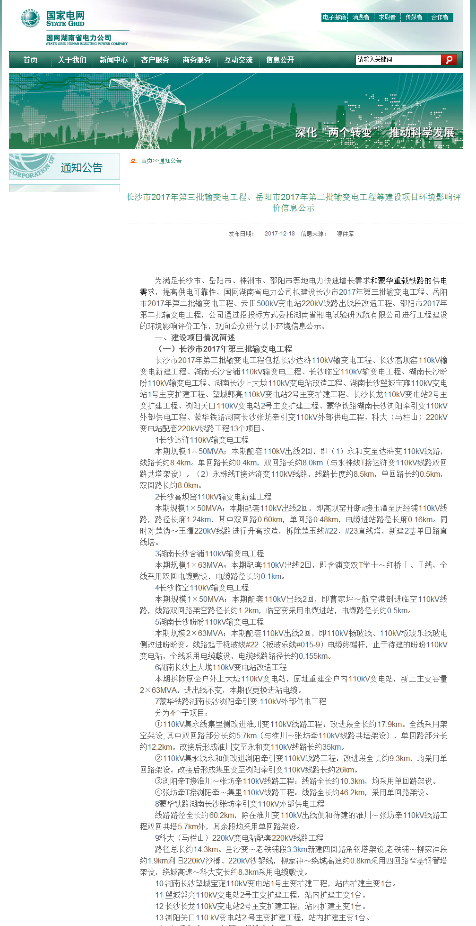
（1）
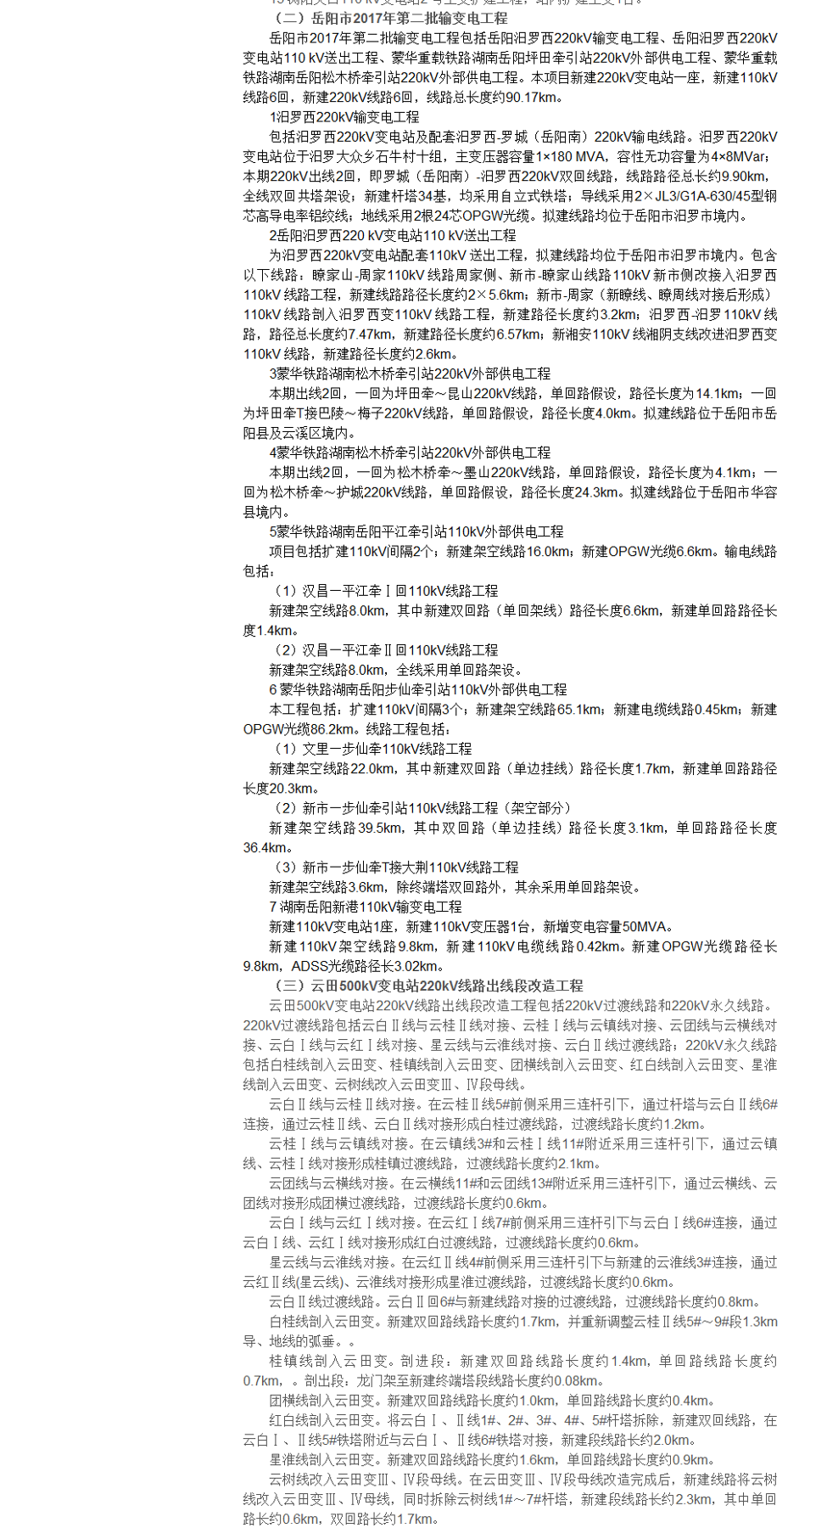
（2）
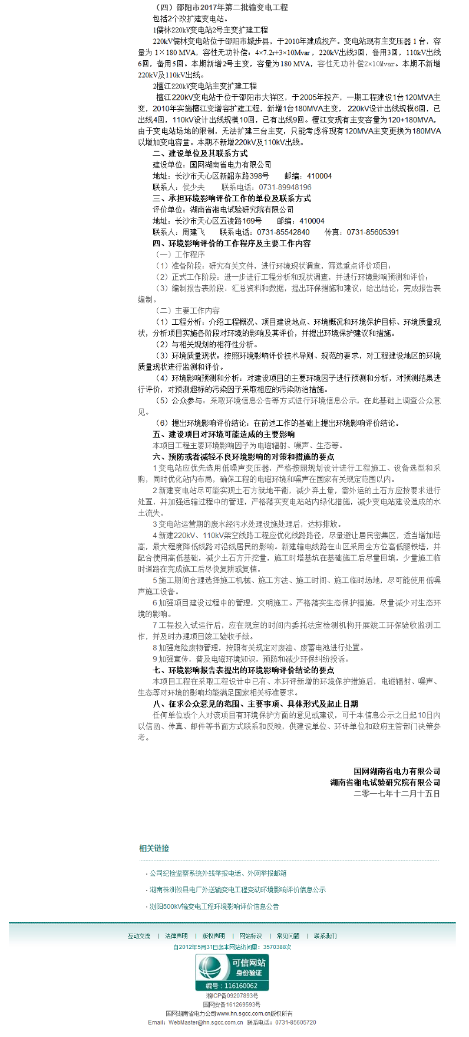
（3）
图11建设单位建设项目环评信息公示截图
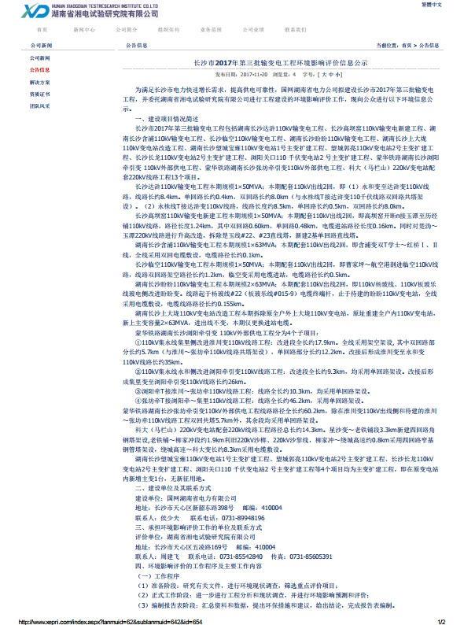

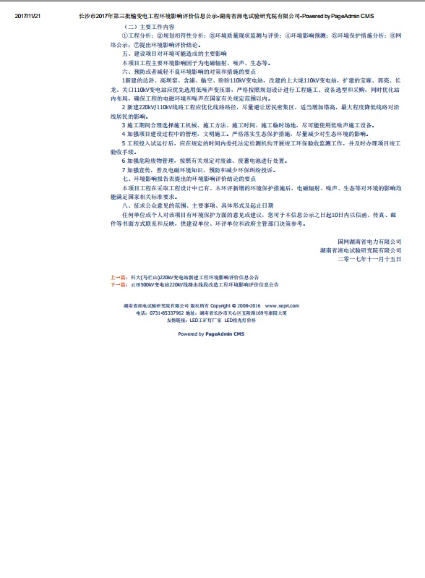
图12环评单位建设项目环评信息公示截图

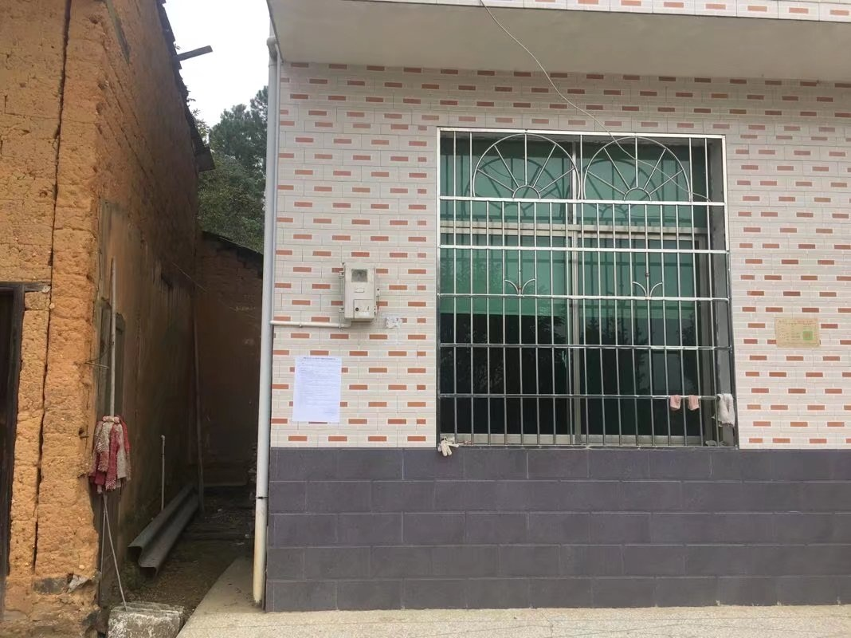
图13达浒110kV输变电工程信息公告
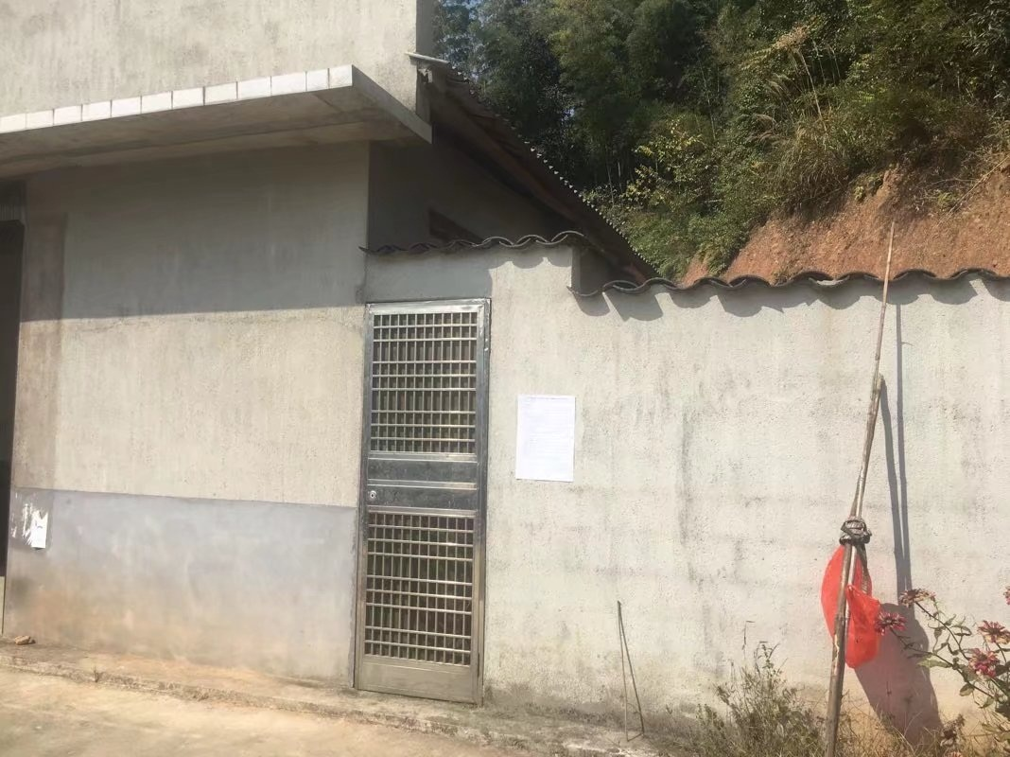
图14高坝窑110kV输变电新建工程信息公告
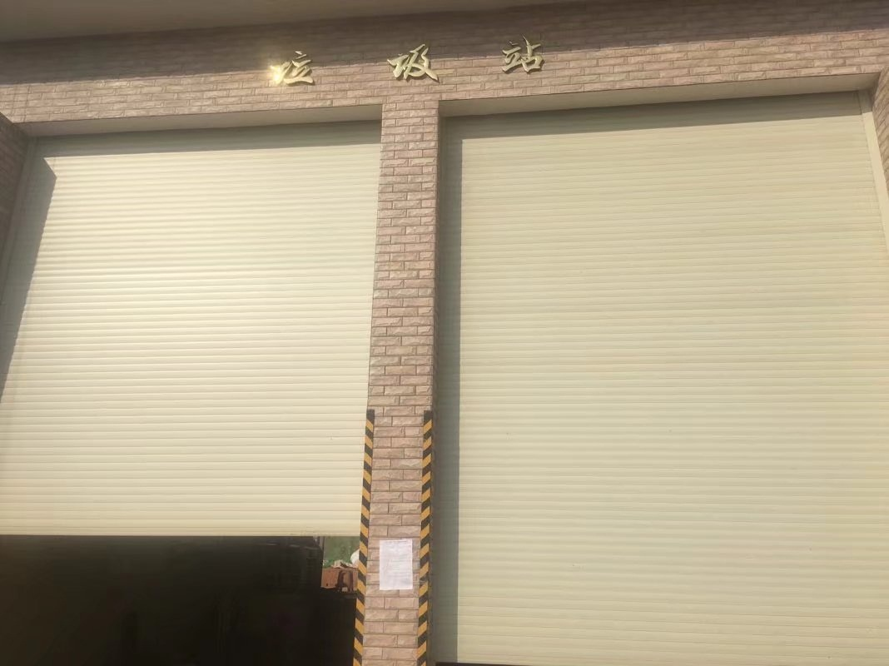
图15含浦110kV输变电工程信息公告
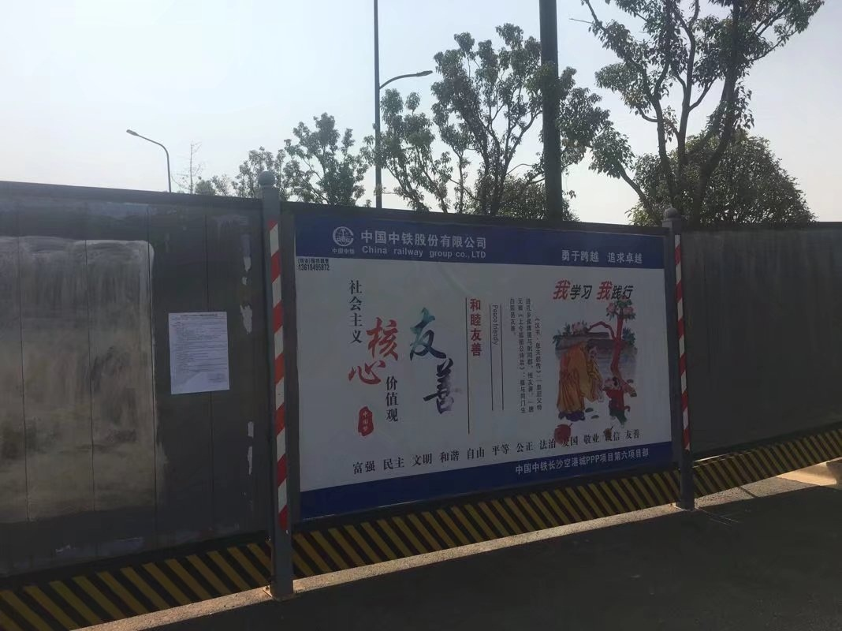
图16临空110kV变电站新建工程信息公告

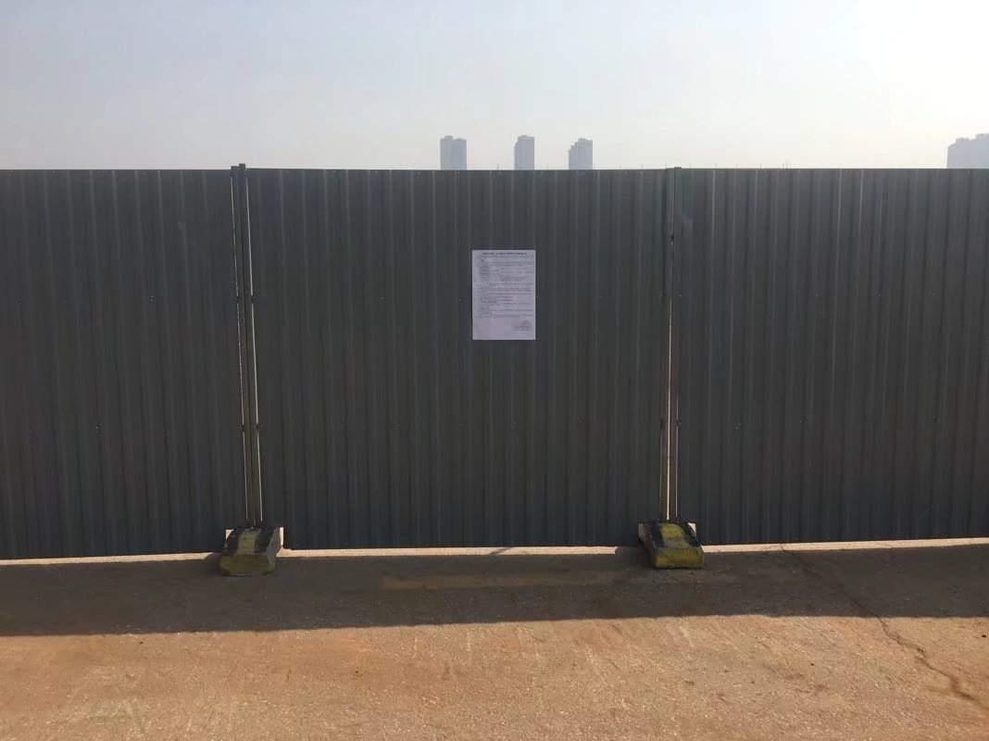
图17盼盼110kV变电站新建工程信息公告
2 公众反馈意见
截至环境影响评价信息公示中确定的意见反馈截止日，未收到相关单位或个人关于环境影响评价信息公告的书面或其他形式的反馈意见。

结论与建议
1 结论
通过对拟建项目的分析、对周围环境质量现状的调查，以及项目主要污染物对环境的影响分析等工作，得出如下结论：
1.1 环境质量现状评价结论
通过环境质量现状监测和调查分析，长沙市2017年第三批输变电工程拟新建变电站站址四周及周围敏感点工频电场强度、工频磁感应强度现状最大值分别为4.3V/m 和0.023μT；改扩建变电站厂界及周围敏感点工频电场强度、工频磁感应强度现状测量最大值分别为226.1V/m和0.425μT；拟建线路评价区域内测量点的工频电场强度、工频磁感应强度现状测量最大值分别为64.7V/m 和0.372μT，工频电场和工频磁场均低于《电磁环境控制限值》(GB8702-2014)中4000V/m、100μT的标准限值。新建达浒变电站站址四周昼、夜间噪声现状监测最大值分别为41.4dB(A)和38.0dB(A)，满足《声环境质量标准》（GB3096-2008）1类标准限值要求；站址周围敏感点昼、夜间噪声现状监测最大值分别为40.7dB(A)和37.7dB(A)，满足《声环境质量标准》（GB3096-2008）1类标准限值要求；新建高坝窑变电站站址四周交通主干道侧昼、夜间噪声现状监测最大值分别为43.7dB(A)和39.4dB(A)，满足《声环境质量标准》（GB3096-2008）4a类标准限值要求；其他侧昼、夜间噪声现状监测最大值分别为41.5dB(A)和38.9dB(A)，满足《声环境质量标准》（GB3096-2008）1类标准限值要求；新建含浦变电站站址四周交通主干道侧昼、夜间噪声现状监测最大值分别为55.8dB(A)和44.5dB(A)，满足《声环境质量标准》（GB3096-2008）4a类标准限值要求；其他侧昼、夜间噪声现状监测最大值分别为48.6dB(A)和43.5dB(A)，满足《声环境质量标准》（GB3096-2008）2类标准限值要求；新建临空变电站站址四周昼、夜间噪声现状监测最大值分别为48.9dB(A)和43.5dB(A)，满足《声环境质量标准》（GB3096-2008）3类标准限值要求；新建盼盼变电站站址四周昼、夜间噪声现状监测最大值分别为48.2dB(A)和44.1dB(A)，满足《声环境质量标准》（GB3096-2008）3类标准限值要求；改建的上大垅变电站东侧厂界昼、夜间噪声现状监测最大值分别为58.9dB(A)和49.1dB(A)，满足《工业企业厂界环境噪声排放标准》（GB12348-2008）2类标准限值要求；其他侧厂界昼、夜间噪声现状监测最大值分别为66.3dB(A)和53.3dB(A)，满足《工业企业厂界环境噪声排放标准》（GB12348-2008）4类标准限值要求；交通干道旁敏感点昼、夜间噪声现状监测最大值分别为64.5dB(A)和53.0dB(A)，满足《声环境质量标准》（GB3096-2008）4a类标准限值要求；其他敏感点昼、夜间噪声现状监测最大值分别为58.5dB(A)和48.9dB(A)，满足《声环境质量标准》（GB3096-2008）2类标准限值要求；扩建的宝雍变电站厂界昼、夜间噪声现状监测最大值分别为44.3dB(A)和42.5dB(A)，满足《工业企业厂界环境噪声排放标准》（GB12348-2008）2类标准限值要求；扩建的郭亮变电站厂界昼、夜间噪声现状监测最大值分别为46.3dB(A)和43.5dB(A)，满足《工业企业厂界环境噪声排放标准》（GB12348-2008）2类标准限值要求；周围敏感点昼、夜间噪声现状监测最大值分别为41.7dB(A)和39.6dB(A)，满足《声环境质量标准》（GB3096-2008）2类标准限值要求；扩建的长龙变电站厂界昼、夜间噪声现状监测最大值分别为55.6dB(A)和43.4dB(A)，满足《工业企业厂界环境噪声排放标准》（GB12348-2008）3类标准限值要求；扩建的关口变电站厂界昼、夜间噪声现状监测最大值分别为48.7dB(A)和43.6dB(A)，满足《工业企业厂界环境噪声排放标准》（GB12348-2008）3类标准限值要求。输电线路敏感点位于农村地区的满足《声环境质量标准》（GB3096-2008）中的1 类标准限值，位于工业生产、仓储物流区的满足3类标准限值要求，位于交通干道旁的满足4a类标准限值要求。
1.2 项目施工期间环境影响评价结论
项目施工期将产生施工噪声，对周围环境有一定的影响，建筑施工中产生的粉尘、废水、固体废弃物以及弃土等也会对周围环境造成影响，但这些影响都将随着工程的完工而自然消失。但在施工期间，必须严格执行施工管理条例，按照有关管理部门所制定的施工管理要求和报告表中所提的建议措施，切实做好防护工作，合理安排施工，使其对环境的影响减至最低限度，以尽量减少对环境的影响和对周围居民的干扰。
1.3 项目运行期间环境影响评价结论
（1）工频电场、工频磁场类比预测与评价结论
变电站评价结论：类比结果表明，拟（改扩）建110kV变电站投入运行后，变电站厂界处的工频电场强度、工频磁感应强度均小于《电磁环境控制限值》(GB8702-2014)中4000V/m、100μT的标准限值。
输电线路评价结论：类比监测结果表明，本工程线路两侧的电磁环境均能满足《电磁环境控制限值》(GB8702-2014)中工频电场强度4000V/m，工频磁感应强度100μT的限值要求。根据理论计算预测，220kV、110kV输电线路在评价范围内，居民区工频电磁场能满足《电磁环境控制限值》(GB8702-2014)中 4000V/m、100μT的标准限值要求。
（2）对居民类环境敏感目标影响评价结论
本工程涉及居民类环境敏感目标为110kV变电站围墙外30m 范围内民房、220kV/110kV输电线路走廊两侧40m/30m范围内民房。本工程建成后，居民类环境敏感目标处的主要环境影响因子工频电场、工频磁场均能满足《电磁环境控制限值》(GB8702-2014)中 4000V/m、100μT的标准限值要求。
（3）水环境影响评价结论
新建达浒变电站生活污水经站内污水处理系统处理后用于站内绿化，雨水经站内雨水收集系统收集后排入变电站北侧新安南路沟渠。
新建高坝窑、含浦、盼盼、临空及改建的上大垅变电站生活污水经站内污水处理系统处理后排入站外污水管网，雨水经站内雨水收集系统收集后排入站外雨水管网。
扩建的宝雍、郭亮、长龙、关口变电站本次仅在站内预留位置增加一台主变，站内均已配置了化粪池及污水处理系统，新增主变投运后，站内值守人员仍维持原状，站内污水总量未增加，即现有的水处理及外排系统仍可以满足要求，继续沿用。
本批工程投运后对周围水体无影响。
（4）环境空气影响评价结论
本工程营运过程中没有工业废气排放，对周围环境空气不会造成影响。
（5）声环境影响评价结论
根据计算可知，采取本报告表提出的环保措施后，新建达浒、高坝窑、含浦、临空、盼盼110kV变电站投运后，变电站厂界排放噪声满足《工业企业厂界环境噪声排放标准》（GB12348-2008）中的相应标准限值要求；改扩建上大垅、宝雍、郭亮、长龙、关口110kV变电站厂界排放噪声满足《工业企业厂界环境噪声排放标准》（GB12348-2008）中的相应标准限值要求，厂界周围环境敏感点满足《声环境质量标准》（GB3096-2008）中的相应标准限值要求。输电线路位于农村地区的环境敏感目标均能满足《声环境质量标准》（GB3096-2008）1 类标准限值要求；位于交通主干道附近的环境敏感目标满足《声环境质量标准》（GB3096-2008）中的4a类标准限值要求；位于工业生产、仓储物流区域的环境敏感目标满足《声环境质量标准》（GB3096-2008）中的3类标准限值要求
（6）固体废物影响评价结论
变电站产生的固体废物主要是职守人员的生活垃圾，生活垃圾经收集后由由值守人员统一送至附近的垃圾回收站；输电线路运行过程中没有固体废弃物产生，对周围环境不会造成影响。
（6）运行期环境风险分析结论
本项目变电站所使用的变压器油可以保证主变压器的正常运行，有效防止变压器事故的发生。针对变压器箱体贮有变压器油，项目对此采取了预防应急处理漏油事故的措施，防止出现漏油事故或检修设备时而污染环境，在变压器所在四周设封闭环绕的集油沟，并设1个地下事故油池，集油沟和事故油池进行防渗漏处理，可有效防治漏油事故的发生。在消防措施方面，全站设一套消防报警装置，并配备了相应的灭火设施。
因此，在落实本报告提出的各项环境风险防范措施条件下，可将项目建设和运行过程中的环境风险降至最低。
1.4 污染防治措施
本项目变电站采用低噪声的主变（建议投运110kV新主变噪声低于65dB（A）），采用了合理的平面布置，站内建筑物以及主变压器之间的分隔墙等能有效减低噪声，因此，变电站运行产生的噪声不会对周边环境造成较大影响，本项目采取的噪声防治措施基本可行。
输电线路设置安全警示标志，同时加强高压输电线路电磁环境影响和环保知识的宣传、解释工作。建设过程要加强施工队伍的教育和监管，落实周围植被的保护措施。施工期应尽可能避开雨季，工程完工后要尽快回填土复绿，塔基弃土应尽快按指定地点填埋，减少水土流失。
1.5 综合结论
综上所述，本工程在设计过程中较好考虑了项目本身与环境的协调，满足规划和有关部门的行政要求，在建设和运行中采取一定的预防和减缓污染措施后，对环境的影响较小。
因此，从环境保护的角度分析，本次评价的长沙市2017年第三批输变电工程的建设，是可行的。
2 建议
建设单位除严格按照本报告表中提出的环境保护措施外，建议还应加强以下管理措施：
（1）变电站优先选用低噪声变压器。新上110kV主变本体噪声应控制在65dB（A）以内。严格按照规划设计进行工程施工、设备选型和采购，确保工程的电磁环境和在国家有关规定范围以内。严格按照规划设计进行工程施工、设备选型和采购，确保工程的电磁环境和噪声在国家有关规定范围以内。
（2）施工期引起的噪声和粉尘对附近的大气环境有一定影响，应严格按照环境保护主管部门的规定进行施工，切实做到把环境影响降到最低。
（3）在下阶段设计和建设中，建设单位要进一步提高环境保护意识，充分重视和认真实施相关环保措施。
（4）建设单位在下阶段工程设计、施工及运营过程中，应随时听取及收集公众对本工程建设的意见，进一步优化线路路径，避让民房等敏感目标，充分理解公众对电磁环境影响的担心，及时进行科学宣传和客观解释，积极妥善地处理好各类公众意见，避免有关纠纷事件的发生。
（5）在项目实施中应加强项目环境管理，定期对施工人员进行文明施工教育，减少植被破坏。严格落实生态保护措施，尽量减少对生态环境的影响。
（6）定期对输电线路进行安全巡视，在输电线路铁塔座架上醒目位置及线路经过的池塘附近，设置宣传安全标识如：“严禁攀登”、“禁止垂钓”等警示牌。
（7）工程投入运行后，应在规定的时间内开展项目竣工验收手续。

附图及附件
附图
附图1湖南长沙达浒110kV输变电工程地理位置示意图
附图2长沙高坝窑110kV输变电新建工程地理位置示意图
附图3湖南长沙含浦110kV输变电工程地理位置示意图
附图4长沙临空110kV输变电工程地理位置示意图
附图5湖南长沙盼盼110kV输变电工程地理位置示意图
附图6湖南长沙上大垅110kV变电站改造工程地理位置示意图
附图7湖南长沙望城宝雍110kV变电站1号主变扩建工程地理位置示意图
附图8望城郭亮110kV变电站2号主变扩建工程地理位置示意图
附图9长沙长龙110kV变电站2号主变扩建工程地理位置示意图
附图10浏阳关口110千伏变电站2 号主变扩建工程地理位置示意图
附图11蒙华铁路湖南长沙浏阳牵引变、张坊牵引变110kV外部供电工程扩建工程地理位置示意图
附图12科大（马栏山）220kV变电站220kV配套线路工程地理位置示意图
附图13达浒110kV变电站平面布置及监测布点图
附图14高坝窑110kV变电站平面布置及监测布点图
附图15含浦110kV变电站平面布置及监测布点图
附图16临空110kV变电站平面布置及监测布点图
附图17盼盼110kV变电站平面布置及监测布点图
附图18上大垅110kV变电站平面布置及监测布点图
附图19宝雍110kV变电站平面布置及监测布点图
附图20郭亮110kV变电站平面布置及监测布点图
附图21长龙110kV变电站平面布置及监测布点图
附图22关口110kV变电站平面布置及监测布点图
附图23达浒110kV变电站配套110kV线路官渡镇竹山村三合组监测布点图
附图24达浒110kV变电站配套110kV线路永和镇金盆村桑园组监测布点图
附图25达浒110kV变电站配套110kV线路永和镇永福村樟树组、永和镇永福村新台组1监测布点图
附图26达浒110kV变电站配套110kV线路永和镇永福村新台组2监测布点图
附图27高坝窑110kV输变电工程配套110kV线路历经铺街道历经铺村22组监测布点图
附图28临空110kV输变电工程配套110kV线路黄兴镇大岭村东塘湾组监测布点图
附图29蒙华铁路湖南长沙浏阳牵引变 110kV外部供电工程关口办事处和田村张家组监测布点图
附图30蒙华铁路湖南长沙浏阳牵引变 110kV外部供电工程关口办事处和田村双河组监测布点图
附图31蒙华铁路湖南长沙浏阳牵引变 110kV外部供电工程关口办事处长溪村石桥组监测布点图
附图32蒙华铁路湖南长沙浏阳牵引变 110kV外部供电工程关口办事处炭棚村月形组监测布点图
附图33蒙华铁路湖南长沙浏阳牵引变 110kV外部供电工程高坪乡杨潭村中车组监测布点图
附图34蒙华铁路湖南长沙浏阳牵引变 110kV外部供电工程高坪乡双江村桃花洞监测布点图
附图35蒙华铁路湖南长沙浏阳牵引变 110kV外部供电工程高坪乡双江村百沙组监测布点图
附图36蒙华铁路湖南长沙浏阳牵引变 110kV外部供电工程高坪乡太坪村桃家组监测布点图
附图37蒙华铁路湖南长沙张坊牵引变 110kV外部供电工程荷花园社区007县道旁监测布点图
附图38蒙华铁路湖南长沙张坊牵引变 110kV外部供电工程荷花园社区杨家弄村板冲组监测布点图
附图39蒙华铁路湖南长沙张坊牵引变 110kV外部供电工程荷花园社区杨家弄村陈家组监测布点图
附图40蒙华铁路湖南长沙张坊牵引变 110kV外部供电工程永和镇增加台村梨树组监测布点图
附图41科大(马栏山)220kV变电站配套220kV线路梅塘村夕塘组监测布点图
附图42科大(马栏山)220kV变电站配套220kV线路梅塘村忠塘组监测布点图
附图43科大(马栏山)220kV变电站配套220kV线路茅塘村王家坝组监测布点图
附图44科大(马栏山)220kV变电站配套220kV线路龙华新村梽木坡组监测布点图
附图45科大(马栏山)220kV变电站配套220kV线路龙华新村李家公屋组监测布点图
附图46科大(马栏山)220kV变电站配套220kV线路龙华新村辽叶坡组监测布点图
附图47科大(马栏山)220kV变电站配套220kV线路谭坊新村郭家冲组监测布点图
附图48梅溪湖110kV变电站平面布置及监测布点图
附图49洞阳110kV变电站平面布置及监测布点图

附件
附件1环评委托函
附件2达浒110kV输变电工程政府行政部门审查意见
附件3高坝窑110kV输变电新建工程政府行政部门审查意见
附件4含浦110kV输变电工程政府行政部门审查意见
附件5临空110kV输变电工程政府行政部门审查意见
附件6盼盼110kV输变电工程政府行政部门审查意见
附件7蒙华铁路湖南长沙浏阳牵引变、张坊牵引变110kV外部供电工程路径协议
附件8科大（马栏山）220kV变电站220kV配套线路工程路径协议
附件9监测报告
附件10监测数据质量保证单
附件11专家评审意见

